TRƯỜNG ĐẠI HỌC KỸ THUẬT – CÔNG NGHỆ CẦN THƠ

**KHOA CÔNG NGHỆ THÔNG TIN**



**ĐỒ ÁN TỐT NGHIỆP ĐẠI HỌC**

**Ngành: Kỹ thuật phần mềm**

**XÂY DỰNG WEBSITE SÀN THƯƠNG MẠI NFT MARKETPLACE**

**PHAN VĂN VẸN**

**Cần Thơ, năm 2023**

TRƯỜNG ĐẠI HỌC KỸ THUẬT – CÔNG NGHỆ CẦN THƠ

**KHOA CÔNG NGHỆ THÔNG TIN**



**ĐỒ ÁN TỐT NGHIỆP ĐẠI HỌC**

**Ngành: Kỹ thuật phần mềm**

**XÂY DỰNG WEBSITE SÀN THƯƠNG MẠI NFT MARKETPLACE**

Cán bộ hướng dẫn:

**ThS. VÕ THANH VINH**

Sinh viên thực hiện:

**PHAN VĂN VẸN**

**MSSV: 1900232**

**Cần Thơ, năm 2023**

Đồ án tốt nghiệp đại học

Ngành: Kỹ thuật phần mềm

XÂY DỰNG SÀN THƯƠNG MẠI NFT MARKETPLACE

**CÁN BỘ HƯỚNG DẪN**

**SINH VIÊN THỰC HIỆN**

Ngày bảo vệ: ........./........../..........

**TRƯỞNG BAN**

**CÁN BỘ PHẢN BIỆN**

**THƯ KÝ**

**LỜI CAM ĐOAN**

Tôi xin cam đoan đây là công trình nghiên cứu và thực hiện đồ án thực sự của riêng tôi, dưới sự hướng dẫn của Thạc sỹ Võ Thanh Vinh. Mọi tham khảo từ các tài liệu, công trình nghiên cứu liên quan trong nước và quốc tế đều được trích dẫn rõ ràng trong đồ án. Mọi sao chép không hợp lệ, vi phạm quy chế hay gian trá tôi xin hoàn toàn chịu trách nhiệm và chịu mọi kỷ luật của Nhà Trường.

*Cần Thơ, ngày…..tháng…..năm 2023*

Sinh viên

Phan Văn Vẹn

# LỜI CẢM ƠN

Lời đầu tiên tôi xin gửi lời cảm ơn và lòng biết ơn sâu sắc đến giảng viên Thạc sỹ Võ Thanh Vinh (trường Đại học Kỹ thuật Công nghệ Cần Thơ), người đã giúp tôi chọn đề tài, định hình hướng nghiên cứu, tận tình hướng dẫn và chỉ bảo tôi trong quá trình thực hiện đồ án tốt nghiệp. Tôi xin được gửi lời tri ân sâu sắc đến giảng viên Võ Thanh Vinh, người đã tận tình chỉ bảo, giúp đỡ tôi trong quá trình học tập cũng như giai đoạn đầu của quá trình thực hiện đồ án

Tôi cũng xin gửi lời cảm ơn các giảng viên trong trường Đại học Kỹ thuật Công nghệ Cần Thơ. Các giảng viên đã dạy bảo và truyền đạt cho tôi rất nhiều kiến thức, giúp tôi có được một nền tảng kiến thức vững chắc sau những năm học tập tại trường. Tôi xin gửi lời cảm ơn chân thành tới các bạn khóa 7 đã ủng hộ khuyến khích tôi trong suốt quá trình học tập tại trường. Cuối cùng, tôi muốn gửi lời cảm ơn sâu sắc nhất đến gia đình và bạn bè, đặc biệt là bố, mẹ, anh trai – những người thân yêu luôn kịp thời động viên và giúp đỡ tôi vượt qua những khó khăn trong học tập cũng như trong cuộc sống.

# TÓM LƯỢC

Đề tài “Xây dựng website sàn thương mại NFT Marketplace” dựa trên việc nghiên cứu công nghệ blockchain và Smart contracts kết hợp với công nghệ web tạo ra một nền tảng cho phép mọi người ở khắp mọi nơi trên thế giới có thể thực hiện việc mua, bán và đấu giá các tác phẩm kỹ thuật số độc nhất từ những người nghệ sĩ.

Hệ thống được xây dựng bao gồm các giai đoạn liên quan đến cài đặt và liên kết các phần mềm hỗ trợ. Trong giai đoạn này, tôi sẽ tiến hành cài đặt và liên kết các phần mềm hỗ trợ như các công cụ phát triển smart contract và các thư viện hỗ trợ việc tương tác với blockchain. Điều này bao gồm cài đặt môi trường phát triển và các công cụ cần thiết để triển khai Smart contracts.

Tiếp theo là tập trung vào việc phát triển giao diện người dùng thân thiện, cho phép người dùng tương tác với các Smart contracts một cách dễ dàng. Giao diện này cung cấp các chức năng như xem, mua, bán, và đấu giá tác phẩm NFT,...

Với yêu cầu hiệu quả về thời gian truy vấn dữ liệu trong hệ thống, bên cạnh việc sử dụng công nghệ blockchain cho việc lưu trữ dữ liệu các giao dịch, hệ thống cũng yêu cầu về thiết kế, xây dựng một server-side và cơ sở dữ liệu phục vụ cho việc truy vấn thông tin các tác phẩm kỹ thuật số. Với hướng tiếp cận này, việc tương tác với các smart contract trên blockchain sẽ chỉ được thực hiện khi thật sự cần thiết.

Tổng cả giai đoạn trên sẽ tạo nên một hệ thống NFT Marketplace toàn diện, kết hợp giữa công nghệ blockchain và Smart contracts với giao diện người dùng thân thiện và cơ sở dữ liệu mạnh mẽ để hỗ trợ việc mua, bán, và đấu giá tác phẩm NFT.

# MỤC LỤC

LỜI CẢM ƠN i

TÓM LƯỢC ii

MỤC LỤC iii

DANH MỤC TỪ VIẾT TẮT v

DANH MỤC BẢNG BIỂU vii

DANH MỤC HÌNH ẢNH viii

LỜI MỞ ĐẦU x

CHƯƠNG 1. TỔNG QUAN 1

1.1. LÝ DO CHỌN ĐỀ TÀI 1

1.2. MỤC TIÊU VÀ PHƯƠNG PHÁP NGHIÊN CỨU 1

1.1.1. Mục tiêu 1

1.1.2. Phương pháp nghiên cứu 1

1.3. PHẠM VI NGHIÊN CỨU 1

1.4. BỐ CỤC 1

CHƯƠNG 2. CƠ SỞ LÝ THUYẾT 1

2.1. TỔNG QUAN VỀ BLOCKCHAIN 1

2.1.1. Công nghệ blockchain 1

2.1.2. Sự quan trọng của công nghệ blockchain 1

2.1.3. Thuật toán đồng thuận 2

2.1.4. Những lợi ích trong việc áp dụng công nghệ blockchain 4

2.1.5. Những hạn chế trong việc áp dụng công nghệ blockchain 4

2.2. ETHEREUM ECOSYSTEM 5

2.2.1. Giới thiệu về Ethereum 5

2.2.2. Lợi ích của việc xây dựng trên Ethereum 5

2.3. SMART CONTRACT 6

2.3.1. Smart contracts 6

2.3.2. Cách hoạt động của smart contract 6

2.3.3. Những lợi ích mà smart contracts mang lại 6

2.3.4. Những ứng dụng của smart contracts 7

2.4. STORAGE PLATFORMS - IPFS 8

2.4.1. Pinata Ipfs và những ứng dụng của công nghệ này 8

2.4.2. Cách Hoạt động của Pinata 9

2.5. HARDHAT PLATFROM 10

2.5.1. Hardhat 10

2.5.2. Ưu điểm của Hardhat 11

2.5.3. Nhược điểm của Hardhat 12

2.6. MONGODB DATABASE 13

2.6.1. Khái niệm và các tính năng chính của Mongodb 13

2.6.2. Ưu và Nhược điểm của Mongodb 14

CHƯƠNG 3. PHÂN TÍCH VÀ THIẾT KẾ HỆ THỐNG 16

3.1. PHÂN TÍCH ĐẶC TẢ VÀ YÊU CẦU CỦA NGƯỜI DÙNG 16

3.1.1. Đặc tả bài toán 16

3.1.2. Yêu cầu phi chức năng 17

3.1.3. Yêu cầu về giao diện 17

3.1.4. Yêu cầu về chức năng 18

3.2. PHÂN TÍCH THIẾT KẾ HỆ THỐNG 25

3.2.1. Cây quyết định sử dụng blockchain 25

3.2.2. Sơ đồ Usecase 27

3.2.3. Lược đồ cơ sở dữ liệu 33

3.2.4. Phân tích thiết kế giao diện 40

3.3. PHÂN TÍCH THIẾT KẾ SMART CONTRACT 50

3.3.1. Phân tích yêu cầu và điều kiện kích hoạt Marketplace Smart contract 50

3.3.2. Phân tích yêu cầu và điều kiện kích hoạt Auction smart contract 51

3.3.3 Phân tích yêu cầu và điều kiện kích hoạt Collection smart contract 53

CHƯƠNG 4. XÂY DỰNG HỆ THỐNG 55

4.1. GIAO DIỆN HỆ THỐNG 55

4.1.1. Giao diện Trang chủ 55

4.1.2. Giao diện Xem danh sách NFT trên sàn giao dịch 57

4.1.3. Giao diện Xem danh sách Bộ sưu tập trên sàn giao dịch 58

4.1.4. Giao diện Xem chi tiết Bộ sưu tập 59

4.1.5. Giao diện Xem chi tiết NFT 60

4.1.6. Giao diện Xem chi tiết người dùng 61

4.1.7. Giao diện Chỉnh sửa thông tin người dùng 62

4.1.8. Giao diện Lựa chọn tạo mới NFT hoặc Bộ sưu tập 62

4.1.9. Giao diện Tạo bộ sưu tập 62

4.1.10. Giao diện tạo NFT 63

4.1.11. Giao diện tìm kiếm 63

4.2. TRIỂN KHAI SMART CONTRACT 64

4.2.1. Mô tả nội dung kiểm thử và triển khai Marketplace smart contract 64

4.2.2. Mô tả nội dung kiểm thử và triển khai Auction smart contract 68

CHƯƠNG 5. KẾT LUẬN VÀ HƯỚNG PHÁT TRIỂN 72

5.1. KẾT QUẢ ĐẠT ĐƯỢC 72

5.2. HẠN CHẾ 72

5.3. HƯỚNG PHÁT TRIỂN 73

DANH MỤC TÀI LIỆU THAM KHẢO 74

# DANH MỤC TỪ VIẾT TẮT

|  |  |  |
| --- | --- | --- |
| **Từ viết tắt** | **Nguyên mẫu** | **Ý nghĩa** |
| NFT | Non-Fungible Token | Mã thông báo không thể thay thế |
| ERC | Ethereum Request for Comments | Yêu cầu nhận xét về Ethereum |
| API | Application Programming Interface | Giao diện lập trình ứng dụng |
| IPFS | InterPlanetary File System | Hệ thống tập tin toàn cầu |
| PoW | Proof of Work | Bằng chúng công việc |
| PoS | Proof of Stake | Bằng chứng cổ phần |
| DPoS | Delegated Proof of Stake | Bằng chứng cổ phần ủy quyền |
| DPoW | Distributed Proof of Work | Bằng chứng công việc được phân phối |
| PoA | Proof of Authority | Bằng chứng về thẩm quyền |
| PoB | Proof of Burn | Bằng chứng đốt cháy |
| RPoW | Reusable Proof of Work | Bằng chứng công việc có thể tái sử dụng |
| EVM | Ethereum Virtual Machine | Máy ảo Ethereum |
| DApp | Decentralized Application | Ứng dụng phi tập trung |
| DLT | Distributed Ledger Technology | Công nghệ sổ cái phân tán |
| DeFi | Decentralized Finance | Tài chính phi tập trung |
| BRC-20 | Bitcoin Request for Comment 20 | Yêu cầu nhận xét về Bitcoin 20 |
| ETH | Ether | Tiền điện tử Ethereum |
| SSR | Server-side Rendering | Kết xuất phía máy chủ |
| SSG | Static Site Generation | Tạo trang tĩnh |
| SEO | Search Engine Optimization | Tối ưu hóa công cụ tìm kiếm |
| HMR | Hot Module Replacement | Thay Thế Mô-đun nhanh chóng |
| XSS | Cross-Site Scripting | Tấn công chèn Mã Nguyên Tắc từ Quốc Gia Khác |
| HTTP | Hypertext Transfer Protocol | Giao thức truyền tải siêu văn bản |
| CSS | Cascading Style Sheets | Tập tin định kiểu theo tầng |
| DI | Dependency Injection | Mẫu thiết kế |
| CLI | Command Line Interface | Giao diện dòng lệnh |
| NoSQL | No Structured Query Language | Ngôn ngữ truy vấn không cấu trúc |
| JSON | JavaScript Object Notation | Tập tin định dạng dữ liệu theo chuẩn |
| ACID | Atomicity, Consistency, Isolation, Durability | Tính nguyên tử, tính nhất quán, sự cô lập, độ bền |
| GUI | Graphical User Interface | Giao diện đồ họa người dùng |

# DANH MỤC BẢNG BIỂU

Bảng 3.1. Mô tả nút điều kiện cây quyết định sử dụng blockchain 26

Bảng 3.2. Danh sách Usecase hệ thống 27

Bảng 3.3. Mô tả Usecase Đăng ký 29

Bảng 3.4. Mô tả Usecase Đăng nhập 29

Bảng 3.5. Mô tả Usecase Đăng xuất 30

Bảng 3.6. Mô tả Usecase Quản lý bộ sưu tập 31

Bảng 3.7. Mô tả Usecase Quản lý NFT 32

Bảng 3.8. Mô tả Usecase Quản lý thông tin cá nhân 33

Bảng 3.9. Mô tả chi tiết User Collection 34

Bảng 3.10. Mô tả chi tiết NFTs Collection 35

Bảng 3.11. Mô tả chi tiết Bộ sưu tập Collection 37

Bảng 3.12. Mô tả chi tiết Activities Collection 38

Bảng 3.13: Mô tả chi tiết Markets Collection 39

Bảng 3.14. Mô tả điều kiện kích hoạt chức năng Sell NFT (Bán NFT) 51

Bảng 3.15. Mô tả điều kiện kích hoạt chức năng Buy NFT (Mua NFT) 51

Bảng 3.16. Mô tả điều kiện kích hoạt chức năng Create Auction (Tạo đấu giá) 52

Bảng 3.17. Mô tả điều kiện kích hoạt chức năng Remove Auction (Huỷ đấu giá) 53

Bảng 3.18. Mô tả điều kiện kích hoạt chức năng Accept NFT (Chấp nhận NFT) 53

Bảng 3.19. Mô tả điều kiện kích hoạt chức năng Bid NFT (Đấu giá NFT) 53

Bảng 3.20. Mô tả điều kiện kích hoạt chức năng Mint NFT (Tạo NFT) 54

# **DANH MỤC HÌNH ẢNH**

Hình 3.1. Cây quyết định sử dụng blockchain 25

Hình 3.2. Usecase tổng quát 27

Hình 3.3. Usecase hệ thống 28

Hình 3.4. Sơ đồ Usecase Quản lý bộ sưu tập 30

Hình 3.5. Sơ đồ Usecase quản lý NFT 31

Hình 3.6. Sơ đồ Usecase quản lý thông tin cá nhân 32

Hình 3.7. Cấu trúc lưu trữ tài khoản người dùng 33

Hình 3.8. Cấu trúc lưu trữ NFT 35

Hình 3.9. Cấu trúc lưu trữ Bộ sưu tập 36

Hình 3.10. Cấu trúc lưu trữ hoạt động giao dịch 38

Hình 3.11. Cấu trúc lưu trữ NFT đang bán 38

Hình 3.12. Cấu trúc lưu trữ NFT đang đấu giá 39

Hình 3.13. Giao diện trang chủ 40

Hình 3.14. Giao diện Xem danh sách NFTs trên sàn giao dịch 41

Hình 3.15. Giao diện xem danh sách bộ sưu tập trên sàn giao dịch 42

Hình 3.16. Giao diện xem chi tiết bộ sưu tập 43

Hình 3.17.. Giao diện xem chi tiết NFT 44

Hình 3.18. Giao diện xem chi tiết người dùng 45

Hình 3.19. Giao diện chỉnh sửa thông tin người dùng 46

Hình 3.20. Giao diện tùy chọn tạo NFT và bộ sưu tập 47

Hình 3.21. Giao diện tạo bộ sưu tập 48

Hình 3.22. Giao diện tạo NFT 49

Hình 3.23. Marketplace smart contract 50

Hình 3.24. Auction smart contract 52

Hình 3.25. Collection smart contract 54

Hình 4.1. Giao diện trang chủ 1.1 55

Hình 4.2. Giao diện trang chủ 1.2 56

Hình 4.3. Giao diện trang chủ 1.3 56

Hình 4.4. Giao diện trang chủ 1.4 56

Hình 4.5. Giao diện trang chủ 1.5 57

Hình 4.6. Giao diện xem danh sách NFT trên sàn giao dịch 1.1 57

Hình 4.7. Giao diện xem danh sách NFT trên sàn giao dịch 1.2 58

Hình 4.8. Giao diện xem danh sách NFT trên sàn giao dịch 1.3 58

Hình 4.9. Giao diện xem danh sách bộ sưu tập trên sàn giao dịch 1.1 59

Hình 4.10. Giao diện xem danh sách bộ sưu tập trên sàn giao dịch 1.2 59

Hình 4.11. Giao diện xem chi tiết bộ sưu tập 1.1 60

Hình 4.12. Giao diện xem chi tiết bộ sưu tập 1.2 60

Hình 4.13. Giao diện xem chi tiết NFT 61

Hình 4.14. Giao diện xem chi tiết người dùng 61

Hình 4.15. Giao diện chỉnh sửa thông tin người dùng 62

Hình 4.16. Giao diện tùy chọn tạo mới NFT hoặc bộ sưu tập 62

Hình 4.17. Giao diện bộ sưu tập 63

Hình 4.18. Giao diện tạo NFT 63

Hình 4.19. Giao diện tìm kiếm 64

Hình 4.20. Testcase triển khai Marketplace smart contract 64

Hình 4.21. Testcase cài đặt Marketplace smart contract 65

Hình 4.22. Testcase giao dịch trên Marketplace smart contract 66

Hình 4.24. Testcase cho sự kiện của Marketplace smart contract 67

Hình 4.25. Kết quả testcase cho Marketplace smart contract 67

Hình 4.26. Thông tin về Transaction (Marketplace smart contract đã được triển khai) 68

Hình 4.27. Thông tin chi tiết về Martketplace smart contract trên blockchain 68

Hình 4.28. Testcase triển khai Auction smart contract 69

Hình 4.29. Testcase đấu giá thuộc Auction smart contract 70

Hình 4.30. Kết quả thực thi tescase cho Auction smart contract 70

Hình 4.31. Thông tin về Transaction (Auction smart contract đã được triển khai) 71

Hỉnh 4.32. Thông tin chi tiết về Auction smart contract trên blockchain 71

# **LỜI MỞ ĐẦU**

Ngày nay, công nghệ blockchain đã trở thành một trong những chủ đề nổi bật và hấp dẫn trong lĩnh vực công nghệ thông tin. Với tiềm năng cách mạng của nó, blockchain đã thu hút sự quan tâm của cả những người làm công nghệ lẫn các chuyên gia và nhà quản lý trong nhiều lĩnh vực khác nhau. Vào năm 2008, một người hoặc một nhóm người đằng sau bí danh Satoshi Nakamoto đã giới thiệu công nghệ này thông qua việc tạo ra đồng tiền điện tử đầu tiên - Bitcoin. Tuy nhiên, Blockchain không chỉ đơn giản là một công nghệ để tạo ra tiền điện tử, mà còn là một nền tảng công nghệ có thể thay đổi cách chúng ta xem và thực hiện giao dịch, quản lý thông tin và xác thực dữ liệu.

Với sự phát triển nhanh chóng trong những năm gần đây, blockchain đã chứng tỏ được sự linh hoạt và khả năng ứng dụng trong nhiều lĩnh vực khác nhau. Từ ngành tài chính, chuỗi cung ứng, quản lý dữ liệu, cho đến bỏ phiếu điện tử và quản lý tài sản, công nghệ blockchain đang mở ra những cánh cửa mới và tạo ra những tiềm năng đáng kể.

Trước sự đột phá của công nghệ này, việc tìm hiểu và nghiên cứu về blockchain không chỉ là một cơ hội để khám phá sự hoạt động và tiềm năng của nó, mà còn là một nhiệm vụ quan trọng để chúng ta hiểu rõ hơn về cách mà công nghệ này có thể tác động và thay đổi cách thức chúng ta sống và làm việc.

Trong đồ án này, tôi sẽ đi vào tìm hiểu sâu hơn về công nghệ blockchain như xem xét cơ bản về blockchain, nguyên tắc hoạt động, cấu thành và các thuật ngữ quan trọng liên quan, cũng như khám phá những ứng dụng thực tế của blockchain và những lĩnh vực mà nó có thể thay đổi. Đồ án này cũng sẽ bao gồm việc nghiên cứu các công nghệ liên quan và mở rộng của blockchain để xây dựng một sàn thương mại NFT, cũng như đánh giá ưu điểm và nhược điểm của nó.

Hy vọng rằng đồ án này sẽ cung cấp một cái nhìn toàn diện về công nghệ blockchain và khám phá tiềm năng của nó trong thế giới hiện đại. Tôi hy vọng rằng nghiên cứu này sẽ góp phần tạo nên sự mới mẻ và đa dạng cho các trang web hiện đại ngày nay trong sự ứng dụng của blockchain, từng bước thay đổi cách thức chúng ta xây dựng và quản lý hệ thống thông tin và giao dịch trong tương lai.

# CHƯƠNG 1. TỔNG QUAN

## 1.1. LÝ DO CHỌN ĐỀ TÀI

Lựa chọn đề tài về công nghệ blockchain cho đồ án này xuất phát từ sự phát triển đáng kể của lĩnh vực này trong thời gian gần đây và khả năng ảnh hưởng sâu sắc đến nhiều lĩnh vực trong xã hội và kinh tế. Điều này thể hiện qua một số lý do cụ thể sau đây.

Thứ nhất, thị trường NFT đã trở thành một động lực mạnh mẽ trong thời gian ngắn, thu hút sự chú ý của nghệ sĩ, nhà đầu tư và người hâm mộ. Việc xây dựng một NFT marketplace không chỉ là cách tận dụng xu hướng này mà còn cung cấp một nền tảng cho cộng đồng tham gia vào thị trường NFT.

Thứ hai, sự xuất hiện của NFT đã tăng cường quyền sở hữu và kiểm soát cho người tạo nội dung. Một NFT marketplace có thể tích hợp smart contracts để tự động hóa quy trình chia sẻ lợi nhuận và quyền lợi cho cả người tạo và chủ sở hữu.

Thứ ba, việc xây dựng một NFT marketplace tạo cơ hội cho việc xây dựng và phát triển cộng đồng. Người sử dụng có thể tương tác, chia sẻ ý kiến và hợp tác trong môi trường trực tuyến này.

Thứ tư, NFT không chỉ giới hạn trong lĩnh vực nghệ thuật mà còn mở rộng sang nhiều lĩnh vực khác như giáo dục, giải trí, thể thao và bất động sản. Do đó, một NFT marketplace có thể đóng vai trò là cầu nối giữa người tạo và người sử dụng trong nhiều lĩnh vực khác nhau.

Thứ năm, phát triển một NFT marketplace đòi hỏi sử dụng nhiều công nghệ mới như blockchain, smart contracts và các công nghệ web 3.0. Điều này không chỉ tạo ra trải nghiệm đặc biệt cho người dùng mà còn giúp làm việc với những công nghệ tiên tiến.

Cuối cùng, tiềm năng tài chính của NFT marketplace nằm ở khả năng tạo ra nguồn thu nhập từ các giao dịch mua bán NFT, phí giao dịch và các dịch vụ giá trị gia tăng như lưu trữ và quảng cáo. Điều này mang lại tiềm năng tài chính lớn cho người phát triển.

Với những lý do trên, việc nghiên cứu và xây dựng sàn thương mại NFT Marketplace không chỉ mang lại kiến thức sâu sắc về công nghệ này mà còn đóng góp vào việc khám phá những thách thức và cơ hội liên quan đến việc ứng dụng blockchain trong các tổ chức và ngành công nghiệp khác nhau.

## 1.2. MỤC TIÊU VÀ PHƯƠNG PHÁP NGHIÊN CỨU

### Mục tiêu

Mục tiêu nghiên cứu trong đồ án này là tìm hiểu cơ bản về công nghệ blockchain, khám phá và ứng dụng cụ thể của công nghệ blockchain trong việc phát triển và vận hành sàn thương mại NFTs. Cụ thể, những mục tiêu nghiên cứu được đề ra bao gồm:

Nắm vững kiến thức cơ bản về công nghệ blockchain: Mục tiêu đầu tiên là hiểu rõ về cấu trúc và nguyên tắc hoạt động của blockchain. Bằng cách nghiên cứu các khái niệm cơ bản như khối, chuỗi, hàm băm, chữ ký số và cơ chế xác thực, tôi mong muốn xây dựng một nền tảng kiến thức vững chắc về công nghệ này.

Khám phá ứng dụng của blockchain: Mục tiêu tiếp theo là nghiên cứu các ứng dụng thực tế của blockchain trong các lĩnh vực khác nhau. Chúng ta sẽ tìm hiểu về cách blockchain có thể ứng dụng trong ngành tài chính, chuỗi cung ứng, bảo mật dữ liệu, quản lý tài sản và nhiều lĩnh vực khác. Mục tiêu này sẽ giúp chúng tôi có cái nhìn tổng quan về tiềm năng và phạm vi ứng dụng của công nghệ này.

Đánh giá ưu điểm và nhược điểm của blockchain: Mục tiêu này là xem xét cả các ưu điểm và nhược điểm của công nghệ blockchain. Chúng ta sẽ đánh giá khả năng của blockchain trong việc cung cấp tính bảo mật, độ tin cậy và tính phi tập trung, cũng như những hạn chế và thách thức mà nó đối mặt. Mục tiêu này sẽ giúp tôi có cái nhìn cân nhắc và toàn diện về công nghệ này.

Xem xét và áp dụng các công nghệ liên quan và mở rộng của blockchain: Mục tiêu cuối cùng là nghiên cứu và đánh giá các công nghệ liên quan và mở rộng của blockchain. Chúng ta sẽ khám phá các khái niệm như Smart contracts (smart contracts), mã thông báo không thể thay thế (Non-fungible token - NFTs), hệ sinh thái Ethereum để xây dựng một NFT marketplace.

Với những mục tiêu nghiên cứu này, tôi hy vọng rằng đồ án này sẽ cung cấp một cái nhìn toàn diện và chi tiết về công nghệ blockchain cũng như ứng dụng công nghệ blockchain xây dựng một sàn thương mại NFT marketplace.

### Phương pháp nghiên cứu

Trước hết, để hiểu rõ hơn về NFT và blockchain, nghiên cứu tài liệu là một bước quan trọng. Điều này bao gồm việc đọc các bài báo, sách, và bài viết từ các nguồn đáng tin cậy như tạp chí khoa học, hồi nghị chuyên ngành và trang web chính thống. Bằng cách tiếp xúc với kiến thức từ những nguồn này, chúng ta có thể xây dựng cơ sở lý thuyết vững chắc cho nghiên cứu của mình.

Tiếp theo, nghiên cứu về sự phát triển của thị trường NFT và các ứng dụng thực tế sử dụng blockchain và NFT là bước quan trọng. Nghiên cứu này có thể bao gồm tham gia các diễn đàn, cộng đồng trực tuyến và theo dõi các dự án cụ thể để nắm bắt xu hướng và cơ hội mới trong việc áp dụng công nghệ này vào nhiều lĩnh vực khác nhau.

Để hiểu cách NFT và blockchain hoạt động, chúng ta cần phải nghiên cứu cơ bản về công nghệ này. Điều này bao gồm việc tìm hiểu cách hoạt động của blockchain và NFT, bao gồm việc nắm rõ các giao thức như Ethereum và cơ chế tạo NFT. Điều này cũng đòi hỏi chúng ta hiểu về các thuật toán mã hóa, blockchain, và Smart contracts.

Để hiểu rõ giá trị và sự phát triển của thị trường NFT, chúng ta cần phải nghiên cứu các tác phẩm NFT và giao dịch trên các sàn NFT. Phân tích cấu trúc của các NFT, bao gồm thông tin về tác phẩm, tác giả, và lịch sử giao dịch có thể giúp chúng ta thấy rõ sự phát triển của thị trường và tiềm năng của nó.

Dựa trên kiến thức từ khảo sát và phân tích, chúng ta có thể bắt tay vào việc xây dựng mô hình hoặc ứng dụng liên quan đến NFT và blockchain. Điều này có thể là phát triển một ứng dụng NFT, xây dựng Smart contracts, hoặc tạo ra tác phẩm NFT mới.

Cuối cùng, sử dụng dữ liệu thu thập được từ khảo sát và phân tích để hỗ trợ việc xây dựng mô hình hoặc ứng dụng. Điều này giúp cải thiện tính hữu ích và khả năng áp dụng của nghiên cứu, đồng thời là một bước quan trọng trong việc đóng góp vào sự phát triển của lĩnh vực này.

## 1.3. PHẠM VI NGHIÊN CỨU

Nghiên cứu về cách hoạt động của blockchain và các giao thức blockchain phổ biến như Ethereum.

Hiểu về cơ chế làm việc của các Smart contracts (smart contracts) trên blockchain và cách chúng giao tiếp với NFTs.

Khám phá các vấn đề bảo mật và quản lý tài sản trên blockchain.

Đi sâu vào kiến thức về Non-Fungible Tokens (NFTs), bao gồm cấu trúc của NFT, tiêu chuẩn NFT như ERC-721, ERC-1155, và các tiêu chuẩn khác.

Tìm hiểu về cách tạo và quản lý NFTs, bao gồm quá trình kiểm tra sự hợp lệ của NFTs và xác minh về sở hữu.

Nghiên cứu về cơ sở dữ liệu MongoDB

Tìm hiểu về cách lưu trữ thông tin liên quan đến NFTs, ví dụ như thông tin về tác phẩm, tác giả, lịch sử giao dịch, và sở hữu trên MongoDB.

Nghiên cứu và tìm hiểu về cách sử dụng NestJS, một framework phát triển ứng dụng web và server-side dựa trên Node.js để xây dựng API cho sàn NFT Marketplace, bao gồm việc xây dựng các điểm cuối (endpoints) để quản lý NFTs và người dùng.

Nghiên cứu và tìm hiểu về cách sử dụng Next.js, một framework phát triển ứng dụng web React dựa trên Node.js để phát triển giao diện người dùng cho sàn NFT Marketplace, bao gồm việc xây dựng trang web cho người dùng tham gia mua bán NFTs.

Nghiên cứu về Pinata, một dịch vụ lưu trữ tệp dựa trên IPFS (InterPlanetary File System) cho NFTs.

Tìm hiểu về cách sử dụng Pinata để lưu trữ tệp hình ảnh, âm thanh và dữ liệu liên quan đến NFTs một cách an toàn và phi tập trung.

## 1.4. BỐ CỤC

Đồ án gồm có 5 chương

- Chương 1: Tổng quan gồm: lý do chọn đề tài, mục tiêu và phương pháp nghiên cứu, phạm vi nghiên cứu, bố cục.

- Chương 2: Cơ sở lý thuyết: Giới thiệu đôi nét về những công nghệ được sử dụng trong đồ án.

- Chương 3: Nội dung thực hiện: Trình bày nội dung phân tích đặc tả, yêu cầu người dùng, thiết kế giao diện, phân tích thiết kế hệ thống.

- Chương 4: Xây dựng hệ thống: Trình bày giao diện, chức năng đã thực hiện và mô tả chức năng đó.

- Chương 5: Kết luận và hướng phát triển.

# CHƯƠNG 2. CƠ SỞ LÝ THUYẾT

## 2.1. TỔNG QUAN VỀ BLOCKCHAIN

### 2.1.1. Công nghệ blockchain

Công nghệ blockchain được định nghĩa như là một cuốn sổ cái kỹ thuật số phi tập trung ghi lại các giao dịch an toàn và minh bạch. Mỗi khối trong chuỗi chứa một đoạn mã mang tính duy nhất và một bản ghi các giao dịch trước đó. Công nghệ blockchain được sử dụng để tạo ra cơ sở dữ liệu an toàn, phi tập trung mà nhiều bên có thể truy cập trong thời gian thực. Đó là công nghệ đằng sau Bitcoin - ứng dụng phổ biến đầu tiên khi sử dụng Blockchain.

Nói một cách đơn giản, blockchain là một loại cơ sở dữ liệu máy tính đặc biệt, giúp nhiều người chia sẽ thông tin với nhau một cách dễ dàng và an toàn. Thay vì giữ tất cả thông tin ở một máy chủ vật lý cụ thể, nó lưu trữ dữ liệu trong các khối được kết nối với nhau như các liên kết trong một chuỗi.

Mỗi block liên quan đến loạt các giao dịch và mỗi cấu trúc mới xuất hiện trên blockchain. Tuy nhiên, cơ sở dữ liệu phi tập trung vận hành bởi nhiều ứng viên được gọi là DLT (Công nghệ sổ cái phân tán - Distributed Ledger Technology).

Blockchain là bất biến, phân tán và phi tập trung. Đó là sổ cái ngang hàng được sao chép trên nhiều nút và được kết nối trong một mạng cho phép ghi lại dữ liệu về bất kỳ sự kiện hoặc giao dịch nào khi nó xảy ra. Nó bao gồm các khối trên một chuỗi sử dụng thuật toán an toàn được ghi lại dưới dạng tài sản kỹ thuật số.

### 2.1.2. Sự quan trọng của công nghệ blockchain

Việc ghi lại các giao dịch tài chính bằng các công nghệ cơ sở dữ liệu truyền thống có thể gặp khó khăn. Ví dụ, trong mua bán các tài sản, khi một tài sản đã được bán và tiền được trao đổi. Rất khó để có thể tin tưởng được cả 2 bên người mua và người bán đã giao dịch một các chính xác. Người bán có thể nói rằng họ chưa nhận được tiền hay người mua có thể nói rằng họ đã trả tiền. Không có cách nào để biết được ai đang nói thật.

Đầu tiên, Blockchain cung cấp một mức độ bảo mật cao cho thông tin. Mỗi block trong chuỗi được mã hóa và liên kết với nhau, làm cho việc giả mạo thông tin được lưu trữ bên trong trở nên cực kỳ khó khăn. Điều này làm cho nó trở thành một cách rất an toàn để lưu trữ những dữ liệu nhạy cảm như hồ sơ tài chính, thông tin y tế cá nhân.

Thứ hai, Blockchain cho phép minh bạch và tin cậy trong các giao dịch. Bởi vì tất cả những người tham gia mạng lưới blockchain đều có quyền truy cập đến cùng thông tin và có thể xem được tất cả các giao dịch đang diễn ra. Nó tạo ra một mức độ tin cậy cao giữa những người tham gia mà công nghệ cơ sở dữ liệu trước đây không thể có được. Điều này làm cho Blockchain trở thành một công nghệ lý tưởng cho các ngành nghề nơi mà sự tin tưởng là cực kỳ quan trọng, chẳng hạn như là tài chính hoặc quản lý chuỗi cung ứng,…

Thứ ba, Blockchain có thể giúp giảm chi phí và tăng hiệu quả. Bằng cách loại bỏ các trung gian và tự hóa các quy trình, Blockchain có thể hợp lý hóa các quy trình, giảm thời gian và chi phí liên quan đến nhiều các giao dịch. Ví dụ, nó có thể tạo điều kiện thuận lợi cho việc chuyển tiền giữa các bên mà không cần đến ngân hàng hoặc các tổ chức tài chính khác làm trung gian.

Thứ tư, Blockchain có thể trao quyền cho các cá nhân và thúc đẩy tính toàn diện. Bằng cách sử dụng công nghệ Blockchain, các cá nhân có thể kiểm soát dữ liệu của họ và tham gia một cách tích cực vào nền kinh tế. Điều này có thể dẫn đến bao gồm nền tài chính lớn hơn, vì những người trước đây có thể đã bị loại khỏi các hệ thống tài chính truyền thống giờ đây có thể tham gia dễ dàng hơn.

Vấn đề cuối cùng, Blockchain có thể có khả năng phá vỡ cấu trúc truyền thống và tạo ra một xã hội công bằng hơn. Bằng cách cung cấp một cách để mọi người có thể tương tác trực tiếp với nhau mà không cần qua các bên trung gian. Blockchain có thể tạo ra một xã hội dân chủ và phi tập trung hơn. Điều này có khả năng trao quyền cho các cá nhân và cộng đồng, dẫn đến sự phân bổ nguồn lực và quyền lực công bằng hơn.

**2.1.3. Thuật toán đồng thuận**

#### 2.1.3.1. Khái niệm về thuật toán đồng thuận

Thuật toán đồng thuận là một quy trình trong khoa học máy tính được sử dụng để đạt được sự thống nhất về một giá trị dữ liệu duy nhất giữa các quy trình hoặc hệ thống phân tán. Các thuật toán này được thiết kế để đạt được độ tin cậy trong mạng có nhiều người dùng hoặc nút. Việc giải quyết vấn đề này - được gọi là vấn đề đồng thuận - rất quan trọng trong các hệ thống điện toán phân tán và đa tác nhân, chẳng hạn như các hệ thống được thấy trong các mạng blockchain tiền điện tử.

#### 2.1.3.2. Cách thuật toán đồng thuận hoạt động

Các thuật toán đồng thuận rất quan trọng trong các hệ thống có quy mô lớn, có khả năng chịu lỗi vì chúng cho phép một tập hợp các máy hoặc máy chủ được phân phối/sao chép hoạt động như một nhóm mạch lạc và thống nhất về trạng thái hệ thống, ngay cả khi có lỗi hoặc ngừng hoạt động. Để đạt được điều này, thuật toán đặt ra một ngưỡng hoặc số lượng máy thành viên phải đạt được sự đồng thuận hoặc đồng thuận.

Khi giải quyết vấn đề đồng thuận, các thuật toán đồng thuận giả định rằng một số quy trình và hệ thống sẽ không khả dụng và chỉ một phần nút sẽ phản hồi. Họ cũng cho rằng một số thông tin liên lạc sẽ bị mất trong quá trình truyền tải. Tuy nhiên, cần có phản hồi từ các nút có sẵn. Ví dụ: một thuật toán có thể yêu cầu ít nhất 51% số nút phản hồi để đạt được sự đồng thuận hoặc thống nhất về giá trị dữ liệu hoặc trạng thái mạng.

Điều này đảm bảo đạt được sự đồng thuận với nguồn lực tối thiểu, ngay cả khi các nguồn lực khác không có sẵn hoặc thậm chí bị lỗi. Cơ chế này cũng duy trì tính toàn vẹn của các quyết định được đưa ra bởi các nút đồng ý trong hệ thống có khả năng chịu lỗi.

#### 2.1.3.3. Ứng dụng thuật toán đồng thuận trong blockchain

Các thuật toán đồng thuận có nhiều ứng dụng trong thế giới thực trong các mạng máy tính phân tán hoặc phi tập trung. Một trong những ứng dụng phổ biến nhất là blockchain.

Blockchain là sổ cái phân tán được liên kết nhiều nhất với tiền điện tử bitcoin. Cơ sở dữ liệu phi tập trung này được quản lý chung bởi các máy tính hoặc nút phân tán trên mạng ngang hàng phân tán. Mỗi nút ngang hàng hoặc nút duy trì một bản sao của sổ cái để ngăn chặn một điểm lỗi duy nhất. Mọi cập nhật hoặc xác thực trên mạng đều phản ánh đồng thời trong tất cả các bản sao. Điều này đảm bảo tính trung thực và bảo mật của các bản ghi dữ liệu, đồng thời tạo niềm tin vào hệ thống.

Mạng blockchain dựa vào các thuật toán đồng thuận để đạt được thỏa thuận giữa các nút phân phối khác nhau. Cơ chế đồng thuận như bằng chứng công việc (PoW) hoặc bằng chứng cổ phần (PoS) bảo mật mạng và ngăn người dùng trái phép xác thực các giao dịch xấu. Cơ chế này cũng cho phép thỏa thuận trên mạng ngay cả khi không có nút nào chịu trách nhiệm.

#### 2.1.3.4. Các ứng dụng khác của thuật toán đồng thuận

Dựa trên cơ chế cơ bản, các thuật toán đồng thuận quyết định có thực hiện giao dịch phân tán với cơ sở dữ liệu hay không. Chúng cũng thường được sử dụng để đồng bộ hóa dữ liệu trên mạng phi tập trung và đảm bảo tính nhất quán và minh bạch trong các giao dịch. Các thuật toán đồng thuận cũng được sử dụng để gán cho một nút trạng thái dẫn đầu.

Các thuật toán đồng thuận đồng bộ hóa các bản sao máy trạng thái và đảm bảo tính nhất quán giữa chúng. Chúng thường được sử dụng để đạt được sự tin cậy và bảo mật trên mạng máy tính phi tập trung, chẳng hạn như blockchain và rất hữu ích cho việc lưu trữ hồ sơ.

Ngoài blockchain và tiền điện tử, các thuật toán này hỗ trợ nhiều hệ thống điện toán và kỹ thuật số trong thế giới thực, bao gồm: sao chép các máy trạng thái, xếp hạng trang của Google, cân bằng tải, lưới điện thông minh, đồng bộ hóa đồng hồ và điều khiển các phương tiện bay không người lái như máy bay không người lái.

### 2.1.4. Những lợi ích trong việc áp dụng công nghệ blockchain

Công nghệ blockchain hội tụ dữ liệu vào một nơi duy nhất thông qua một sổ cái số hóa phân tán. Điều này loại bỏ nhu cầu sử dụng bên thứ ba để bảo vệ dữ liệu, giúp tăng tính bảo mật và hiệu quả của quá trình.

Công nghệ này loại bỏ nhu cầu sử dụng bên thứ ba để bảo vệ dữ liệu, giúp tăng tính bảo mật và hiệu quả của quá trình.

Một trong những điểm mạnh quan trọng của blockchain là tạo ra sự tin tưởng giữa các đối tác thông qua việc chia sẻ dữ liệu không thể thay đổi. Các giao dịch và thông tin được lưu trữ trong blockchain không thể bị sửa đổi một khi đã được xác nhận, giúp tạo nên môi trường kinh doanh minh bạch và minh oan cho các bên liên quan.

Việc sử dụng blockchain cũng tăng cường tính toàn vẹn và bảo mật của dữ liệu. Do thông tin được phân tán trên nhiều nút và không thể thay đổi, rủi ro về việc mất dữ liệu hoặc tấn công mạng bị giảm thiểu đáng kể.

Công nghệ blockchain còn giúp xác minh các chứng chỉ số hóa một cách hiệu quả. Thay vì phải tin tưởng vào các tổ chức trung gian, người dùng có thể dễ dàng kiểm tra tính hợp lệ của các thông tin và chứng chỉ trực tiếp trên blockchain.

Hệ thống blockchain còn cho phép người dùng lưu trữ các danh tính số hóa của họ trong ví điện tử được mã hóa. Điều này giúp bảo mật thông tin cá nhân và cho phép người dùng kiểm soát hoàn toàn việc chia sẻ thông tin cá nhân khi cần thiết.

Tóm lại, công nghệ blockchain mang lại nhiều lợi ích quan trọng như tính bảo mật, toàn vẹn dữ liệu, xác thực hiệu quả và tạo sự tin tưởng trong quá trình giao dịch và chia sẻ thông tin giữa các đối tác. Điều này đã làm cho blockchain trở thành một công nghệ quan trọng và tiềm năng thay đổi cách chúng ta thực hiện nhiều khía cạnh của kinh doanh và giao dịch điện tử.

**2.1.5. Những hạn chế trong việc áp dụng công nghệ blockchain**

Không thể phủ nhận rằng blockchain cũng có một số điểm hạn chế. Dưới đây là những hạn chế khi áp dụng công nghệ blockchain:

Tốc độ của các giao dịch phụ thuộc vào tình trạng tắc nghẽn của mạng. Khi số lượng nút trong mạng tăng lên, tốc độ giao dịch giảm đi. Do đó, tính mở rộng của các hệ thống blockchain không tốt.

Việc cấp phép, triển khai, phát triển hệ thống blockchain và chi phí bảo trì đều rất cao.

Thực tế là việc sử dụng các khóa riêng tư trong một mạng phi tập trung mang theo rủi ro. Nếu các khóa bị đánh cắp, kẻ xâm nhập có thể truy cập vào toàn bộ blockchain. Hơn nữa, không ai có thể truy cập vào bất kỳ dữ liệu mạng nào mãi mãi nếu khóa bị mất.

Thuật toán chứng minh công việc (PoW) tiêu thụ lượng lớn sức mạnh tính toán để xác minh giao dịch.

Việc kết nối blockchain với các hệ thống cơ bản không phải là điều đơn giản. Hơn hết, cần nhân viên chuyên gia để quản lý các blockchain một cách hiệu quả.

## 2.2. ETHEREUM ECOSYSTEM

### 2.2.1. Giới thiệu về Ethereum

Ethereum là một nền tảng blockchain mã nguồn mở phi tập trung được tạo ra để cho phép phát triển các ứng dụng phi tập trung (DApp) và Smart contracts (smart contracts). Được Vitalik Buterin đề xuất vào cuối năm 2013 và quá trình phát triển bắt đầu vào đầu năm 2014, mạng lưới sẽ đi vào hoạt động vào ngày 30 tháng 7 năm 2015. Ethereum là một tiến bộ đáng kể so với nền tảng Bitcoin ban đầu, vì nó cung cấp một môi trường linh hoạt hơn và có thể lập trình được để xây dựng hệ thống phi tập trung [3].

Dưới đây là một số ứng dụng tiêu biểu của hệ sinh thái Ethereum như:

*- Uniswap và Sushiswap:* Các dApp để thực hiện các giao dịch trao đổi token mà không cần sự trung gian của sàn giao dịch truyền thống.

- *DeFi (Tài chính phi tập trung)*: Các ứng dụng như MakerDAO, Compound, và Aave cho phép người dùng tạo và quản lý các khoản vay, lãi suất và các sản phẩm tài chính khác mà không cần đến ngân hàng truyền thống.

- *CryptoKitties:* Một trò chơi nơi người chơi có thể mua, bán và lai tạo các loại mèo ảo sử dụng công nghệ blockchain.

- *Axie Infinity:* Một trò chơi nâng cao, nơi người chơi có thể chơi và kiếm token NFT bằng cách tham gia vào các trận đấu chiến thuật.

Những ứng dụng trên chỉ là một số ví dụ, và không ngừng có thêm nhiều ứng dụng mới được phát triển trên nền tảng Ethereum theo thời gian.

### 2.2.2. Lợi ích của việc xây dựng trên Ethereum

Ethereum mở ra một cánh cửa vô cùng đa dạng để phát triển các ứng dụng phi tập trung, sử dụng ngôn ngữ Solidity và Máy ảo Ethereum. Các nhà phát triển triển khai Smart contracts trên Ethereum hưởng lợi từ một hệ sinh thái đa dạng về công cụ và các phương pháp tiên tiến đã được thiết lập, điều này tạo điều kiện thuận lợi cho sự sáng tạo. Sự trưởng thành của Ethereum không chỉ giới hạn ở việc phát triển các giao thức mà còn kéo dài đến trải nghiệm người dùng, với các ví dụ như MetaMask, Argent, Rainbow và nhiều ứng dụng khác cung cấp giao diện đơn giản để tương tác với blockchain Ethereum và các Smart contracts trên đó.

Với một cơ sở người dùng lớn đang sử dụng Ethereum, các nhà phát triển được khuyến khích triển khai ứng dụng của họ trên mạng này. Điều này làm tăng sự củng cố của Ethereum trong vai trò ngôi nhà chính cho các ứng dụng phi tập trung như DeFi và NFT. Bên cạnh đó, Ethereum 2.0, phiên bản tương lai của giao thức, đang trong quá trình phát triển và hứa hẹn cung cấp một mạng có khả năng mở rộng đáng kể, đặc biệt với khả năng xử lý nhiều giao dịch hơn, làm cho nó trở thành sự lựa chọn lý tưởng cho việc phát triển các ứng dụng phi tập trung yêu cầu sự linh hoạt và hiệu suất cao hơn.

## 2.3. SMART CONTRACT

### 2.3.1. Smart contracts

Smart contracts hay còn được gọi là hợp đồng thông minh, nó chỉ đơn giản là các chương trình được lưu trữ trên blockchain chạy khi đáp ứng các điều kiện xác định trước. Chúng thường được sử dụng để tự động hóa việc thực hiện thỏa thuận để tất cả những người tham gia có thể chắc chắn ngay lập tức về kết quả mà không có sự tham gia hoặc mất thời gian của bất kỳ bên trung gian nào. Chúng cũng có thể tự động hóa quy trình làm việc, kích hoạt hành động tiếp theo khi đáp ứng các điều kiện [4].

### 2.3.2. Cách hoạt động của smart contract

Smart contracts hoạt động bằng cách tuân theo các câu lệnh đơn giản được viết thành mã trên blockchain. Một mạng máy tính thực hiện các hành động khi các điều kiện xác định trước được đáp ứng và xác minh. Những hành động này có thể bao gồm việc giải ngân cho các bên thích hợp, đăng ký phương tiện, gửi thông báo hoặc xuất vé. Sau đó, blockchain sẽ được cập nhật khi giao dịch hoàn tất. Điều đó có nghĩa là giao dịch không thể thay đổi và chỉ những bên đã được cấp phép mới có thể xem kết quả [15].

Trong một Smart contracts, có thể có nhiều quy định cần thiết để làm hài lòng những người tham gia rằng nhiệm vụ sẽ được hoàn thành thỏa đáng. Để thiết lập các điều khoản, người tham gia phải xác định cách các giao dịch và dữ liệu của họ được thể hiện trên blockchain, đồng ý về các quy tắc chi phối các giao dịch đó, khám phá tất cả các trường hợp ngoại lệ có thể có và xác định khuôn khổ để giải quyết tranh chấp.

Sau đó, Smart contracts có thể được lập trình bởi nhà phát triển, mặc dù ngày càng có nhiều tổ chức sử dụng blockchain cho doanh nghiệp cung cấp các mẫu, giao diện web và các công cụ trực tuyến khác để đơn giản hóa việc cấu trúc Smart contracts.

### 2.3.3. Những lợi ích mà smart contracts mang lại

Không giống như các hợp đồng truyền thống thường bị trì trệ do thủ tục giấy tờ và sai sót xuất phát từ việc nhập liệu thủ công, Smart contracts hoạt động liền mạch, không có chỗ cho các quy trình rườm rà hoặc những vấn đề đau đầu về đối chiếu.

Một trong những nền tảng mà Smart contracts được xây dựng là sự tin cậy và minh bạch. Ngược lại với các hợp đồng thông thường đòi hỏi sự tham gia của bên trung gian thứ ba, Smart contracts dựa trên khuôn khổ phi tập trung. Hồ sơ giao dịch được mã hóa được chia sẻ công khai giữa tất cả những người tham gia có liên quan, thúc đẩy một môi trường mà sự nghi ngờ về tính xác thực của thông tin trở nên lỗi thời. Nỗi sợ giả mạo vì lợi ích cá nhân tan biến, thay vào đó là sự đảm bảo tính toàn vẹn dữ liệu và hồ sơ không thể thay đổi.

Tăng cường pháo đài bảo mật này là công nghệ củng cố các Smart contracts: blockchain. Mã hóa nội tại của hồ sơ giao dịch blockchain dựng lên một rào cản vững chắc chống lại các nỗ lực hack. Thiết kế khéo léo còn mở rộng hơn nữa, khi mỗi bản ghi trở nên được liên kết không thể xóa được với các bản ghi trước và sau trong một sổ cái phân tán. Cấu trúc đan xen này có nghĩa là bất kỳ nỗ lực nào nhằm sửa đổi một bản ghi đơn lẻ đều yêu cầu hacker phải đại tu toàn bộ chuỗi, một kỳ tích vĩ đại đóng vai trò như một biện pháp ngăn chặn mạnh mẽ chống lại sự thao túng.

Những lợi ích mà Smart contracts mang lại không chỉ giới hạn ở tính hiệu quả và bảo mật; chúng cũng mở rộng sang lĩnh vực kinh tế. Bằng cách loại bỏ sự cần thiết của người trung gian trong các vấn đề giao dịch, Smart contracts sẽ loại bỏ sự chậm trễ về thời gian và phí tài chính liên quan. Sự giải phóng này khỏi chuỗi quan liêu giao dịch truyền thống mang lại kết quả tiết kiệm đáng kể, thổi sức sống mới vào các tương tác kinh tế.

### 2.3.4. Những ứng dụng của smart contracts

Mục tiêu của các dự án sử dụng Smart contracts là tạo ra sự tự động hoá, minh bạch và tính chính xác trong các lĩnh vực khác nhau, loại bỏ sự phụ thuộc vào ngân hàng truyền thống và quy định pháp lý phức tạp. Dưới đây là một trong những ứng dụng có thể áp dụng smart contracts:

Tài chính Phi Tập Trung, sự phi tập trung của tài chính không còn là vấn đề, khi các giao dịch tài chính có thể tự động thực hiện dựa trên điều kiện trước định. Ví dụ, chúng ta có thể thiết lập một hợp đồng để tự động chuyển tiền từ tài khoản này sang tài khoản khác theo thời hạn hoặc điều kiện cụ thể, mà không cần tới ngân hàng truyền thống.

Chuyển đổi tiền tệ và tiền mã hóa, có thể thực hiện tự động việc chuyển đổi tiền tệ truyền thống thành tiền mã hóa và ngược lại, giúp người dùng tiết kiệm thời gian và phí giao dịch.

Hợp đồng bảo hiểm, trong lĩnh vực bảo hiểm, Smart contracts có khả năng tự động thanh toán bồi thường dựa trên thông tin từ các nguồn bên ngoài như trạng thái thời tiết hoặc cơ sở dữ liệu.

Quản lý tài sản, từ bất động sản đến tài sản kỹ thuật số như âm nhạc số hoặc nghệ thuật số, các tài sản này có thể được quản lý thông qua Smart contracts. Quá trình mua bán, chuyển nhượng và theo dõi quyền sở hữu trở nên dễ dàng hơn và không phải dựa vào quy định pháp lý truyền thống.

Quản lý cơ cấu tự động, các công ty có thể sử dụng Smart contracts để tự động quản lý hàng tồn kho, lập kế hoạch sản xuất và phân phối lợi nhuận cổ đông dựa trên các thỏa thuận trước đó.

Bầu cử và quản lý đa phần tử, Smart contracts có thể tự động đếm phiếu bầu trong các cuộc bầu cử và quản lý việc phân phối quyền biểu quyết dựa trên số phiếu được bầu.

Quản lý quyền sở hữu tài sản số hóa, trong lĩnh vực số hóa, Smart contracts có thể được sử dụng để theo dõi quyền sở hữu của tài sản số hóa và đảm bảo công bằng trong việc phân phối lợi nhuận cho người tạo ra tài sản này.

Hợp đồng thuê tự động, Smart contracts có khả năng quản lý việc ký kết, thi hành và chấm dứt hợp đồng thuê một cách tự động, đảm bảo tuân thủ các điều khoản mà không cần can thiệp con người.

Quản lý dữ liệu cá nhân, Smart contracts có thể giúp người dùng kiểm soát quyền riêng tư và quyền sở hữu của dữ liệu cá nhân thông qua các thỏa thuận về quyền riêng tư, xác định cách chia sẻ và sử dụng dữ liệu cá nhân.

Thể thao và giải trí, quản lý việc phân phối tiền thưởng trong thể thao, bản quyền trong ngành âm nhạc và điện ảnh và quyền tác giả trong ngành giải trí.

## 2.4. STORAGE PLATFORMS - IPFS

### 2.4.1. Pinata Ipfs và những ứng dụng của công nghệ này

Pinata là một dịch vụ lưu trữ phân tán dựa trên công nghệ IPFS (InterPlanetary File System). IPFS là một hệ thống lưu trữ dữ liệu phân tán được xây dựng trên nền tảng blockchain, giúp lưu trữ và chia sẻ tệp dữ liệu một cách an toàn và bền vững. IPFS sử dụng một hệ thống mã định danh duy nhất cho mỗi tệp dữ liệu thay vì dựa vào các máy chủ trung tâm, cho phép người dùng truy cập tệp dữ liệu thông qua mạng lưới các nút IPFS trên toàn thế giới.

Pinata cung cấp một dịch vụ lớp bao trên nền tảng IPFS bằng cách cho phép người dùng tải lên và quản lý các tệp dữ liệu của họ trên mạng IPFS một cách dễ dàng. Pinata cung cấp giao diện người dùng và API cho phép bạn tải lên, lưu trữ và quản lý tệp dữ liệu trên IPFS một cách thuận tiện. Dịch vụ này có thể hữu ích cho các ứng dụng phi tập trung, blockchain, hoặc bất kỳ dự án nào muốn tận dụng tính phân tán và bền vững của IPFS để lưu trữ và chia sẻ dữ liệu.

Pinata tuyên bố rằng họ đang cung cấp một dịch vụ quản lý phương tiện NFT. Tuy nhiên, có nhiều quan điểm khác nhau về Pinata đã giải thích cách nó có thể hoạt động như một nền tảng phát triển web3 mạnh mẽ. Pinata có khả năng giúp người dùng lưu trữ, quản lý và chia sẻ bất kỳ loại tệp nào trên nền tảng blockchain mà phù hợp với sở thích của họ.

Kỹ thuật, Pinata có thể được định nghĩa như một dịch vụ ghim (pin) trên IPFS. Điều này có nghĩa là Pinata là một phần quan trọng của việc lưu trữ và phân phối dữ liệu trên IPFS. IPFS là một hệ thống lưu trữ phân tán, được xây dựng trên cơ sở các định danh duy nhất (content-addressable) của các tệp, và Pinata giúp đảm bảo rằng các tệp này luôn sẵn sàng và dễ truy cập.

Sự phức tạp kỹ thuật của Pinata không chỉ làm cho nó trở thành một dịch vụ quản lý phương tiện NFT mà còn biến nó thành một nền tảng hiệu quả, nhanh chóng và dễ dàng cho việc chia sẻ nội dung trên blockchain. Điều này có lợi ích đối với cả những người sáng tạo kỹ thuật và những người không chuyên về công nghệ, giúp họ chia sẻ và lưu trữ nội dung mà không bị hạn chế bởi các vấn đề liên quan đến quản lý tệp và bảo mật. Pinata đóng vai trò quan trọng trong việc tạo ra một môi trường phát triển web3 mạnh mẽ và đáng tin cậy.

Các nhà phát triển có thể sử dụng các tính năng của Pinata IPFS để ghim nội dung của họ vào IPFS. Do đó, nó có thể giúp họ tạo các ứng dụng web3 mà không cần phát triển và quản lý các nút IPFS cá nhân của họ. Nền tảng này hỗ trợ các nhà phát triển bằng cách quản lý cơ sở hạ tầng lưu trữ mà không cần can thiệp thủ công thường xuyên.

Người sáng tạo NFT và web3 có thể sử dụng Pinata để phân phối nội dung mà không cần lo lắng về quy mô. Quan trọng nhất, người sáng tạo không cần có kinh nghiệm kỹ thuật để sử dụng nền tảng phát triển Pinata web3. Bất kỳ ai cũng có thể bắt đầu sử dụng Pinata mà không cần lo lắng về việc tìm hiểu các khía cạnh kỹ thuật trong web3 hoặc IPFS. Do đó, nó đã trở thành một trong những công cụ web3 được ưa thích nhất trong một khoảng thời gian ngắn.

### 2.4.2. Cách Hoạt động của Pinata

Khía cạnh quan trọng tiếp theo cần khám phá trong hướng dẫn về Pinata là hiểu cách nền tảng này hoạt động và cách nó hỗ trợ những người tạo NFT và nhà phát triển web3 trong việc mở rộng quy mô các dự án web3 của họ. Chúng ta có thể nắm bắt cơ chế của Pinata bằng cách đi sâu vào hai khái niệm chính hội tụ để hỗ trợ chức năng của nó: IPFS và Pinning. Đi cùng với nhau, những yếu tố này tạo ra một hệ sinh thái độc đáo hỗ trợ phát triển web3. Chúng ta hãy xem xét kỹ hơn cách IPFS và tính năng ghim góp phần tạo nên sự độc đáo của Pinata:

#### 2.4.2.1. IPFS

IPFS là viết tắt của “InterPlanetary File System” là cốt lõi của cơ sở hạ tầng của Pinata. Đó là một hệ thống lưu trữ tệp phân tán và ngang hàng, thay đổi cách lưu trữ và truy cập dữ liệu trên internet. Với IPFS, các tệp không được lưu trữ trên máy chủ trung tâm; thay vào đó, chúng được chia thành các phần nhỏ hơn và mỗi phần được gán một hàm băm mật mã duy nhất. Các khối này sau đó được phân phối trên một mạng lưới các nút, tạo ra một giải pháp lưu trữ phi tập trung và linh hoạt.

Sự kết hợp giữa IPFS và ghim khiến Pinata trở thành một nền tảng đặc biệt và mạnh mẽ để phát triển web3. IPFS phân cấp lưu trữ và phân phối dữ liệu, tăng cường khả năng phục hồi dữ liệu và khả năng chống kiểm duyệt, trong khi dịch vụ ghim của Pinata đơn giản hóa quá trình duy trì dữ liệu trên mạng IPFS. Cùng với nhau, những yếu tố này cung cấp cho người sáng tạo NFT và nhà phát triển web3 một giải pháp đáng tin cậy và có thể mở rộng cho các dự án web phi tập trung của họ.

#### 2.4.2.2. Pinning

Pinning hay Ghim trong ngữ cảnh Pinata đề cập đến hành động đảm bảo tính lâu dài của dữ liệu trên mạng IPFS. Khi dữ liệu được ghim trên Pinata, điều đó có nghĩa là dịch vụ sẽ tích cực sao chép và duy trì dữ liệu đó trên mạng nút IPFS của chính nó. Điều này rất quan trọng đối với những người tạo NFT và nhà phát triển web3, những người muốn đảm bảo tính khả dụng và dự phòng của các tài sản liên quan đến NFT của họ.

Pinata cung cấp dịch vụ ghim, có nghĩa là người dùng có thể tải dữ liệu của họ lên và Pinata chịu trách nhiệm đảm bảo dữ liệu đó vẫn có thể truy cập được trên mạng IPFS. Điều này giúp người dùng thoát khỏi sự phức tạp về mặt kỹ thuật khi quản lý các nút IPFS của riêng họ, giúp họ tập trung vào việc xây dựng và mở rộng quy mô dự án web3 của mình dễ dàng hơn.

## 2.5. HARDHAT PLATFROM

### 2.5.1. Hardhat

Sự phức tạp trong phát triển web3 và blockchain có thể khá khó khăn đối với người mới bắt đầu. Do đó, các công cụ phù hợp để thực hiện quy trình dễ dàng và hiệu quả hơn có thể là cách hành động tốt nhất cho mọi lập trình viên. Trong những trường hợp như vậy, khung phát triển blockchain phù hợp có thể mang lại hiệu quả kỳ diệu trong việc đảm bảo thực hiện dễ dàng hơn các bước khác nhau trong quy trình phát triển. Câu trả lời cho “Blockchain Hardhat là gì?” có thể giải thích nó thực sự là gì Hardhat là một môi trường phát triển giúp các nhà phát triển thử nghiệm, biên dịch, triển khai và gỡ lỗi các dApp trên blockchain Ethereum. Nó đóng một vai trò quan trọng trong việc hỗ trợ các lập trình viên và nhà phát triển quản lý các nhiệm vụ, điều này rất quan trọng đối với việc phát triển Smart contracts và DApp.

Môi trường phát triển Smart contracts Hardhat cung cấp các công cụ phù hợp cho các nhà phát triển để quản lý quy trình phát triển. Ngoài ra, Hardhat còn đảm bảo tính hiệu quả bằng cách đưa tính năng tự động hóa vào từng bước cụ thể bên cạnh việc trang bị các chức năng mới và hiệu quả. Hardhat có mạng Ethereum cục bộ được xây dựng sẵn phù hợp với mục tiêu phát triển cốt lõi. Phương trình Solidity của Hardhat được thể hiện rõ ràng trong việc khung tập trung vào việc gỡ lỗi Solidity. Đồng thời, Hardhat còn có tính năng theo dõi ngăn xếp và thông báo về lỗi dApp. Do đó, các nhà phát triển có thể có sẵn các công cụ cần thiết để xác định phiên bản và nguyên nhân gây ra lỗi ứng dụng. Nó cũng có thể đưa ra câu trả lời cần thiết để giải quyết các vấn đề liên quan đến lỗi ứng dụng.

Một điểm nổi bật quan trọng khác của Hardhat là các plugin cung cấp nhiều tiện ích đa dạng. Các plugin đảm bảo rằng các nhà phát triển có thể chọn những plugin họ muốn thêm vào quá trình phát triển. Ngay cả khi bạn có thể tìm thấy các plugin mặc định trong bản dựng, bạn vẫn có thể ghi đè chúng theo nhu cầu của mình. Về cơ bản, Hardhat không quan tâm đến các công cụ hoặc chức năng mà nhà phát triển muốn có trong chương trình của họ.

### 2.5.2. Ưu điểm của Hardhat

Hardhat là một môi trường phát triển Ethereum mạnh mẽ và phổ biến với nhiều ưu điểm quan trọng cho các nhà phát triển. Dưới đây là một số ưu điểm chính của Hardhat:

*- Dễ sử dụng*: Hardhat được thiết kế để dễ sử dụng và cài đặt, giúp các nhà phát triển nhanh chóng bắt đầu phát triển Smart contracts và ứng dụng phi tập trung trên nền tảng Ethereum.

*- Môi trường phát triển tích hợp*: Hardhat cung cấp một môi trường phát triển tích hợp cho việc phát triển, kiểm tra và triển khai Smart contracts. Điều này giúp tạo ra một quy trình phát triển hiệu quả.

*- Kiểm thử dễ dàng*: Hardhat có sẵn một khung kiểm thử tích hợp, giúp các nhà phát triển viết và chạy kiểm thử Smart contracts một cách dễ dàng. Nó cũng hỗ trợ các thư viện kiểm thử phổ biến như Mocha và Chai.

*- Quản lý mạng Ethereum*: Hardhat cho phép bạn cấu hình và quản lý nhiều mạng Ethereum khác nhau, bao gồm các mạng phát triển cục bộ, mạng kiểm tra và mạng chính Ethereum.

*- Sử dụng TypeScript*: Hardhat được xây dựng bằng TypeScript và hỗ trợ tốt cho TypeScript, cho phép kiểm tra kiểu mạnh trong quá trình phát triển.

*- Tích hợp với các công cụ khác*: Hardhat có thể tích hợp dễ dàng với các công cụ phát triển Ethereum khác như Ethers.js để tương tác với Smart contracts và web3.js để tương tác với web3.

*- Môi trường đầy đủ chức năng*: Hardhat hỗ trợ môi trường phát triển đầy đủ chức năng với khả năng gỡ lỗi thông qua tích hợp với các công cụ gỡ lỗi như Truffle Debugger và VS Code.

*- Khả năng mở rộng*: Hardhat có khả năng mở rộng cao, cho phép tích hợp các plugin và tạo các tác vụ tùy chỉnh để cải thiện luồng làm việc phát triển của bạn.

*- Cộng đồng và tài liệu đa dạng*: Hardhat có một cộng đồng sôi động và có nhiều tài liệu và tài liệu hướng dẫn có sẵn để giúp các nhà phát triển bắt đầu và giải quyết các vấn đề.

### 2.5.3. Nhược điểm của Hardhat

Nhược điểm của Hardhat có thể không đáng kể đối với các nhà phát triển đã quen thuộc với môi trường phát triển Ethereum, nhưng chúng có thể tạo ra một số thách thức cho người mới học hoặc muốn sử dụng môi trường phát triển dựa trên giao diện đồ họa. Dưới đây là một số nhược điểm của Hardhat:

*- Không có giao diện đồ họa (GUI)*: Hardhat là một công cụ dòng lệnh và không cung cấp giao diện đồ họa, điều này có thể làm cho việc sử dụng nó khá khó khăn đối với người mới bắt đầu hoặc người không quen với môi trường dòng lệnh.

*- Yêu cầu kiến thức kỹ thuật*: Để sử dụng Hardhat một cách hiệu quả, bạn cần có kiến thức cơ bản về Ethereum, Smart contracts, và lập trình. Điều này có thể là một rào cản cho người mới học.

*- Không hỗ trợ mạng blockchain khác*: Hardhat chủ yếu là một công cụ cho mạng Ethereum. Nó không cung cấp hỗ trợ cho các mạng blockchain khác, điều này có thể là một hạn chế đối với các dự án muốn phát triển trên nền tảng khác.

*- Khả năng mở rộng cần thời gian*: Mặc dù Hardhat có khả năng mở rộng, việc tạo và tích hợp các plugin tùy chỉnh có thể đòi hỏi kiến thức sâu rộng về môi trường và đòi hỏi thời gian để phát triển.

*- Yêu cầu cài đặt và cấu hình*: Cài đặt và cấu hình Hardhat và các plugin có thể mất một thời gian, đặc biệt là đối với người mới sử dụng.

*- Cộng đồng có thể không lớn bằng Truffle*: Mặc dù Hardhat có một cộng đồng tích cực, cộng đồng Truffle, một công cụ phát triển Ethereum khác, có lịch sử lâu đời và lớn hơn, vì vậy một số người dùng có thể có kinh nghiệm với Truffle hơn.

*- Sự thay đổi và cập nhật liên tục*: Do tính năng phát triển nhanh chóng của không gian blockchain và Ethereum, Hardhat có thể yêu cầu bạn cập nhật và thích nghi với các phiên bản mới và thay đổi liên tục trong các plugin và công cụ.

## 2.6. MONGODB DATABASE

### 2.6.1. Khái niệm và các tính năng chính của Mongodb

#### 2.6.1.1. Mongodb

MongoDB là một hệ thống quản lý cơ sở dữ liệu NoSQL (không quan hệ) phổ biến, mã nguồn mở, được thiết kế để lưu trữ, truy xuất và quản lý dữ liệu có cấu trúc hoặc bán cấu trúc với tính linh hoạt, khả năng mở rộng và dễ phát triển, khiến nó trở thành lựa chọn phổ biến cho các ứng dụng yêu cầu xử lý các bộ dữ liệu lớn và năng động. Nó thường được sử dụng trong các ứng dụng web hiện đại và phần mềm khác, nơi tính linh hoạt và khả năng mở rộng là quan trọng. MongoDB được phát triển bởi MongoDB Inc. và được viết bằng C++.

#### 2.6.1.2. Các tính năng chính của MongoDB

Các tính năng và khái niệm chính của MongoDB bao gồm:

*- Document-Oriented*: MongoDB là cơ sở dữ liệu hướng tài liệu, có nghĩa là nó lưu trữ dữ liệu ở định dạng tương tự như JSON (Ký hiệu đối tượng JavaScript). Dữ liệu được lưu trữ ở định dạng BSON (JSON nhị phân), cho phép linh hoạt trong cấu trúc dữ liệu. Tài liệu có thể có các trường và cấu trúc khác nhau trong cùng một bộ sưu tập (tương đương với một bảng trong cơ sở dữ liệu quan hệ).

*- No Schema Enforcement*: MongoDB không thực thi lược đồ được xác định trước, giúp các nhà phát triển linh hoạt thay đổi cấu trúc của tài liệu khi ứng dụng phát triển. Điều này đặc biệt hữu ích trong các tình huống mà mô hình dữ liệu không được xác định rõ trước.

*- Scalability*: MongoDB được thiết kế để có thể mở rộng theo chiều ngang, cho phép bạn phân phối dữ liệu trên nhiều máy chủ hoặc cụm để xử lý khối lượng dữ liệu lớn và lưu lượng truy cập cao. Nó hỗ trợ sharding, là quá trình phân vùng dữ liệu trên nhiều máy.

*- Query Language*: MongoDB sử dụng ngôn ngữ truy vấn phong phú và mang tính biểu cảm, hỗ trợ nhiều hoạt động, bao gồm lọc, tổng hợp, lập chỉ mục, truy vấn không gian địa lý, v.v.

*- High Availability*: MongoDB cung cấp các tính năng sao chép để đảm bảo tính khả dụng của dữ liệu và khả năng chịu lỗi. Nó có thể tạo các bản sao dữ liệu trên nhiều máy chủ và tự động chuyển sang nút phụ trong trường hợp nút chính bị lỗi.

*- Community and Enterprise Editions*: MongoDB có sẵn ở cả phiên bản cộng đồng nguồn mở và phiên bản doanh nghiệp thương mại. Phiên bản doanh nghiệp cung cấp các tính năng bổ sung, hỗ trợ và cải tiến bảo mật.

*- Widely Used*: MongoDB được áp dụng rộng rãi trong nhiều ngành công nghiệp khác nhau và thường được sử dụng trong các ứng dụng web và thiết bị di động, hệ thống quản lý nội dung, phân tích thời gian thực và ứng dụng IoT (Internet of Things).

### 2.6.2. Ưu và Nhược điểm của Mongodb

#### 2.6.2.1. Ưu điểm của MongoDB

MongodDB thuộc loại cơ sở dữ liệu NoSQL, giúp đối phó với sự linh hoạt trong cấu trúc dữ liệu và mô hình dữ liệu so với các cơ sở dữ liệu quan hệ truyền thống. Dưới đây là một số ưu điểm nổi bật khi sử dụng cơ sở dữ liệu MongoDB:

*- Mô hình tài liệu (Document-Oriented)*: MongoDB lưu trữ dữ liệu dưới dạng tài liệu, giống với định dạng JSON (JavaScript Object Notation). Điều này giúp dễ dàng thể hiện dữ liệu của bạn trong mã nguồn ứng dụng và tương thích với nhiều ngôn ngữ lập trình.

*- Không yêu cầu mô hình dữ liệu cố định (Schemaless)*: MongoDB không yêu cầu một cấu trúc dữ liệu cố định. Bạn có thể lưu trữ các tài liệu với cấu trúc dữ liệu khác nhau trong cùng một bộ sưu tập (collection), điều này rất hữu ích khi mô hình dữ liệu thay đổi thường xuyên.

*- Khả năng mở rộng (Scalability)*: MongoDB được thiết kế để mở rộng theo chiều ngang (horizontal scaling), cho phép bạn phân phối dữ liệu trên nhiều máy chủ hoặc cụm để xử lý lượng dữ liệu lớn và tải lưu lượng truy cập cao. MongoDB hỗ trợ sharding, cho phép phân chia dữ liệu thành các phần nhỏ và phân phối chúng trên nhiều máy chủ.

*- Ngôn ngữ truy vấn đa dạng*: MongoDB sử dụng một ngôn ngữ truy vấn mạnh mẽ và đa dạng, hỗ trợ nhiều phép toán, bao gồm lọc, tổng hợp, tạo chỉ mục, truy vấn vị trí địa lý và nhiều chức năng khác.

*- Khả năng hoạt động cao*: MongoDB cung cấp tính năng sao chép dữ liệu để đảm bảo sẵn sàng và khả năng chống lỗi. Nó có thể tạo bản sao dữ liệu trên nhiều máy chủ và tự động chuyển sang một nút thứ cấp trong trường hợp lỗi của nút chính.

*- Sử dụng phổ biến*: MongoDB đã được sử dụng rộng rãi trong nhiều ngành và thường được sử dụng trong các ứng dụng web, ứng dụng di động, hệ thống quản lý nội dung, phân tích thời gian thực và ứng dụng IoT (Internet of Things).

*- Cộng đồng và phiên bản Doanh nghiệp*: MongoDB có sẵn ở cả phiên bản cộng đồng mã nguồn mở và phiên bản doanh nghiệp thương mại. Phiên bản doanh nghiệp cung cấp các tính năng bổ sung, hỗ trợ và tăng cường bảo mật.

#### 2.6.2.2 Nhược điểm của MongoDB

Mặc dù MongoDB có nhiều ưu điểm, nó cũng có một số nhược điểm mà chúng ta cần xem xét trước khi quyết định sử dụng nó trong dự án của mình. Dưới đây là một số nhược điểm phổ biến của MongoDB:

*- Không phù hợp cho các ứng dụng quan hệ mạnh mẽ*: MongoDB là một cơ sở dữ liệu NoSQL, không hỗ trợ các liên kết quan hệ mạnh mẽ giữa các bảng như trong cơ sở dữ liệu quan hệ truyền thống. Điều này có thể gây khó khăn cho các ứng dụng yêu cầu tính nhất quán và liên kết phức tạp giữa dữ liệu.

*- Không thích hợp cho các ứng dụng yêu cầu giao thức ACID*: MongoDB là một cơ sở dữ liệu NoSQL hướng tài liệu và hỗ trợ giao thức ghi chuẩn xác (Write Concerns), nhưng không cung cấp tính nhất quán ACID (Atomicity, Consistency, Isolation, Durability). Điều này có nghĩa là nó không phù hợp cho các ứng dụng yêu cầu tính nhất quán tuyệt đối trên dữ liệu.

*- Khó khăn trong các truy vấn phức tạp*: Mặc dù MongoDB cung cấp một ngôn ngữ truy vấn đa dạng, nhưng nó có thể gặp khó khăn khi cần thực hiện các truy vấn phức tạp và nhiều liên kết dữ liệu. Điều này có thể dẫn đến hiệu suất kém nếu không được thiết kế đúng cách.

*- Yêu cầu kiến thức về tài liệu tốt*: Vì MongoDB không yêu cầu mô hình dữ liệu cố định, người phát triển cần phải có hiểu biết tốt về cách tổ chức dữ liệu trong tài liệu để đảm bảo tính hiệu quả và tính nhất quán.

*- Bộ công cụ hạn chế cho quản lý dữ liệu*: MongoDB cung cấp một số công cụ quản lý dữ liệu, nhưng chúng không phong phú bằng các hệ thống quản lý cơ sở dữ liệu quan hệ truyền thống.

*- Khó khăn trong việc cân bằng tải*: Cân bằng tải dữ liệu trên các nút của một cụm MongoDB có thể gặp khó khăn và đòi hỏi kiến thức kỹ thuật đặc biệt.

*- Dữ liệu có thể trở nên phức tạp khi quy mô lớn*: Khi dự án mở rộng và dữ liệu tăng lên, các tài liệu MongoDB có thể trở nên phức tạp và khó quản lý.

*- Yêu cầu tài nguyên lớn*: MongoDB có thể yêu cầu tài nguyên máy chủ khá lớn, đặc biệt khi quy mô dự án lớn.

# CHƯƠNG 3. PHÂN TÍCH VÀ THIẾT KẾ HỆ THỐNG

## 3.1. PHÂN TÍCH ĐẶC TẢ VÀ YÊU CẦU CỦA NGƯỜI DÙNG

### 3.1.1. Đặc tả bài toán

NFT Marketplace là một nền tảng trực tuyến cho việc giao dịch và quản lý tài sản số phi tập trung, sử dụng công nghệ Blockchain. Người dùng có thể tạo, mua, bán và quản lý NFTs (Non-Fungible Tokens) thông qua giao diện web. Hệ thống bao gồm các chức năng cơ bản như đăng ký tài khoản, đăng nhập, xem danh sách NFTs, thực hiện giao dịch, và quản lý tài khoản cá nhân. Sàn giao dịch NFT Marketplace là một hệ thống website với các trang chính như: Trang chủ, trang sàn giao dịch NFT, trang tạo mới NFT và cuối cùng là trang quản lý và cập nhật thông tin. Đối với những chức năng không yêu cầu thực hiện ghi dữ liệu lên Blockchain, người dùng có thể tự do sử dụng website mà không cần phải đăng ký bất kỳ tài khoản nào.

Để bắt đầu sử dụng các tính năng của sàn giao dịch, người dùng truy cập vào trang web chính thức của NFT Marketplace. Sau khi truy cập thành công vào website, trang chủ của sàn giao dịch sẽ là nơi hiển thị đầu tiên cho người dùng. Tại đây, người dùng có thể nhìn thấy các thông tin liên quan đến sàn giao dịch như: Thông tin về sàn giao dịch, danh sách các Bộ sưu tập hay NFT phổ biến nhất hiện nay trong hệ thống, cùng với đó là danh sách các Tác giả (hay người dùng khác) nổi bậc nhất trong hệ thống.

Để bắt đầu khám phá chi tiết về các NFT trong hệ thống, người dùng có thể sử dụng tính năng “Explore” mà hệ thống cung cấp hoặc chức năng tìm kiếm - cho phép tìm kiếm các tác giả, bộ sưu tập và NFT khác có trong hệ thống. Với tính năng Explore, là nơi hiển thị chi tiết về các Bộ sưu tập hiện có, cũng như các NFT đang được bán hoặc đang trên sàn đấu giá của hệ thống. Tại đây, người dùng có thể sử dụng bộ lọc mà hệ thống cung cấp để tìm kiếm các NFT hoặc Bộ sưu tập mà mình mong muốn chẳng hạn như: Tìm theo trạng thái của NFT đang được bán hoặc đang được đặt trên sàn đấu giá, tìm kiếm NFT theo danh mục hoặc giá tiền,...

Tại giao diện Explore của hệ thống, người dùng có thể xem chi tiết về NFT hay Bộ sưu tập mà mình cảm thấy yêu thích bằng cách click chọn vào NFT hay Bộ sưu tập đó. Giao diện chi tiết về NFT và Bộ sưu tập sẽ được hiển thị. Đối với giao diện xem chi tiết về NFT, người dùng sẽ có cái nhìn tổng quan về NFT đó như giá đang được bán hay đấu giá, lịch sử giao dịch về NFT này, thông tin chủ sở hữu và Bộ sưu tập mà NFT đó thuộc về. Đối với giao diện xem chi tiết về Bộ sưu tập, người dùng sẽ có cái nhìn tổng quan hơn về bộ sưu tập này như Ảnh đại diện, ảnh bìa tên bộ sưu tập, tác giả, chủ sở hữu hiện tại,.... Và danh sách các NFT hiện có trong bộ sưu tập.

Ngoài các tính năng cơ bản trên, để người dùng có thể sử dụng được các chức năng tương tác và ghi dữ liệu trực tiếp lên Blockchain như tạo Bộ sưu tập, NFT hay giao dịch như mua, bán, đấu giá NFT,... Ít nhất là đối với hệ thống hiện tại, người dùng bắt buộc phải cài đặt ví điện tử MetaMask và sở hữu tài khoản ví điện tử và đã đăng nhập vào hệ thống mới có thể thực hiện được các chức năng trên.

Để trở thành tác giả của những Bộ sưu tập kỹ thuật số độc đáo trên hệ thống, người dùng có thể sử dụng chức năng mà sàn giao dịch NFT cung cấp như Tạo Collection. Tại đây, người dùng cần cung cấp thông tin như ảnh bìa, ảnh đại diện của bộ sưu tập, tên và mô tả về bộ sưu tập của mình. Sau khi hoàn thành việc cung cấp thông tin người dùng cần cung cấp chữ ký kỹ thuật số của mình thông qua ví MetaMask và đồng thời chấp nhận chi phí giao dịch (hay còn gọi là phí gas) để ghi thông tin về Bộ sưu tập của mình lên Blockchain.

Quá trình tạo NFT trên hệ thống cũng tương tự như việc tạo Bộ sưu tập, nhưng có một chút khác biệt, việc tạo NFT yêu cầu người dùng đã tạo Bộ sưu tập cho tài khoản của mình trước đó. Vì NFT được quản lý thông qua Bộ sưu tập lưu trữ trên Blockchain.

Cuối cùng, tất cả người dùng trong hệ thống đều có thể cập nhật thông tin của bản thân mình như: tên, ảnh đại diện, ảnh bìa,... thông qua chức năng cập nhật thông tin mà hệ thống cung cấp.

### 3.1.2. Yêu cầu phi chức năng

Website hoạt động ổn định, chính xác đáp ứng được nhu cầu của người sử dụng. Cần hạn chế lỗi phát sinh xuống mức thấp nhất có thể. Khi có lỗi, cần được phát hiện và xử lý nhanh chóng, đảm bảo website hoạt động bình thường và liên tục.

### 3.1.3. Yêu cầu về giao diện

Giao diện của một trang NFT marketplace đóng vai trò quan trọng trong việc thu hút và giữ chân người dùng. Để đáp ứng được nhu cầu đa dạng của cộng đồng NFT, giao diện cần phải có những tính năng và yêu cầu cụ thể.

Trước hết, giao diện cần phải đơn giản và dễ sử dụng. Người dùng cần có khả năng dễ dàng tìm kiếm, duyệt và mua bán NFT mà không gặp phải những rắc rối không cần thiết. Hệ thống danh mục và bộ lọc thông minh giúp người dùng tìm kiếm nhanh chóng theo tiêu chí như nghệ sĩ, thể loại, hay sự kiện đặc biệt.

Tính minh bạch và an toàn cũng là yếu tố không thể thiếu. Thông tin về NFT cần được hiển thị rõ ràng, bao gồm cả thông tin về nguồn gốc, lịch sử sở hữu và thông tin liên quan đến nghệ sĩ. Ngoài ra, giao diện cần có các biểu tượng và thông báo để người dùng có thể dễ dàng nhận diện các giao dịch an toàn và xác thực.

Giao diện cần tối ưu hóa cho cả trải nghiệm trên điện thoại di động và máy tính để bàn, đảm bảo tính linh hoạt và tiện lợi.

Khả năng tùy chỉnh và tạo hồ sơ cá nhân là một phần quan trọng khác của giao diện. Nghệ sĩ và người sở hữu NFT cần có khả năng cá nhân hóa trang cá nhân của họ, hiển thị thông tin cá nhân, danh tiếng, và các tác phẩm NFT mà họ sở hữu.

### 3.1.4. Yêu cầu về chức năng

#### 3.1.4.1. Danh sách các chức năng

3.1.4.1.1. Chức năng chung

- Kết nối ví điện tử

- Đăng xuất

- Thay đổi chủ đề giao diện

3.1.4.1.2. Chức năng dành cho người dùng

*-* Xem thông tin cá nhân

- Cập nhật thông tin cá nhân

- Xem danh sách NFT

- Xem chi tiết NFT

- Ẩn/Hiện NFT

- Ẩn/Hiện bộ sưu tập

- Cập nhật bộ sưu tập

- Xem danh sách bộ sưu tập

- Xem chi tiết bộ sưu tập

- Tìm kiếm NFT

- Tìm kiếm Người dùng

- Tìm kiếm bộ sưu tập

- Thích NFT/Bộ sưu tập

- Tạo bộ sưu tập

- Tạo NFT đơn

- Tạo NFT hàng lọat

- Bán NFT

- Mua NFT

- Đặt NFT lên sàn đấu giá

- Đấu giá NFT

- Gỡ NFT trên sàn đấu giá

#### 3.1.4.2. Phân tích yêu cầu chức năng

3.1.4.2.1. Chức năng kết nối ví điện tử

- Mô tả chức năng: Tương tự như chức năng đăng ký và đăng nhập của các trang web 2.0 truyền thống, kết nối ví điện tử là sự kết hợp của cả 2 chức năng này, nó cho phép người dùng mở khóa thêm các chức năng quan trọng của một sàn giao dịch NFT như: Tạo, mua, bán và đấu giá các NFT,...

- Tác nhân: Người dùng

- Mô tả chức năng bổ sung:

+ Từ chối: Bằng cách lựa chọn vào tùy chọn “Từ chối/Reject” người dùng sẽ hủy bỏ việc ký xác nhận đăng ký hệ thống.

- Yêu cầu chức năng: Người dùng đã cài đặt và đã sở hữu ví điện tử MetaMask trên trình duyệt, đồng thời phải cho phép trang web thu thập chữ ký và địa chỉ ví điện tử bằng cách “Ký/Sign” trên ví điện tử của mình, mới thực hiện thành công quá trình đăng ký tài khoản và đăng nhập đối với tài khoản đã được đăng ký trước đó.

3.1.4.2.2. Chức năng đăng xuất

- Mô tả chức năng: Cho phép người dùng đăng xuất khỏi trang web khi muốn bảo mật tài khoản hoặc đăng nhập bằng tài khoản khác.

- Tác nhân: Người dùng

- Yêu cầu chức năng: Khi muốn đăng xuất tài khoản khỏi hệ thống

3.1.4.2.3. Chức năng thay đổi chủ đề giao diện

- Mô tả chức năng: Chức năng cho phép người dùng có thể tùy chỉnh màu sắc chủ đạo của trang web với 2 màu chủ đạo là đen và trắng đáp ứng sở thích cho nhiều người dùng khác nhau.

- Tác nhân: Người dùng

- Yêu cầu chức năng: Khi người dùng muốn thay đổi màu sắc chủ đạo của trang web.

3.1.4.2.3. Chức năng xem thông tin cá nhân

- Mô tả chức năng: Người dùng có thể xem chi tiết thông tin về bản thân cũng như người dùng khác đã tham gia vào hệ thống.

- Tác nhân: Người dùng

- Yêu cầu chức năng: Khi người dùng muốn xem thông tin chi tiết đã được cập nhật và các thông tin liên quan như số lượng các bộ sưu tập NFT, và số lượng NFT,...từ bản thân hoặc từ những người dùng khác trong hệ thống.

3.1.4.2.4. Chức năng cập nhật thông tin cá nhân

- Mô tả chức năng: Người dùng có khả năng cập nhật thông tin cá nhân của mình trong hệ thống. Thông tin cá nhân có thể bao gồm tên, hình ảnh đại diện, mô tả cá nhân, và các thông tin khác liên quan.

- Tác nhân: Người dùng

- Yêu cầu chức năng: Khi người dùng muốn thay đổi hoặc cập nhật thông tin cá nhân của mình, họ có thể sử dụng chức năng này để nhập, chỉnh sửa, hoặc xác nhận các thông tin đã được cập nhật. Các thông tin này sẽ được lưu trữ và hiển thị trong hệ thống để cung cấp cái nhìn chính xác và cập nhật về người dùng.

3.1.4.2.5. Xem danh sách NFT

- Mô tả chức năng: Người dùng có khả năng xem danh sách các NFT mà họ sở hữu hoặc các NFT mà người dùng khác trong hệ thống đã chia sẻ. Danh sách này có thể hiển thị thông tin chi tiết về từng mục, bao gồm tên, hình ảnh, mô tả, và thông tin khác liên quan đến NFT đó.

- Tác nhân: Người dùng

- Yêu cầu chức năng: Khi người dùng muốn kiểm tra và quản lý các NFT của mình hoặc muốn khám phá NFT của người dùng khác, họ có thể sử dụng chức năng này để xem danh sách NFT. Danh sách có thể được lọc và sắp xếp theo các tiêu chí như ngày sở hữu, thể loại, hoặc tên NFT, tạo ra một trải nghiệm tìm kiếm thuận tiện.

3.1.4.2.6. Xem chi tiết NFT

- Mô tả chức năng: Người dùng có khả năng xem chi tiết về một NFT cụ thể trong hệ thống. Thông tin chi tiết này có thể bao gồm tên của NFT, hình ảnh, mô tả chi tiết về nội dung của NFT, thông tin về ngày sở hữu, người sở hữu trước đó (nếu có), và bất kỳ thông tin liên quan nào khác như lịch sử giao dịch.

- Tác nhân: Người dùng

- Yêu cầu chức năng: Khi người dùng quan tâm đến một NFT cụ thể, họ có thể sử dụng chức năng này để xem mọi thông tin liên quan đến NFT đó. Điều này giúp tăng cường trải nghiệm người dùng và cung cấp cái nhìn chi tiết về giá trị và nội dung của từng mục NFT.

- Tính năng mở rộng: Cho phép người dùng có thể xem thông tin chi tiết về bộ sưu tập liên quan đến NFT cũng như chủ sở hữu của NFT này.

3.1.4.2.7. Chức năng ẩn/hiện NFT

- Mô tả chức năng: Người dùng có khả năng ẩn hoặc hiển thị một hoặc nhiều NFT trong danh sách sở hữu của họ. Khi NFT được ẩn, nó sẽ không xuất hiện trong danh sách công khai của người dùng, nhưng vẫn được lưu trữ trong hệ thống và có thể được hiển thị khi người dùng quyết định hiển thị lại.

- Tác nhân: Người dùng

- Yêu cầu chức năng: Khi người dùng muốn giữ cho một số NFT riêng tư hoặc không muốn hiển thị chúng công khai, họ có thể sử dụng chức năng này để ẩn những NFT đó khỏi danh sách công khai của mình. Ngược lại, khi muốn chia sẻ NFT với cộng đồng, họ có thể hiển thị chúng trở lại.

3.1.4.2.8. Chức năng ẩn/hiện Bộ sưu tập

- Mô tả chức năng: Tương tự như chức năng ẩn/hiện NFT, người dùng có khả năng ẩn hoặc hiển thị một hoặc nhiều bộ sưu tập trong hệ thống. Khi bộ sưu tập được ẩn, nó sẽ không xuất hiện trong danh sách công khai của người dùng, nhưng vẫn được lưu trữ trong hệ thống và có thể được hiển thị lại khi người dùng quyết định hiển thị.

- Tác nhân: Người dùng

- Yêu cầu chức năng: Khi người dùng muốn giữ cho một số bộ sưu tập riêng tư hoặc không muốn hiển thị chúng công khai, họ có thể sử dụng chức năng này để ẩn những bộ sưu tập đó khỏi danh sách công khai của mình. Ngược lại, khi muốn chia sẻ bộ sưu tập với cộng đồng, họ có thể hiển thị chúng trở lại.

3.1.4.2.9. Chức năng xem danh sách bộ sưu tập

- Mô tả chức năng: Người dùng có khả năng xem danh sách các bộ sưu tập NFT mà họ sở hữu hoặc các bộ sưu tập mà người dùng khác trong hệ thống đã chia sẻ. Danh sách này có thể hiển thị thông tin tổng quan về từng bộ sưu tập, bao gồm tên, số lượng NFT trong bộ sưu tập, và các thông tin khác như mô tả hoặc ngày tạo.

- Tác nhân: Người dùng

- Yêu cầu chức năng: Khi người dùng muốn kiểm tra và quản lý các bộ sưu tập của mình hoặc muốn khám phá bộ sưu tập của người dùng khác, họ có thể sử dụng chức năng này để xem danh sách các bộ sưu tập. Danh sách có thể được lọc và sắp xếp theo các tiêu chí như số lượng NFT, thể loại, hoặc tên bộ sưu tập, tạo ra một trải nghiệm tìm kiếm thuận tiện.

3.1.4.2.10. Xem chi tiết bộ sưu tập

- Mô tả chức năng: Người dùng có khả năng xem chi tiết về một bộ sưu tập cụ thể trong hệ thống. Thông tin chi tiết này có thể bao gồm tên của bộ sưu tập, mô tả chi tiết về nội dung và ý nghĩa của bộ sưu tập, số lượng NFT trong bộ sưu tập, ngày tạo, và bất kỳ thông tin khác liên quan nào.

- Tác nhân: Người dùng.

- Yêu cầu chức năng: Khi người dùng quan tâm đến một bộ sưu tập cụ thể, họ có thể sử dụng chức năng này để xem mọi thông tin liên quan đến bộ sưu tập đó. Điều này giúp tăng cường trải nghiệm người dùng và cung cấp cái nhìn chi tiết về giá trị và nội dung của từng bộ sưu tập.

3.1.4.2.11. Tìm kiếm NFT

*-* Mô tả chức năng: Người dùng có khả năng tìm kiếm NFT trong hệ thống bằng cách nhập các tiêu chí tìm kiếm, chẳng hạn như tên NFT, tên nghệ sĩ, thể loại, hoặc các thuộc tính khác liên quan. Kết quả tìm kiếm sẽ hiển thị danh sách các NFT phù hợp với tiêu chí được nhập.

- Tác nhân: Người dùng.

- Yêu cầu chức năng: Khi người dùng muốn tìm kiếm NFT cụ thể hoặc khám phá NFT mới, họ có thể sử dụng chức năng này để nhập các tiêu chí tìm kiếm và xem kết quả. Điều này giúp họ dễ dàng tìm thấy các NFT theo sở thích và mong muốn cá nhân.

3.1.4.2.12. Tìm kiếm người dùng

- Mô tả chức năng: Người dùng có khả năng tìm kiếm các người dùng khác trong hệ thống bằng cách nhập các tiêu chí tìm kiếm, chẳng hạn như tên người dùng hoặc các thuộc tính khác liên quan. Kết quả tìm kiếm sẽ hiển thị danh sách các người dùng phù hợp với tiêu chí được nhập.

- Tác nhân: Người dùng.

- Yêu cầu chức năng: Khi người dùng muốn kết nối hoặc xem thông tin chi tiết về người dùng cụ thể, họ có thể sử dụng chức năng này để nhập các tiêu chí tìm kiếm và xem kết quả. Điều này giúp họ dễ dàng tìm thấy và kết nối với những người dùng có sở thích hoặc nhu cầu tương đồng.

3.1.4.2.13. Tìm kiếm bộ sưu tập

- Mô tả chức năng: Người dùng có khả năng tìm kiếm các bộ sưu tập NFT trong hệ thống bằng cách nhập các tiêu chí tìm kiếm, chẳng hạn như tên bộ sưu tập, thể loại, hoặc các thuộc tính khác liên quan. Kết quả tìm kiếm sẽ hiển thị danh sách các bộ sưu tập phù hợp với tiêu chí được nhập.

- Tác nhân: Người dùng.

- Yêu cầu chức năng: Khi người dùng muốn khám phá hoặc kết nối với các bộ sưu tập NFT cụ thể, họ có thể sử dụng chức năng này để nhập các tiêu chí tìm kiếm và xem kết quả. Điều này giúp họ dễ dàng tìm thấy và tham gia vào các bộ sưu tập phù hợp với sở thích của mình.

3.1.4.2.14. Tạo bộ sưu tập

- Mô tả chức năng: Người dùng có khả năng tạo mới một bộ sưu tập NFT trong hệ thống. Họ có thể nhập thông tin chi tiết về bộ sưu tập, bao gồm tên, mô tả, thể loại, và bất kỳ thuộc tính nào khác liên quan.

- Tác nhân: Người dùng

- Yêu cầu chức năng: Khi người dùng muốn tổ chức và hiển thị các NFT của mình theo cách riêng biệt, họ có thể sử dụng chức năng này để tạo bộ sưu tập. Sau khi tạo, họ có thể thêm NFT vào bộ sưu tập này để quản lý nội dung theo cách có tổ chức. Bộ sưu tập sẽ lưu trữ các NFT mà người dùng thêm vào và thông tin bộ sưu tập này sẽ được lưu trữ vào hệ thống lưu trữ tập tin phân tán IPFS sau đó địa chỉ của thông tin về bộ sưu tập sẽ được lưu trữ trực tiếp trên blockchain.

3.1.4.2.15. Tạo NFT đơn

*-* Mô tả chức năng: Người dùng có khả năng tạo một NFT đơn từ các tệp hình ảnh hoặc nội dung số khác. Họ có thể cung cấp thông tin chi tiết cho NFT như tên, mô tả, thể loại, và các thuộc tính khác. Sau khi tạo, NFT sẽ được hiển thị trong hồ sơ của người dùng.

- Tác nhân: Người dùng

- Yêu cầu chức năng: Khi người dùng muốn tạo một NFT từ một tệp đơn lẻ và muốn quản lý và chia sẻ nó riêng lẻ, họ có thể sử dụng chức năng này để tạo mới NFT, các thông tin của các NFT được tạo vẫn sẽ được lưu trữ trên IPFS và thuộc vào một bộ sưu tập cụ thể trên blockchain.

3.1.4.2.16. Tạo NFT hàng loạt

- Mô tả chức năng: Người dùng có khả năng tạo NFT hàng lọat từ nhiều tệp hình ảnh hoặc nội dung số cùng một lúc. Họ có thể cung cấp thông tin chung hoặc tuỳ chọn cho tất cả các NFT trong lô, giúp tiết kiệm thời gian trong quá trình tạo.  
 - Tác nhân: Người dùng

- Yêu cầu chức năng: Tương tự như các hoạt động khi tạo NFT đơn nhưng đối với tạo NFT hàng loạt đó là khi người dùng muốn tạo NFT cho một số lượng lớn hình ảnh hoặc nội dung số cùng một lúc, họ có thể sử dụng chức năng này để tạo NFT hàng lọat. Điều này làm giảm bớt công đoạn tạo NFT một cách hiệu quả và thuận tiện.

3.1.4.2.17. Bán NFT

*-* Mô tả chức năng: Người dùng có khả năng bán một hoặc nhiều NFT từ bộ sưu tập của mình. Họ có thể chỉ định giá bán. NFT sau đó sẽ xuất hiện trong danh sách các NFT đang bán trong hệ thống.

- Tác nhân: Người dùng.

- Yêu cầu chức năng: Khi người dùng muốn chuyển nhượng một hoặc nhiều NFT trong bộ sưu tập của mình, họ có thể sử dụng chức năng này để đặt NFT đó vào danh sách NFT đang bán trong hệ thống. Người dùng cần ủy quyền cho trang web để quản lý các NFT và bộ sưu tập thuộc NFT đó.

3.1.4.2.18. Mua NFT

*-* Mô tả chức năng: Người dùng có khả năng mua NFT từ danh sách các NFT đang bán trong hệ thống. Họ có thể chọn NFT mà họ muốn mua, xác nhận giao dịch và thực hiện thanh toán theo giá đã đặt.

- Tác nhân: Người dùng

- Yêu cầu chức năng: Khi người dùng muốn mua một NFT từ danh sách các NFT đang bán, họ có thể sử dụng chức năng này để thực hiện giao dịch mua NFT, lịch sử giao dịch mua bán sẽ được ghi lại trên hệ thống cũng như trên blockchain.

3.1.4.2.19. Đặt NFT lên sàn đấu giá

*-* Mô tả chức năng: Người dùng có khả năng đặt NFT của mình lên sàn đấu giá. Họ có thể đặt giá khởi điểm, thời gian đấu giá. Người dùng khác có thể tham gia đấu giá và đặt giá cho NFT.

- Tác nhân: Người dùng

- Yêu cầu chức năng: Khi người dùng muốn chủ động và tạo cơ hội cho NFT của mình được mua với giá cao nhất, họ có thể sử dụng chức năng này để đặt NFT lên sàn đấu giá.

3.1.4.2.20. Đấu giá NFT

*-* Mô tả chức năng: Người dùng có khả năng tham gia đấu giá để mua NFT. Họ có thể đặt giá và theo dõi quá trình đấu giá. Người có giá cao nhất khi kết thúc đấu giá sẽ chiến thắng và có quyền mua NFT.

- Tác nhân: Người dùng

- Yêu cầu chức năng: Khi người dùng muốn tham gia vào quá trình đấu giá để có cơ hội mua NFT theo giá tốt nhất, họ có thể sử dụng chức năng này để đặt giá và tham gia vào đấu giá NFT.

3.1.4.2.21. Hủy phiên đấu giá NFT

*-* Mô tả chức năng: Người dùng có khả năng hủy phiên đấu của NFT của mình khỏi sàn đấu giá trước khi phiên đấu giá kết thúc. Họ có thể chọn hành động này nếu họ muốn thay đổi giá khởi điểm, điều chỉnh mô tả, hoặc ngừng đấu giá NFT đó.

- Tác nhân: Người dùng

- Yêu cầu chức năng: Khi người dùng muốn thay đổi thông tin hoặc ngừng đấu giá NFT của mình trên sàn, họ có thể sử dụng chức năng này để gỡ NFT khỏi phiên đấu giá.

## 3.2. PHÂN TÍCH THIẾT KẾ HỆ THỐNG

### 3.2.1. Cây quyết định sử dụng blockchain

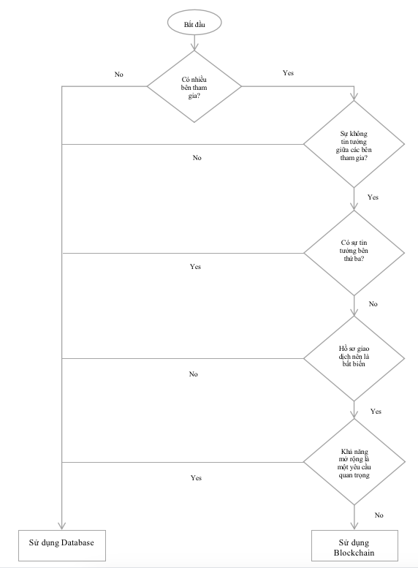

###### *Hình 3.1. Cây quyết định sử dụng blockchain*

Cây quyết định sử dụng công nghệ blockchain cho phép hình dung hóa một cách trực quan trong việc đánh giá và xem xét liệu có nên sử dụng công nghệ blockchain vào hệ thống.

###### Bảng 3.1. Mô tả nút điều kiện cây quyết định sử dụng blockchain

|  |  |
| --- | --- |
| **Nút điều kiện** | **Mô tả** |
| Nút điều kiện 1 | Trong điều kiện này, là xem xét và đánh giá sàn thương mại NFT Marketplace có phải là một hệ thống cho phép nhiều người dùng trong các hoạt động mua, bán hay không.  Điều kiện 1.1: Không cho phép nhiều người dùng tham gia mua, bán -> Sử dụng blockchain là không cần thiết.  Điều kiện 1.2: Hệ thống cho phép nhiều người dùng tham gia mua, bán -> Chuyển sang nút điều kiện 2. |
| Nút điều kiện 2 | Trong các hoạt động của sàn thương mại NFT Marketplace có thể hiện việc tin tưởng giữa những người tham gia hệ thống hay không.  Điều kiện 2.1: Có sự tin tưởng giữa các bên tham gia -> Sử dụng blockchain là không cần thiết.  Điều kiện 2.2: Không có sự tin tưởng giữa các bên tham gia  -> Chuyển sang nút điều kiện 3. |
| Nút điều kiện 3 | Tất cả người dùng trong hệ thống đều hoàn toàn tin tưởng bên thứ 3 (hệ thống) trong các hoạt động giao dịch, mua bán cũng như lịch sử của các giao dịch này.  Điều kiện 3.1: Có sự tin tưởng bên thứ 3 -> Sử dụng blockchain là không cần thiết.  Điều kiện 2.2: Không có sự tin tưởng cho bên thứ 3  -> Chuyển sang nút điều kiện 4. |
| Nút điều kiện 4 | Các hồ sơ giao dịch là bất biến, không thể sửa đổi dù bất kỳ hình thức nào, bảo đảm tính minh bạch, công khai.  Điều kiện 4.1: Cho phép sửa đổi lịch sử và thông tin giao dịch -> Sử dụng blockchain là không cần thiết  Điều kiện 4.2: Lịch sử và các thông tin giao dịch là bất biến -> Chuyển sang nút điều kiện 5. |
| Nút điều kiện 5 | Hệ thống yêu cầu về khả năng mở rộng là vô cùng lớn, linh hoạt.  Điều kiện 5.1: Hệ thống phải đạt được khả năng mở rộng và là một điều kiện quan trọng -> Sử dụng blockchain là không cần thiết.  Điều kiện 5.2: Yêu cầu về khả năng mở rộng của hệ thống là không quan trọng -> Sử dụng Blockchain là cần thiết trong hệ thống. |

### 3.2.2. Sơ đồ Usecase

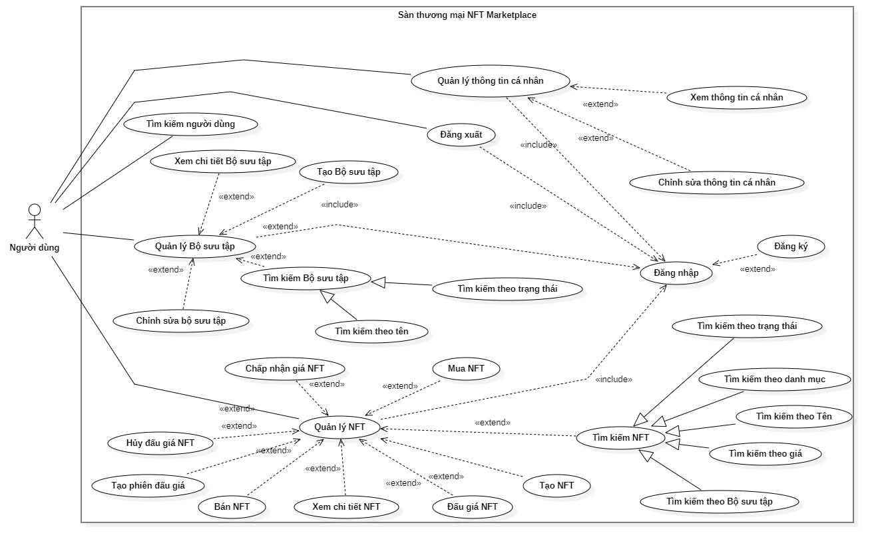

###### *Hình 3.2. Usecase tổng quát*

###### Bảng 3.2. Danh sách Usecase hệ thống

|  |  |
| --- | --- |
| Tên Actor | Tên Usecase |
| Người dùng | - Đăng ký  - Đăng nhập  - Đăng xuất  - Tìm kiếm người dùng  - Xem thông tin người dùng  - Cập nhật thông tin người dùng  - Tìm kiếm NFT  - Tạo NFT  - Xem chi tiết NFT  - Bán NFT  - Mua NFT  - Tạo phiên đấu giá  - Đấu giá NFT  - Chấp nhận giá NFT  - Hủy đấu giá NFT  - Tìm kiếm bộ sưu tập  - Tạo sộ sưu tập  - Xem chi tiết bộ sưu tập |

***3.2.2.1. Mô tả Usecase hệ thống***

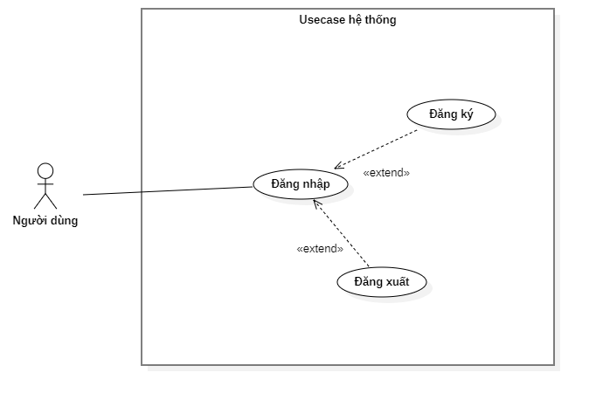

###### *Hình 3.3. Usecase hệ thống*

###### Bảng 3.3. Mô tả Usecase Đăng ký

|  |  |
| --- | --- |
| **Actor** | **Người dùng** |
| **Mục tiêu** | Cho phép người dùng đăng ký tài khoản để đăng nhập vào NFT marketplace. |
| **Tiền điều kiện** | Người dùng phải truy cập vào webite.  Đã cài đặt ví điện tử. |
| **Chuỗi hành vi** | B1: Người dùng đăng nhập vào ví điện tử của mình  B2: Nhấn chọn “Connect wallet”  B3: Ký xác thực sau khi ví điện tử yêu cầu. |
| **Điều kiện cuối** | Hiển thị thông báo đăng ký thành công |
| **Xử lý ngoại lệ** | TH1: Không ký xác thực trên ví điện tử -> Không có hành động nào được thực hiện. |

###### Bảng 3.4. Mô tả Usecase Đăng nhập

|  |  |
| --- | --- |
| **Actor** | Người dùng |
| **Mục tiêu** | Cho phép người thực hiện các chức năng yêu cầu phải đăng nhập. |
| **Tiền điều kiện** | Người dùng phải truy cập vào webite.  Đã cài đặt ví điện tử. |
| **Chuỗi hành vi** | B1: Người dùng đăng nhập vào ví điện tử của mình  B2: Nhấn chọn “Connect wallet”  B3: Ký xác thực sau khi ví điện tử yêu cầu. |
| **Điều kiện cuối** | Hiển thị tên tài khoản trên website. |
| **Xử lý ngoại lệ** | TH1: Không ký xác thực trên ví điện tử -> Không có hành động nào được thực hiện. Đóng kết nối ví điện tử. |

###### Bảng 3.5. Mô tả Usecase Đăng xuất

|  |  |
| --- | --- |
| **Actor** | **Người dùng** |
| **Mục tiêu** | Cho phép người kết thúc phiên đăng nhập vào hệ thống |
| **Tiền điều kiện** | Người dùng đã đăng nhập vào hệ thống |
| **Chuỗi hành vi** | Chọn “Logout” để kích hoạt chức năng đăng xuất |
| **Điều kiện cuối** | Thông tin về phiên đăng nhập của người dùng không còn hiệu lực. Không thể thực hiện các chức năng có yêu cầu đăng nhập như: Tạo, mua, bán NFT,... |
| **Xử lý ngoại lệ** | Không có |

***3.2.2.2. Sơ đồ Usecase Quản lý Bộ sưu tập***

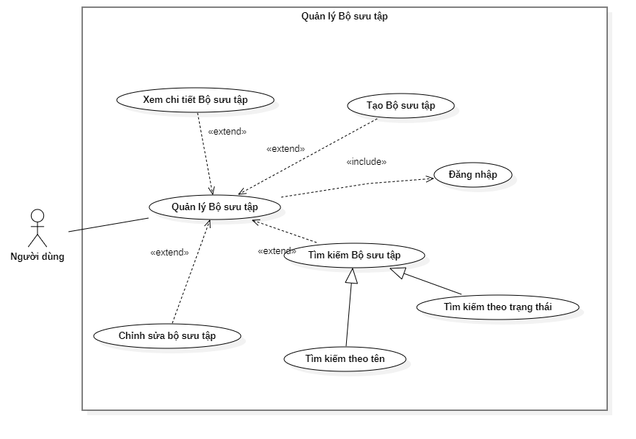

###### *Hình 3.4. Sơ đồ Usecase Quản lý bộ sưu tập*

###### Bảng 3.6. Mô tả Usecase Quản lý bộ sưu tập

|  |  |
| --- | --- |
| **Actor** | **Người dùng** |
| **Mục tiêu** | Cho phép người dùng thực hiện quản lý các bộ sưu tập. |
| **Tiền điều kiện** | Người dùng phải truy cập vào webite.  Người dùng đã đăng nhập tài khoản vào hệ thống. |
| **Chuỗi hành vi** | B1: Người dùng vào giao diện thông xem thông tin cá nhân.  B2: Chọn tùy chọn “Collection”  B3: Thực hiện các chức năng: Tìm kiếm, xem chi tiết, chỉnh sửa và tạo Bộ sưu tập. |
| **Điều kiện cuối** | Bộ sưu tập đã được lưu trữ trên blockchain.  Hiển thị giao diện danh sách Bộ sưu tập mới nhất. |
| **Xử lý ngoại lệ** | Tạo bộ sưu tập không thành công  Chỉnh sửa bộ sưu tập không thành công |

***3.2.2.3. Sơ đồ Usecase Quản lý NFT***

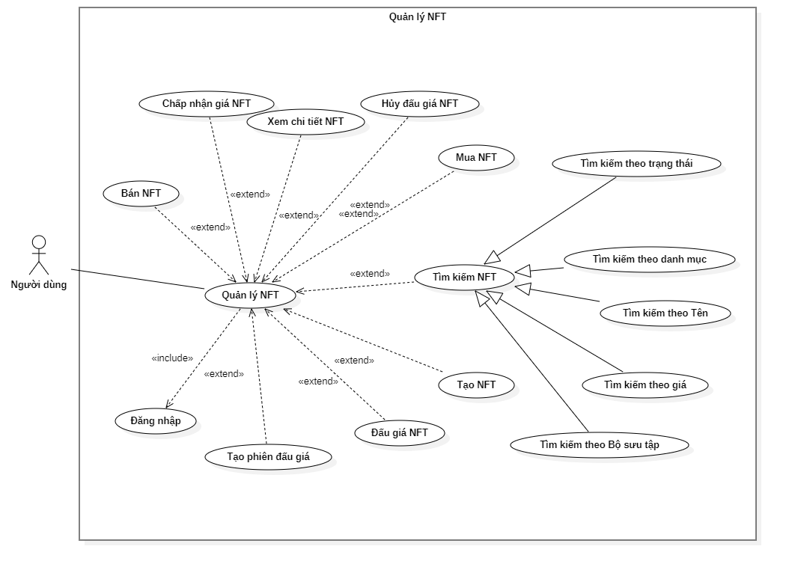

###### *Hình 3.5. Sơ đồ Usecase quản lý NFT*

###### Bảng 3.7. Mô tả Usecase Quản lý NFT

|  |  |
| --- | --- |
| **Actor** | **Người dùng** |
| **Mục tiêu** | Cho phép người dùng thực hiện quản lý các NFT. |
| **Tiền điều kiện** | Người dùng phải truy cập vào webite.  Người dùng đã đăng nhập thành công vào hệ thống. |
| **Chuỗi hành vi** | B1: Người dùng vào giao diện thông xem thông tin cá nhân.  B2: Chọn tùy chọn “NFTs”  B3: Thực hiện các chức năng: Tìm kiếm, xem chi tiết, mua, bán, đấu giá, tạo NFT. |
| **Điều kiện cuối** | NFT đã được lưu trữ trên blockchain.  Hiển thị danh sách NFT mới nhất. |
| **Xử lý ngoại lệ** | Tạo NFT không thành công |

#### 3.2.2.4. Sơ đồ Usecase Quản lý thông tin cá nhân

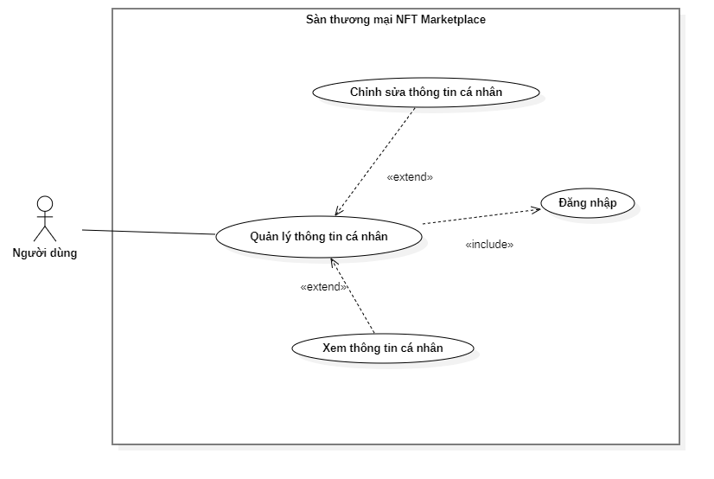

###### *Hình 3.6. Sơ đồ Usecase quản lý thông tin cá nhân*

###### Bảng 3.8. Mô tả Usecase Quản lý thông tin cá nhân

|  |  |
| --- | --- |
| **Actor** | **Người dùng** |
| **Mục tiêu** | Cho phép người dùng thực hiện quản lý thông tin cá nhân. |
| **Tiền điều kiện** | Người dùng phải truy cập vào webite.  Người dùng phải đăng nhập thành công vào hệ thống. |
| **Chuỗi hành vi** | B1: Chọn vào ảnh đại diện của bản thân  B2: Chọn vào “Three dots”  B3: Chọn vào “Edit profile”  B3: Thực hiện chỉnh sửa thông tin cá nhân |
| **Điều kiện cuối** | Hệ thống thông báo cập nhật thông tin thành công.  Thông tin được cập nhật thành công. |
| **Xử lý ngoại lệ** | Người dùng nhập thông tin không hợp lệ -> Hiển thị thông báo lỗi yêu cầu nhập lại. |

### 3.2.3. Lược đồ cơ sở dữ liệu

#### 3.2.3.1. Users Collection

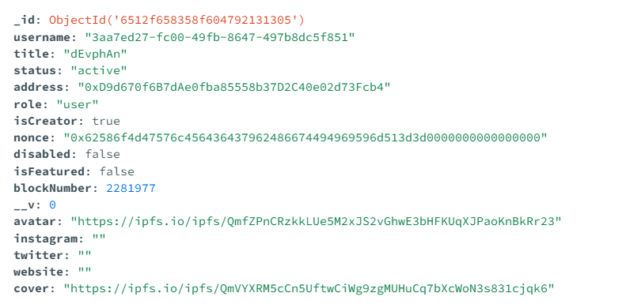

###### *Hình 3.7. Cấu trúc lưu trữ tài khoản người dùng*

###### Bảng 3.9. Mô tả chi tiết User Collection

|  |  |  |  |  |
| --- | --- | --- | --- | --- |
| **STT** | **Tên trường** | **Diễn giải** | **Kiểu dữ liệu** | **Ràng buộc** |
| 1 | _id | Mã người dùng | ObjectId | Khóa chính |
| 2 | username | Tên người dùng trong hệ thống | String |  |
| 3 | title | Tên đại diện của người dùng | String |  |
| 4 | status | Trạng thái người dùng | Enum |  |
| 5 | address | Địa chỉ ví | String |  |
| 6 | role | Quyền người dùng | Enum |  |
| 7 | isCreator | Tác giả | Boolean |  |
| 8 | nonce | Số thay đổi ngẫu nhiên trong chữ ký kỹ thuật số | String |  |
| 9 | disabled | Ẩn tài khoản | Boolean |  |
| 10 | isFeatured | Tài khoản nổi bậc | Boolean |  |
| 11 | blockNumber | Số thứ tự khối trên blockchain | Number |  |
| 12 | avatar | Ảnh đại diện | String |  |
| 13 | instagram | Liên kết Instagram | String |  |
| 14 | twitter | Liên kết Twitter | String |  |
| 15 | website | Liên kết website | String |  |
| 16 | cover | Ảnh bìa | String |  |

#### 3.2.3.2. NFTs Collection

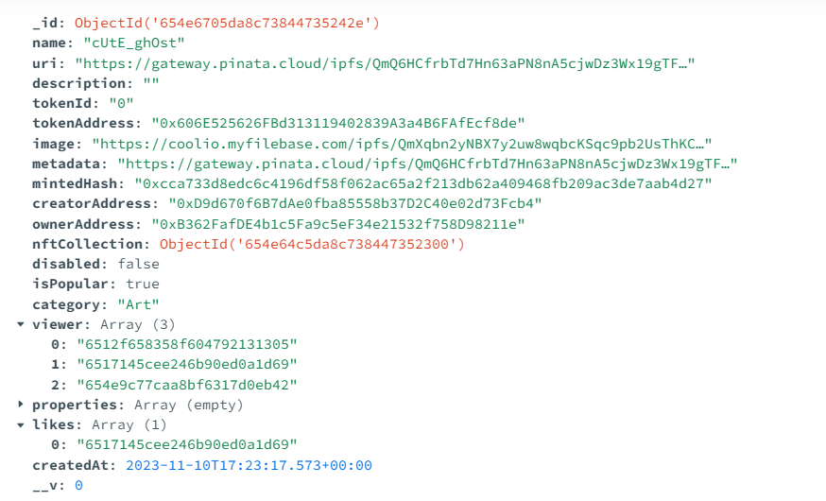

###### *Hình 3.8. Cấu trúc lưu trữ NFT*

###### Bảng 3.10. Mô tả chi tiết NFTs Collection

|  |  |  |  |  |
| --- | --- | --- | --- | --- |
| **STT** | **Tên trường** | **Diễn giải** | **Kiểu dữ liệu** | **Ràng buộc** |
| 1 | _id | Mã NFT | ObjectId | Khóa chính |
| 2 | name | Tên NFT | String |  |
| 3 | uri | Liên kết đến metadata của NFT | String |  |
| 4 | description | Mô tả NFT | String |  |
| 5 | tokenId | Định danh duy nhất của NFT trong bộ sưu tập | Number |  |
| 6 | tokenAddress | Địa chỉ của Bộ sưu tập trên Blockchain | String |  |
| 7 | image | Ảnh NFT | String |  |
| 8 | metadata | Liên kết đến metadata của NFT | String |  |
| 9 | minedHash | Mã băm của khối giao dịch trên Blockchain | String |  |
| 10 | creatorAddress | Địa ví điện tử của tác giả NFT | String |  |
| 11 | ownerAddress | Địa chỉ ví điện tử của chủ sở hữu hiện tại của NFT | String |  |
| 12 | nftCollection | Mã Bộ sưu tập của NFT | ObjectId | Khóa ngoại |
| 13 | disabled | Ẩn NFT | Boolean |  |
| 14 | isPopular | Thiết lập là NFT phổ biến | Boolean |  |
| 15 | category | Danh mục mà NFT thuộc về | Enum |  |
| 16 | viewers | Danh sách người dùng đã xem NFT | Array |  |
| 17 | properties | Thuộc tính của NFT | Array |  |
| 18 | likes | Danh sách người dùng đã thích NFT | Array |  |
| 19 | createdAt | Ngày tạo NFT | Date |  |

#### 3.2.3.3. Bộ sưu tập Collection

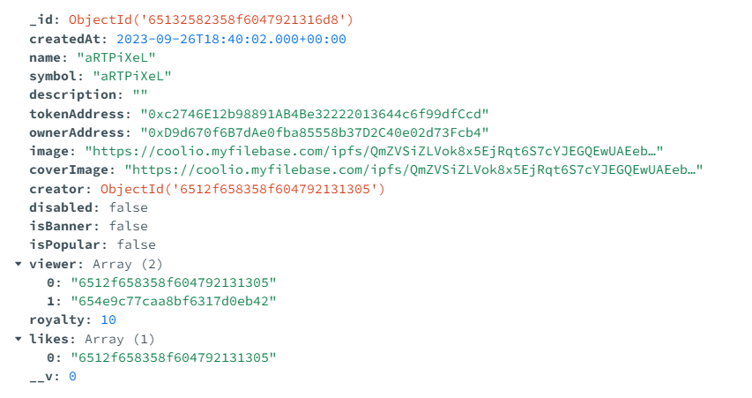

###### *Hình 3.9. Cấu trúc lưu trữ Bộ sưu tập*

###### Bảng 3.11. Mô tả chi tiết Bộ sưu tập Collection

|  |  |  |  |  |
| --- | --- | --- | --- | --- |
| **STT** | **Tên trường** | **Diễn giải** | **Kiểu dữ liệu** | **Ràng buộc** |
| 1 | _id | Mã Bộ sưu tập | ObjectId | Khóa chính |
| 2 | name | Tên Bộ sưu tập | String |  |
| 3 | symbol | Biểu tượng của Bộ sưu tập | String |  |
| 4 | description | Mô tả về bộ sưu tập | String |  |
| 5 | tokenAddress | Địa chỉ của Bộ sưu tập trên Blockchain | String |  |
| 6 | ownerAddress | Địa chỉ của chủ sở hữu Bộ sưu tập | String |  |
| 7 | image | Ảnh đại diện của Bộ sưu tập | String |  |
| 8 | coverImage | Ảnh bìa của Bộ sưu tập | String |  |
| 9 | disabled | Ẩn Bộ sưu tập trong hệ thống | Boolean |  |
| 10 | creator | Người tạo Bộ sưu tập | ObjectId | Khóa ngoại |
| 11 | isBanner | Thiết lập là banner trong hệ thống | Boolean |  |
| 12 | isPopular | Thiết lập là Bộ sưu tập phổ biến trên trong hệ thống | Boolean |  |
| 13 | viewers | Danh sách người dùng đã Bộ sưu tập | Array |  |
| 14 | royalty | Phần trăm tác quyền | Number |  |
| 15 | likes | Danh sách người dùng đã thích Bộ sưu tập | Array |  |

#### 3.2.3.4. Activities Collection

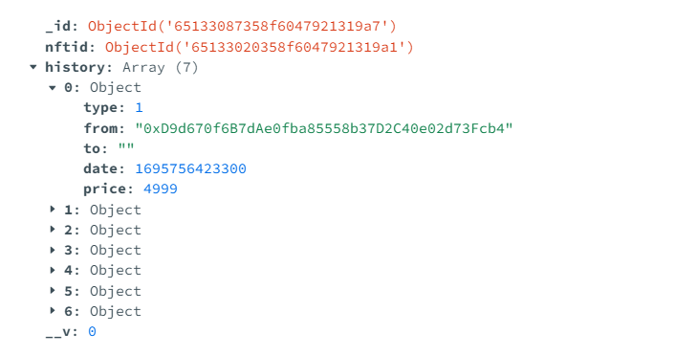

###### *Hình 3.10. Cấu trúc lưu trữ hoạt động giao dịch*

###### Bảng 3.12. Mô tả chi tiết Activities Collection

|  |  |  |  |  |
| --- | --- | --- | --- | --- |
| **STT** | **Tên trường** | **Diễn giải** | **Kiểu dữ liệu** | **Ràng buộc** |
| 1 | _id | Mã Hoạt động | ObjectId | Khóa chính |
| 2 | nftid | Mã NFT | ObjectId | Khóa ngoại |
| 3 | history | Lịch sử hoạt động | Array |  |

#### 3.2.3.4. Markets Collection

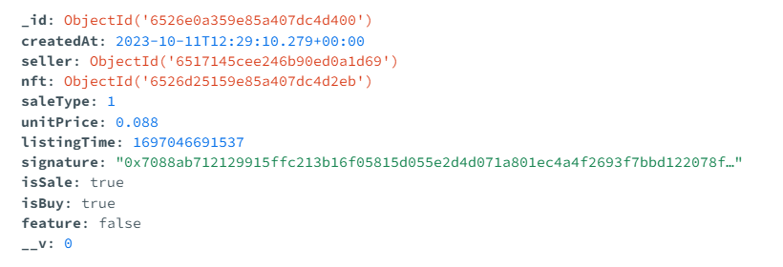

###### *Hình 3.11. Cấu trúc lưu trữ NFT đang bán*

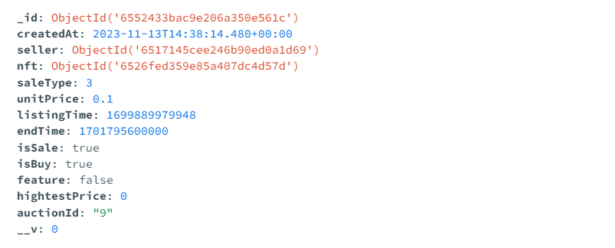

###### *Hình 3.12. Cấu trúc lưu trữ NFT đang đấu giá*

###### Bảng 3.13: Mô tả chi tiết Markets Collection

|  |  |  |  |  |
| --- | --- | --- | --- | --- |
| **STT** | **Tên trường** | **Diễn giải** | **Kiểu dữ liệu** | **Ràng buộc** |
| 1 | _id | Mã Markets | ObjectId | Khóa chính |
| 2 | createdAt | Ngày tạo Market | Date |  |
| 3 | seller | Mã của người bán NFT | ObjectId | Khóa ngoại |
| 4 | nft | Mã NFT | ObjectId | Khóa ngoại |
| 5 | saleType | Hình thức bán NFT | Number |  |
| 6 | unitPrice | Giá NFT | Number |  |
| 7 | listingTime | Thời gian bắt đầu phiên đấu giá NFT | Date |  |
| 8 | endTime | Thời gian kết thúc phiên đấu giá NFT | Date |  |
| 9 | isSale | NFT được cho phép bán | Boolean |  |
| 10 | isBuy | NFT được cho phép mua | Boolean |  |
| 12 | hightestPrice | Giá cao nhất của NFT đang đấu giá | Number |  |
| 13 | auctionId | Số thứ tự phiên đấu giá | Number |  |
| 14 | signature | Chữ ký của chủ sở hữu NFT | String |  |

### 3.2.4. Phân tích thiết kế giao diện

#### 3.2.5.1. Giao diện Trang chủ

|  |  |  |  |  |  |  |  |  |  |  |  |  |  |  |  |  |  |
| --- | --- | --- | --- | --- | --- | --- | --- | --- | --- | --- | --- | --- | --- | --- | --- | --- | --- |
|  | Logo  (image) | Search  (input) |  | Home  (button) | Explore  (button) | | | Create  (button) | | | Change Themes  (switch) | | | | | Connect Wallet  (button) |  |
|  | | | | | | | | | | | | | | | |
| Introduction (text) | | | Banner (image) | | | | | | | | | | | | |
| Expore NFTs  (button) | Create NFTs  (button) | |
|  | | | | | | | | | | | | | | | |
| Popular Collections (text) | |  | | | | | | | | | | | View all (button) | | |
| Collection Item | | Collection Item | | | Collection Item | | | | | | Collection Item | | | | |
|  | | | | | | | | | | | | | | | |
| Explore NFTs  (text) | All  (button) | Art  (button) | Photography  (button) | | | Games  (button) | | | Collectibles  (button) | | | | Trading  (button) | |  |
| NFT Item | | NFT Item | | | NFT Item | | | | | | NFT Item | | | | |
|  | | | | | | | | | | | | | | | |
| Featured Artists (text) | |  | | | | | | | | | | View all  (button) | | | |
| User Item | | User Item | | | User Item | | | | | | User Item | | | | |
|  | | | | | | | | | | | | | | | |
| Endtroduction (text) | | | | | | | | | | | | | | | |
|  | List of social networks (link) | | | | | | | | | | | | |  | |
| Description 1 (text) | | Description 2 (text) | | | Description 3 (text) | | | | | | Description 4 (text) | | | | |
|  | | | | | | | | | | | | | | | |
| Logo (image) | | Marketplace (link) | | | | | | Follow us (link) | | | | | | | |

###### *Hình 3.13. Giao diện trang chủ*

#### 3.2.5.2. Giao diện Xem danh sách NFTs trên sàn giao dịch

|  |  |  |  |  |  |  |  |  |  |  |  |  |  |  |  |
| --- | --- | --- | --- | --- | --- | --- | --- | --- | --- | --- | --- | --- | --- | --- | --- |
|  | Logo  (image) | | | Search  (input) | |  | Home  (button) | Explore  (button) | | Create  (button) | | Change Themes  (switch) | | Connect Wallet  (button) |  |
| MARKETPLACE (text) | | | | | | | | | | | | | |
| NFTs  (button) | Collections  (button) | | | | |  | | | | | | | |
| Search (input) | | | | | | NFT Item | | NFT Item | | | | NFT Item | |
| Status (text) | | | | | |
| Buy now  (radio button) | | On Auction  (radio button) | | | |
| Price (text) | | | | | |
| Currency (text) | | | | | |
| From (input) | | To (input) | | | | NFT Item | | NFT Item | | | | NFT Item | |
| Apply (button) | | | | | |
| Collection (text) | | | | | |
| Search (input) | | | | | |
| A list of Collections  (a list of radio button) | | | | | |
| Categories (text) | | | | | | NFT Item | | NFT Item | | | | NFT Item | |
| Art (radio button) | | | | | |
| Photography (radio button) | | | | | |
| Trading (radio button) | | | | | |
| Collectibles (radio button) | | | | | |
| Games (radiobutton) | | | | | |
|  | | | | | | | | | | | | | |
| Logo (image) | | | | Marketplace (link) | | | | | | Follow us (link) | | | |

###### *Hình 3.14. Giao diện Xem danh sách NFTs trên sàn giao dịch*

#### 3.2.5.3. Giao diện Xem danh sách Bộ sưu tập trên sàn giao dịch

|  |  |  |  |  |  |  |  |  |  |  |  |  |  |  |  |  |
| --- | --- | --- | --- | --- | --- | --- | --- | --- | --- | --- | --- | --- | --- | --- | --- | --- |
|  | Logo  (image) | | Search  (input) | |  | Home  (button) | Explore  (button) | | | Create  (button) | | Change Themes  (switch) | | Connect Wallet  (button) | |  |
| Collection (text) | | | | | | | | | | | | | | |
| NFTs  (button) | Collections  (button) | | | |  | | | | | | | | | |
| Search  (input) | | | | | Collection Item | | | Collection Item | | | | Collection Item | | |
| Collection (text) | | | | |
| Search (input) | | | | |
| A list of Collections  (a list of radio button) | | | | |
|  | | | | |
| Collection Item | | | Collection Item | | | | Collection Item | | |
|  | | | | | | | View all items (button) | | | | | | |  |
|  | | | | | | | | | | | | | | |
| Logo  (image) | | | Marketplace  (link) | | | | | | | Follow us  (link) | | | | |

###### *Hình 3.15. Giao diện xem danh sách bộ sưu tập trên sàn giao dịch*

#### 3.2.5.4. Giao diện Xem chi tiết Bộ sưu tập

|  |  |  |  |  |  |  |  |  |  |  |  |  |  |  |  |  |  |  |  |  |  |  |  |
| --- | --- | --- | --- | --- | --- | --- | --- | --- | --- | --- | --- | --- | --- | --- | --- | --- | --- | --- | --- | --- | --- | --- | --- |
|  | Logo  (image) | | | Search  (input) | | | |  | | Home  (button) | | Explore  (button) | | | | Create  (button) | | | Change Themes  (switch) | | | Connect Wallet  (button) |  |
| Cover (image) | | | | | | | | | | | | | | | | | | | | | |
| Avatar  (image) | | | |  | | | | | | | | | | | | | | | | | |
| Collection name  (text) | | | |
| items (number) | Created  (date) | | | | Creator erning  (number) | | | | | Chain name  (text) | | | |  | | | | | | | |
| Total volume  (number) | Floor price  (number) | | | | Best offer  (number) | | | | | Listed  (number) | | | | Owner  (number) | | |  | | | | |
| Sort (select) | | | | | | | | NFT Item | | | | | NFT Item | | | | | | NFT Item | | |
| Search (input) | | | | | | | |
| Status (text) | | | | | | | |
| Buy now  (radio button) | | On Auction  (radio button) | | | | | |
| Owners (text) | | | | | | | |
| All (radio button) | | | | | | | | NFT Item | | | | | NFT Item | | | | | | NFT Item | | |
| Me (radio button) | | | | | | | |
| Price (text) | | | | | | | |
| Currency (text) | | | | | | | |
| From (input) | | To (input) | | | | | |
| Apply (button) | | | | | | | |
|  | | | | | | | | | | | | View all items (button) | | | | | | | |  | |
|  | | | | | | | | | | | | | | | | | | | | | |
| Logo (image) | | | | | | Marketplace (link) | | | | | | | | | | Follow us (link) | | | | | |

###### *Hình 3.16. Giao diện xem chi tiết bộ sưu tập*

#### 3.2.5.5. Giao diện Xem chi tiết NFT

|  |  |  |  |  |  |  |  |  |  |  |  |  |  |
| --- | --- | --- | --- | --- | --- | --- | --- | --- | --- | --- | --- | --- | --- |
|  | Logo  (image) | Search  (input) | |  | Home  (button) | | Explore  (button) | | Create  (button) | | Change Themes  (switch) | Connect Wallet  (button) |  |
|  | | | | | | | | | | | |
| NFT (image) | | | | | NFT name (text) | | | | | | |
| Collection name (text) | | | | | | |
| Creator (link) | | | | | | |
| Price (number) | | | | | | |
| Buy (button) | |  | | | | |
| History (user activity list) | | | | | | |
|  | | | | | | | | | | | |
| Logo  (image) | | Marketplace  (link) | | | | | | | Follow us  (link) | | |

###### *Hình 3.17.. Giao diện xem chi tiết NFT*

#### 3.2.5.6. Giao diện Chi tiết người dùng

|  |  |  |  |  |  |  |  |  |  |  |  |  |  |  |  |  |  |  |  |  |
| --- | --- | --- | --- | --- | --- | --- | --- | --- | --- | --- | --- | --- | --- | --- | --- | --- | --- | --- | --- | --- |
|  | Logo  (image) | | | Search  (input) | | |  | Home  (button) | | | Explore  (button) | | Create  (button) | | Change Themes  (switch) | | | Connect Wallet  (button) | |  |
| Cover (image) | | | | | | | | | | | | | | | | | | |
| Avatar  (image) |  | | | | | | | | | | | | | | | | | Three dots  (button) |
| Numberical order  (number) | | Address  (hash code) | | NFTs  (button) | | | | | Collections  (button) | | |  | | | | | | |
| User name (text) | | | | NFT Item | | | | | | | NFT Item | | | | NFT Item | | | |
| Joined (date) | | | |
|  | | | |
|  | | | | | | | | View all items (button) | | | | | | | |  | | |
|  | | | | | | | | | | | | | | | | | | |
| Logo  (image) | | | | | Marketplace  (link) | | | | | | | | Follow us  (link) | | | | | |

###### *Hình 3.18. Giao diện xem chi tiết người dùng*

#### 3.2.5.7. Giao diện chỉnh sửa thông tin người dùng

|  |  |  |  |  |  |  |  |  |  |  |  |  |  |  |
| --- | --- | --- | --- | --- | --- | --- | --- | --- | --- | --- | --- | --- | --- | --- |
|  | Logo  (image) | Search  (input) | | |  | Home  (button) | | Explore  (button) | | Create  (button) | | Change Themes  (switch) | Connect Wallet  (button) |  |
|  | | | | | | | | | | | | |
| Edit Profile (text) | | | | | | | | | | | | |
| Avatar (image) | |  | | | | | | Name (input) | | | | |
| Username (input) | | | | |
| Twitter (input) | | | | |
|  | | | | | | | | Instagram (input) | | | | |
| Cover (image) | | | | | |  | | Website (input) | | | | |
| Save (button) | | | | |
|  | | | | | | | | | | | | |
| Logo  (image) | | | Marketplace  (link) | | | | | | | Follow us  (link) | | |

###### *Hình 3.19. Giao diện chỉnh sửa thông tin người dùng*

#### 3.2.5.8. Giao diện tùy chọn NFT và Bộ sưu tập

|  |  |  |  |  |  |  |  |  |  |  |  |  |
| --- | --- | --- | --- | --- | --- | --- | --- | --- | --- | --- | --- | --- |
|  | Logo  (image) | Search  (input) | |  | Home  (button) | Explore  (button) | Create  (button) | | Change Themes  (switch) | | Connect Wallet  (button) |  |
| Back to home (button) |  | | | | | | | | Home  (link) | |
|  | | | | | | | | | | |
| Create Collectible  (text) | | | | | | | | | | |
| Image | | Image | | | | | Image | | | |
| Create single | | Create Multiple | | | | | Create Collections | | | |
| Description | | Description | | | | | Description | | | |
| Create Single | | Create Multiple | | | | | Create Collection | | | |
| Notice | | | | | | | | | | |
|  | | | | | | | | | | |
| Logo  (image) | | Marketplace  (link) | | | | | Follow us  (link) | | | |

###### *Hình 3.20. Giao diện tùy chọn tạo NFT và bộ sưu tập*

#### 3.2.5.9. Giao diện tạo Bộ sưu tập

|  |  |  |  |  |  |  |  |  |  |  |  |  |  |
| --- | --- | --- | --- | --- | --- | --- | --- | --- | --- | --- | --- | --- | --- |
|  | Logo  (image) | Search  (input) | |  | Home  (button) | | Explore  (button) | Create  (button) | | Change Themes  (switch) | | Connect Wallet  (button) |  |
| Back to home (button) |  | | | | | | | | | Home  (link) | |
|  | | | | | | | | | | | |
| Preview (text)  Image  Unamed (text)  Description (text) | |  | | | Create Collection (text) | | | | | | |
| Upload Avatar (text) | | | | | | |
| PNG, GIF, WEBP, MP4 or MP3, Max 1GB  (File) | | | | | | |
| Upload Banner (text) | | | | | | |
| PNG, GIF, WEBP, MP4 or MP3, Max 1GB  (File) | | | | | | |
|  | |
| Preview Banner (text)  Image | | Collection Details (text) | | | | | | |
| Collection Name (input) | | | | | | |
| Description (input) | | | | | | |
| Royalty (input) | | | | | | |
|  | | | | | | |
|  | | Create Collection (button) | | | | | | |
|  | | | | | | | | | |
| Logo  (image) | | Marketplace  (link) | | | | | | Follow us  (link) | | | |

###### *Hình 3.21. Giao diện tạo bộ sưu tập*

#### 3.2.5.10. Giao diện tạo NFT

|  |  |  |  |  |  |  |  |  |  |  |  |  |  |  |  |
| --- | --- | --- | --- | --- | --- | --- | --- | --- | --- | --- | --- | --- | --- | --- | --- |
|  | Logo  (image) | Search  (input) | |  | Home  (button) | | Explore  (button) | Create  (button) | | | Change Themes  (switch) | | | Connect Wallet  (button) |  |
| Back to home (button) |  | | | | | | | | | | | Home  (link) | |
|  | | | | | | | | | | | | | |
| Preview (text)  Image  Unamed (text)  Category (text) | |  | | | Create Single (text) | | | |  | | Switch to Multiple  (button) | | |
| Upload file (text) | | | | | | | | |
| PNG, GIF, WEBP, MP4 or MP3, Max 1GB  (File) | | | | | | | | |
| NFTs Details (text) | | | | | | | | |
| NFTs Name (input) | | | | | | | | |
| Description (input) | | | | | | | | |
| Collection (select) | | | | | | | | |
|  | | Category (select) | | | | | | | | |
| Properties (form) | | | | | | | | |
| Submit Item (button) | | | | | | | | |
|  | | | | | | | | | | | |
| Logo  (image) | | Marketplace  (link) | | | | | | Follow us  (link) | | | | | |

###### *Hình 3.22. Giao diện tạo NFT*

## 3.3. PHÂN TÍCH THIẾT KẾ SMART CONTRACT

### 3.3.1. Phân tích yêu cầu và điều kiện kích hoạt Marketplace Smart contract

#### 3.3.1.1 Yêu cầu

Marketplace smart contract cho phép người dùng thực hiện chuyển đổi quyền sở hữu tài sản là các NFT thông qua chức năng Sell NFT và Buy NFT.

Marketplace phải là một smart contract thuộc về một chủ sở hữu nhất định, cho phép kiểm soát và nhận phần trăm lợi nhuận từ các giao dịch diễn ra trên sàn giao dịch.

- *Chức năng Sell NFT:* Cho phép chủ sở hữu hiện tại của NFT có thể trao quyền sở hữu NFT của mình cho một người dùng khác dưới hình thức mua bán tài sản.

- *Chức năng Buy NFT:* Cho phép người dùng trở thành chủ sở hữu mới của NFT trên blockchain. Phần trăm lợi nhuận sẽ được chuyển đến chủ sở hữu của Marketplace smart contract và tác giả của NFT đó (nếu có) sau khi chức năng buy NFT được kích hoạt thành công.

###### *Hình 3.23. Marketplace smart contract*

#### 3.3.1.2. Điều kiện kích hoạt Marketplace smart contract

Để kích hoạt được Marketplace smart contract trên blockchain, người yêu cầu phải thoả mãn được các điều kiện đã được định nghĩa trong smart contract từ trước.

###### Bảng 3.14. Mô tả điều kiện kích hoạt chức năng Sell NFT (Bán NFT)

|  |  |
| --- | --- |
| **Điều kiện** | **Mô tả** |
| Điều kiện 1 | Người bán phải là chủ sở hữu hiện tại của NFT. |
| Điều kiện 2 | Địa chỉ của người bán phải là địa chỉ hợp lệ. Địa chỉ khác 0. |
| Điều kiện 3 | Người bán cần phải cung cấp thông tin về địa chỉ của NFT cần bán, giá bán, địa chỉ ví và chữ ký điện tử của họ. |
| Điều kiện 4 | Người bán phải cấp quyền, cho phép Marketplace smart contract có toàn bộ quyền đối với NFT đó thông qua một smart contract khác và smart contract này phải tuân theo tiêu chuẩn ERC721 (Collection). |

###### Bảng 3.15. Mô tả điều kiện kích hoạt chức năng Buy NFT (Mua NFT)

|  |  |
| --- | --- |
| **Điều kiện** | **Mô tả** |
| Điều kiện 1 | Người mua NFT phải cung cấp các thông tin về NFT cần mua như: Địa chỉ của NFT, giá bán, địa chỉ ví của người bán, và chữ ký của người bán NFT. Các giá trị thuộc NFT được mua phải trùng khớp với giá trị NFT mà người bán cung cấp. |
| Điều kiện 2 | Địa chỉ của người mua phải là địa chỉ hợp lệ. Địa chỉ khác 0 |

### 3.3.2. Phân tích yêu cầu và điều kiện kích hoạt Auction smart contract

#### 3.3.2.1. Yêu cầu

Auction smart contract cho phép người dùng tạo ra các phiên đấu giá trên tài sản kỹ thuật số của mình, smart contract này yêu cầu về thời gian kết thúc cũng như giá khởi điểm cho tài sản được đấu giá.

Auction phải là một smart contract thuộc về một chủ sở hữu nhất định, cho phép kiểm soát và nhận phần trăm lợi nhuận từ các giao dịch diễn ra trên sàn giao dịch.

- *Chức năng Create Auction:* Cho phép người dùng tạo ra một phiên đấu giá đối với tài sản NFT của mình.

- *Chức năng Remove Auction:* Cho phép chủ sở hữu của phiên đấu giá huỷ bỏ một phiên đấu giá cụ thể. Tất cả mọi người đã tham gia đấu giá sẽ được hoàn tiền về ví điện tử của mình nếu chức năng “remove auction” này được kích hoạt thành công.

- *Chức năng Bid NFT:* Cho phép người dùng tham gia đấu giá NFT, sau khi chức năng “bid NFT” được kích hoạt, tiền đấu giá NFT của người dùng sẽ được Auction smart contract tạm giữ lại, giá cao nhất của NFT sẽ được cập nhật.

- *Chức năng Accept NFT:* Cho phép chủ sở hữu của phiên đấu giá kết thúc phiên đấu giá của mình bằng cách chấp nhận giá hiện tại và là giá cao nhất của NFT. Sau khi chức năng “accept NFT” được kích hoạt, chủ sở hữu cũ của NFT sẽ nhận được tiền từ phiên đấu giá NFT đó, tất cả những người tham gia đấu giá NFT sẽ được hoàn lại tiền vào ví của mình, ngoại trừ người đấu giá thành công NFT, quyền sở hữu NFT cũng sẽ được chuyển sang người dùng mới là người đấu giá thành công NFT, chủ sở hữu Auction smart contract sẽ nhận được phần trăm lợi nhuận từ giao dịch này.

###### *Hình 3.24. Auction smart contract*

#### 3.3.2.2. Điều kiện kích hoạt Auction smart contract

Để kích hoạt được Auction smart contract trên blockchain, người yêu cầu phải thoả mãn được các điều kiện đã được định nghĩa trong smart contract từ trước.

###### Bảng 3.16. Mô tả điều kiện kích hoạt chức năng Create Auction (Tạo đấu giá)

|  |  |
| --- | --- |
| **Điều kiện** | **Mô tả** |
| Điều kiện 1 | Người dùng phải là chủ sở hữu của NFT cần được đấu giá |
| Điều kiện 2 | NFT phải trong trạng thái chưa được đấu giá. |

###### Bảng 3.17. Mô tả điều kiện kích hoạt chức năng Remove Auction (Huỷ đấu giá)

|  |  |
| --- | --- |
| **Điều kiện** | **Mô tả** |
| Điều kiện 1 | Người dùng phải là chủ của phiên đấu giá. |
| Điều kiện 2 | Phiên đấu giá phải tồn tại trong smart contract. |

###### Bảng 3.18. Mô tả điều kiện kích hoạt chức năng Accept NFT (Chấp nhận NFT)

|  |  |
| --- | --- |
| **Điều kiện** | **Mô tả** |
| Điều kiện 1 | Người dùng phải là chủ của phiên đấu giá. |
| Điều kiện 2 | Phiên đấu giá phải tồn tại trong smart contract. |

###### Bảng 3.19. Mô tả điều kiện kích hoạt chức năng Bid NFT (Đấu giá NFT)

|  |  |
| --- | --- |
| **Điều kiện** | **Mô tả** |
| Điều kiện 1 | Phiên đấu giá phải tồn tại trong smart contract. |
| Điều kiện 2 | Giá NFT phải cao hơn giá hiện tại. |

### 3.3.3 Phân tích yêu cầu và điều kiện kích hoạt Collection smart contract

#### 3.3.3.1. Yêu cầu

Collection smart contract cho phép người dùng tạo ra một bộ sưu tập, nơi quản lý các NFT thông qua chức năng “mint NFT”. Smart contract này phải tuân theo tiêu chuẩn ERC721.

- *Chức năng Mint NFT:* Cho phép chủ sở hữu của Collection smart contract thực hiện việc tạo mới NFT, sau khi chức năng được kích hoạt thành công, một NFT mới sẽ được tạo, quyền sở hữu NFT sẽ được cấp đến người dùng.

###### *Hình 3.25. Collection smart contract*

#### 3.3.3.2. Điều kiện kích hoạt Collection smart contract

Để kích hoạt được Collection smart contract trên blockchain, người yêu cầu phải thoả mãn được các điều kiện đã được định nghĩa trong smart contract từ trước.

###### Bảng 3.20. Mô tả điều kiện kích hoạt chức năng Mint NFT (Tạo NFT)

|  |  |
| --- | --- |
| **Điều kiện** | **Mô tả** |
| Điều kiện 1 | Người dùng phải là chủ sở hữu của Collection smart contract. |
| Điều kiện 2 | Chủ sở hữu của Collection smart contract phải cung cấp địa chỉ ví sở hữu NFT và thông tin về NFT trước khi tạo, địa chỉ sở hữu NFT phải là địa chỉ hợp lệ và khác địa chỉ 0. |

# CHƯƠNG 4. XÂY DỰNG HỆ THỐNG

## 4.1. GIAO DIỆN HỆ THỐNG

### 4.1.1. Giao diện Trang chủ

Khi người dùng truy cập vào trang web, giao diện trang chủ sẽ là giao diện xuất hiện đầu tiên. Tại đây người dùng sẽ có được thông tin tổng quan về sàn giao dịch như các Bộ sưu tập và NFT phổ biến nhất hiện nay trên hệ thống. Cùng với đó là các chức năng cơ bản và quan trọng của một sàn giao dịch như tìm kiếm, đăng nhập, khám phá các bộ sưu tập và NFT hiện có,... Sẽ được bố trí tại vị trí có thể dễ dàng tìm thấy trên phần đầu tiên của trang web, giúp những người dùng mới của trang web dễ dàng tiếp cận với sàn giao dịch NFT hơn.

Để tiến hành đăng nhập vào hệ thống, người dùng cần phải cài đặt ví điện tử MetaMask trên trình duyệt của mình, sau đó lựa chọn “Connect Wallet” và ký xác thực để hoàn thành việc đăng nhập sử dụng ví điện tử.

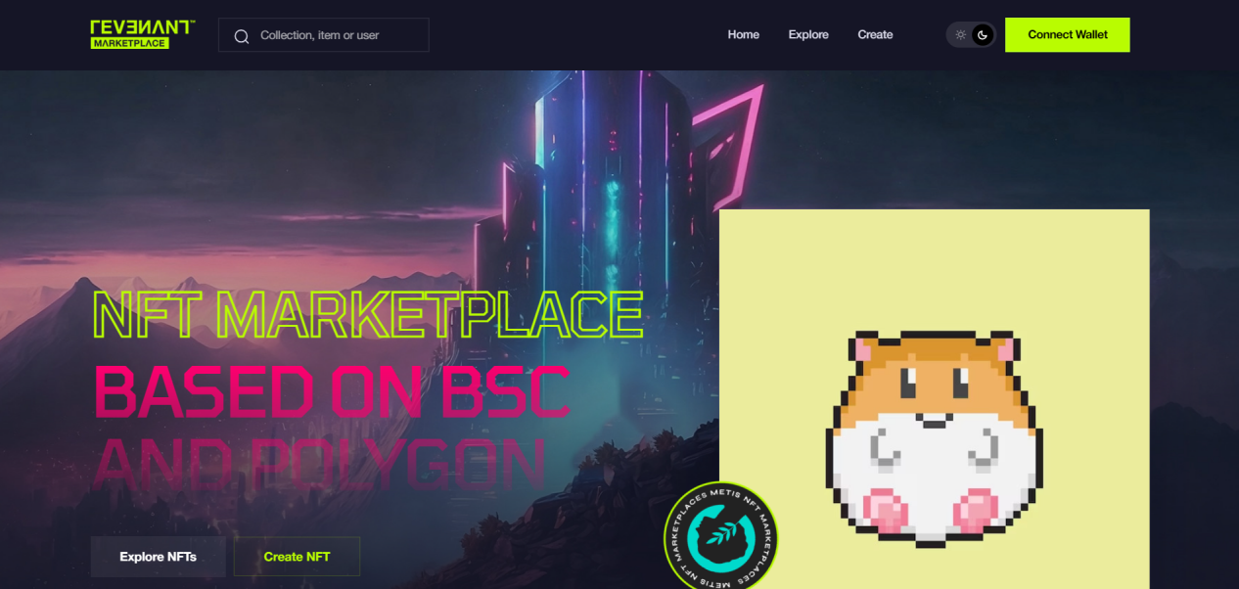

###### *Hình 4.1. Giao diện trang chủ 1.1*

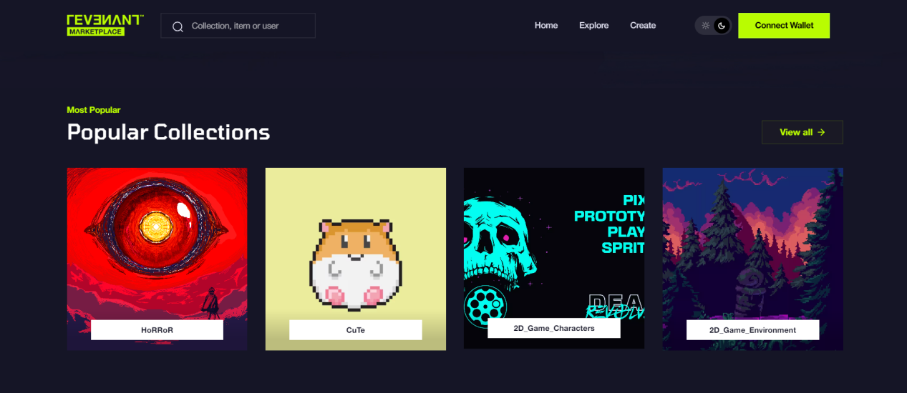

###### *Hình 4.2. Giao diện trang chủ 1.2*

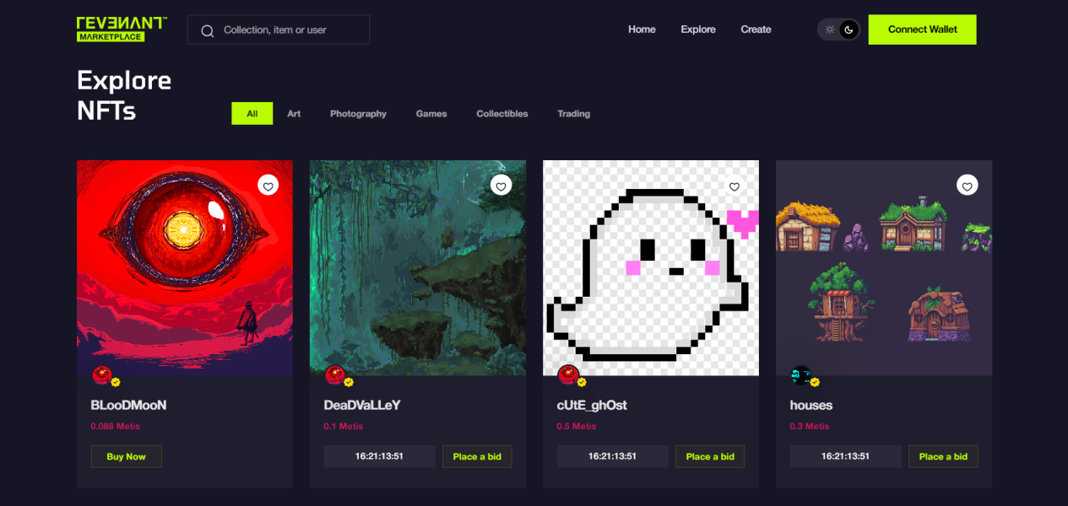

###### *Hình 4.3. Giao diện trang chủ 1.3*

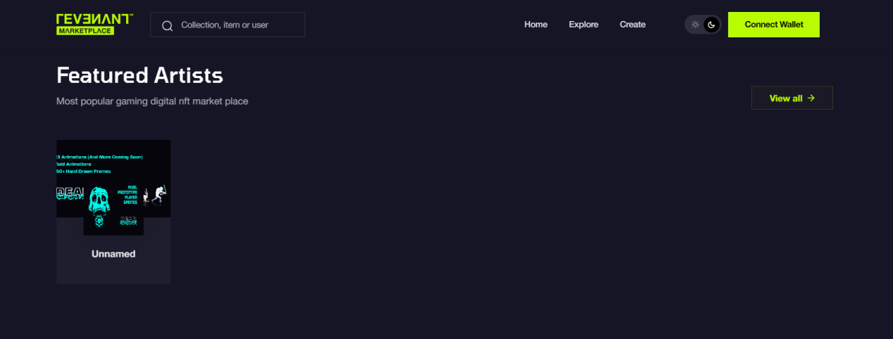

###### *Hình 4.4. Giao diện trang chủ 1.4*

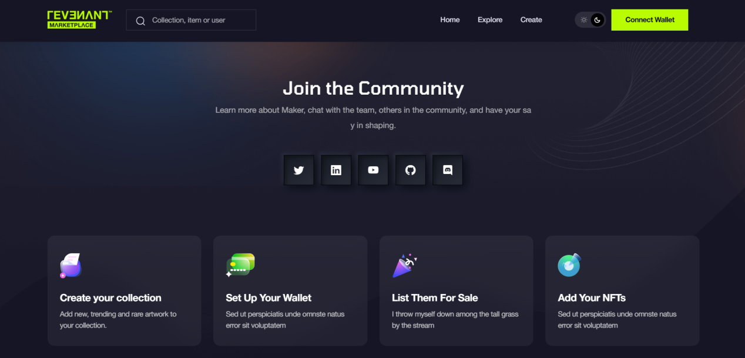

###### *Hình 4.5. Giao diện trang chủ 1.5*

### 4.1.2. Giao diện Xem danh sách NFT trên sàn giao dịch

Để xem danh sách NFT trên sàn giao dịch người dùng cần sử dụng chức năng “Explore”, sau khi người dùng ấn chọn chức năng này, giao diện hiển thị sẽ được chuyển từ Trang chủ sang giao diện xem danh sách NFT trên sàn giao dịch.

Tại giao diện này sẽ hiển thị ra danh sách các NFT hiện có trên hệ thống, nếu người dùng quan tâm chi tiết đến một NFT cụ thể nào đó, hoặc về trạng thái của NFT có đang được bán hay về giá, người dùng có thể sử dụng bộ lọc NFT mà sàn giao dịch cung cấp ngay danh sách NFT được liệt kê trên website.

Người dùng có thể chọn vào NFT mà mình yêu thích để được chuyển sang giao diện xem chi tiết NFT, tại giao diện này sẽ có các thông tin liên quan đến một NFT có trên sàn giao dịch.

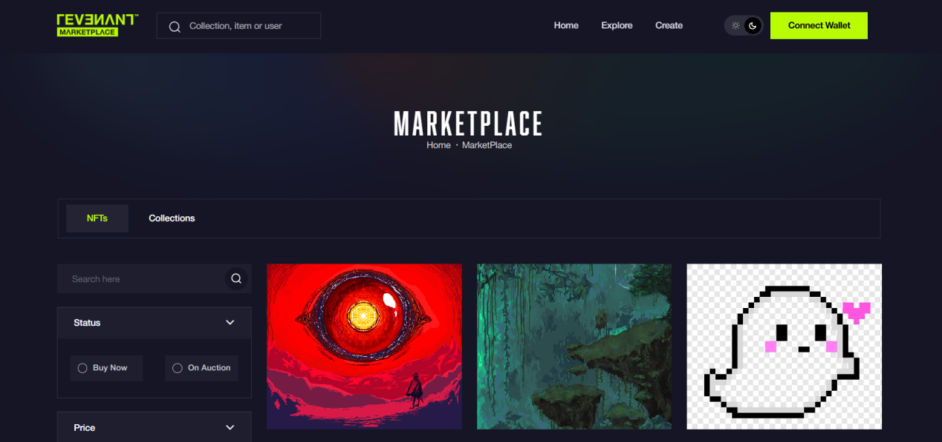

###### *Hình 4.6. Giao diện xem danh sách NFT trên sàn giao dịch 1.1*

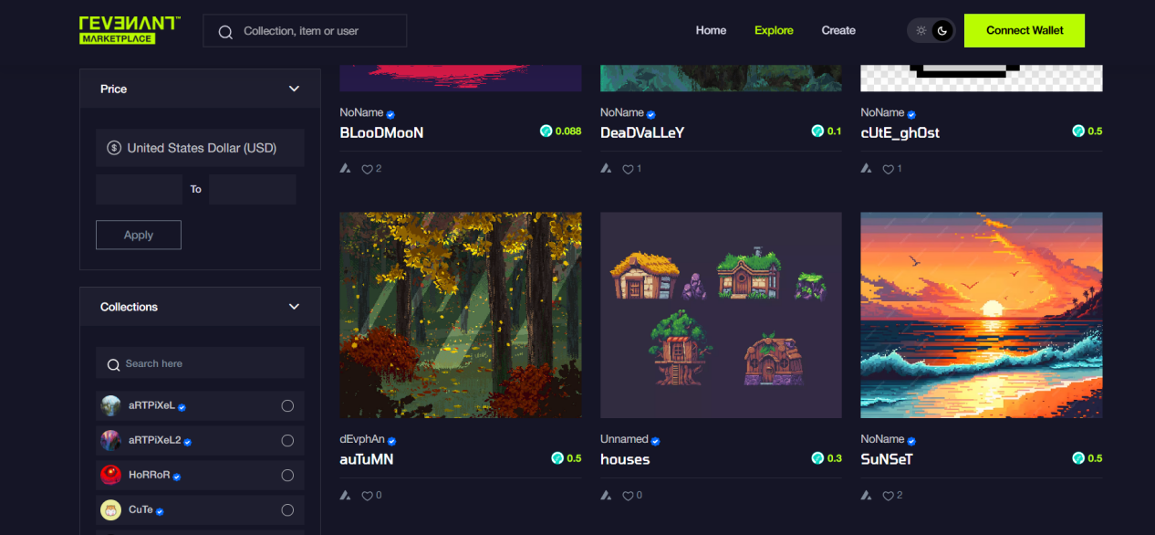

###### *Hình 4.7. Giao diện xem danh sách NFT trên sàn giao dịch 1.2*

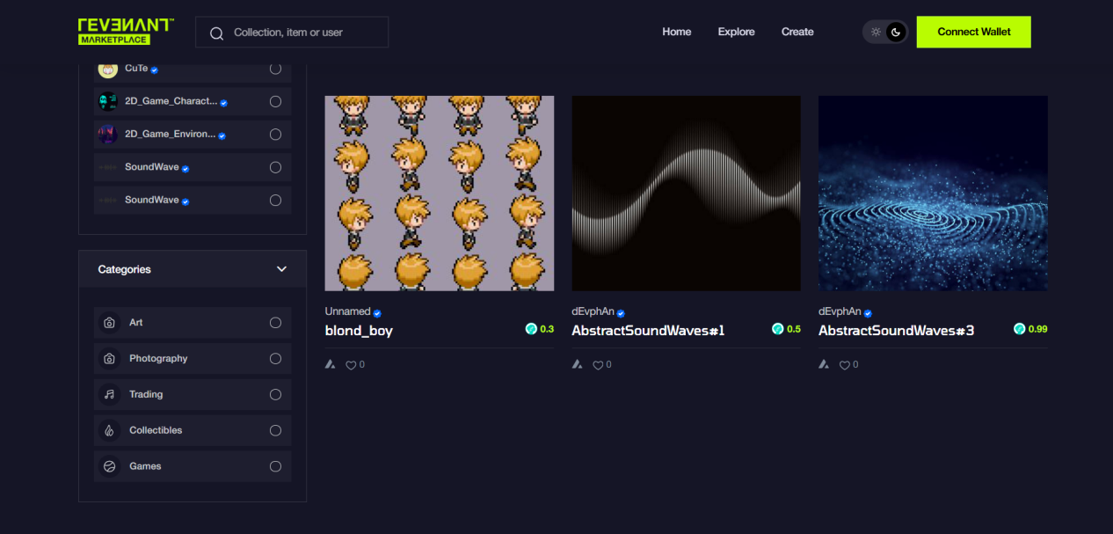

###### *Hình 4.8. Giao diện xem danh sách NFT trên sàn giao dịch 1.3*

### 4.1.3. Giao diện Xem danh sách Bộ sưu tập trên sàn giao dịch

Tương tự như xem danh sách NFT, để xem danh sách bộ sưu tập có trên hệ thống, người dùng sử dụng chức năng “Explore”, sau khi trang web thay đổi giao diện, người dùng cần chọn tab “Collection”. Lúc này danh sách Bộ sưu tập sẽ được hiển thị người dùng cũng có thể chọn xem chi tiết Bộ sưu tập từ giao diện này.

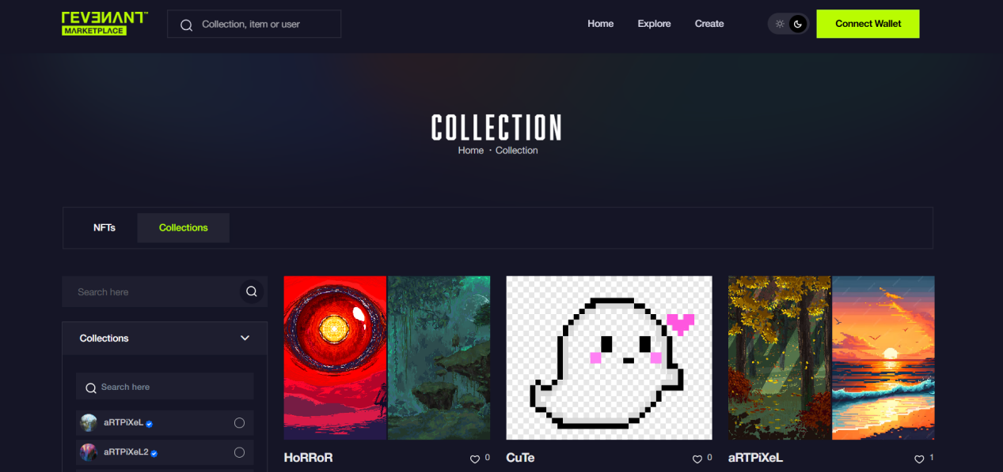

###### *Hình 4.9. Giao diện xem danh sách bộ sưu tập trên sàn giao dịch 1.1*

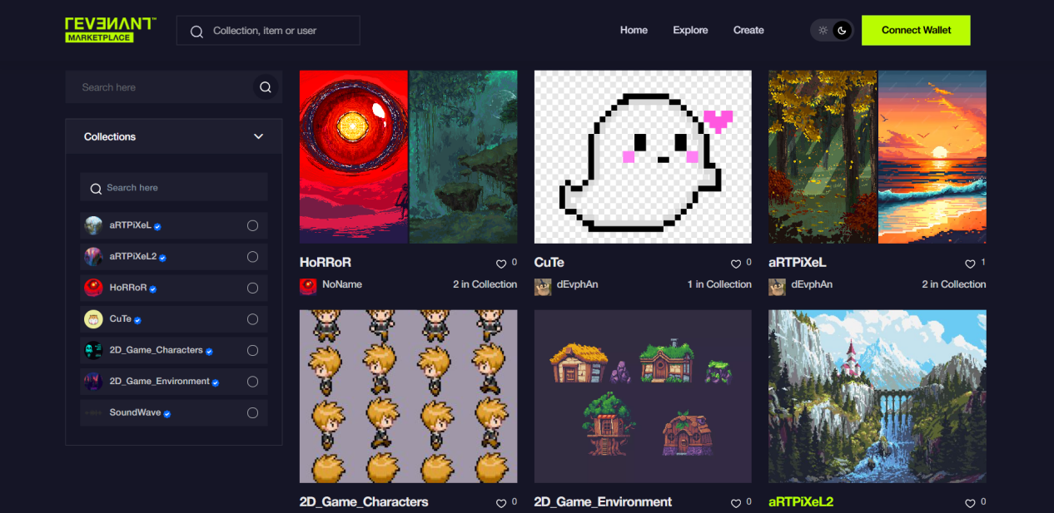

###### *Hình 4.10. Giao diện xem danh sách bộ sưu tập trên sàn giao dịch 1.2*

### 4.1.4. Giao diện Xem chi tiết Bộ sưu tập

Giao diện xem chi tiết bộ sưu tập, nơi cung cấp các thông tin chi tiết về một bộ sưu tập như ảnh đại diện, ảnh bìa, tên bộ sưu tập, danh sách các NFT hiện có trong bộ sưu tập,... Giao diện này cũng hỗ trợ chức năng tìm kiếm NFT theo bộ lọc được cung cấp sẵn, người dùng chỉ cần lựa chọn các thông số như giá, danh mục,... sau đó hệ thống sẽ giúp người dùng loại bỏ các NFT có trong bộ sưu tập không mong muốn. Tại giao diện này người dùng có thể sử dụng chức năng xem chi tiết NFT nếu như có mong muốn tìm hiểu về một NFT hiện có trong bộ sưu tập.

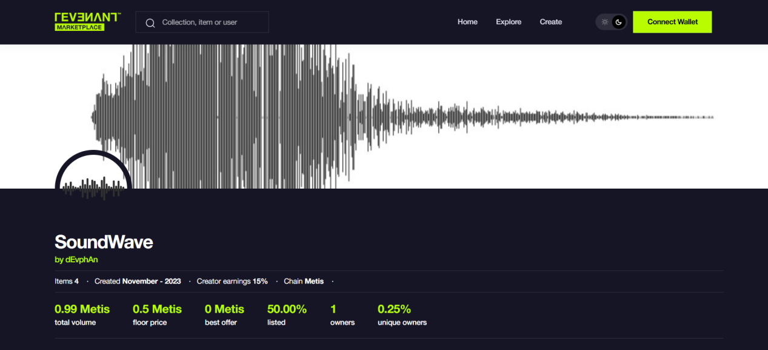

###### *Hình 4.11. Giao diện xem chi tiết bộ sưu tập 1.1*

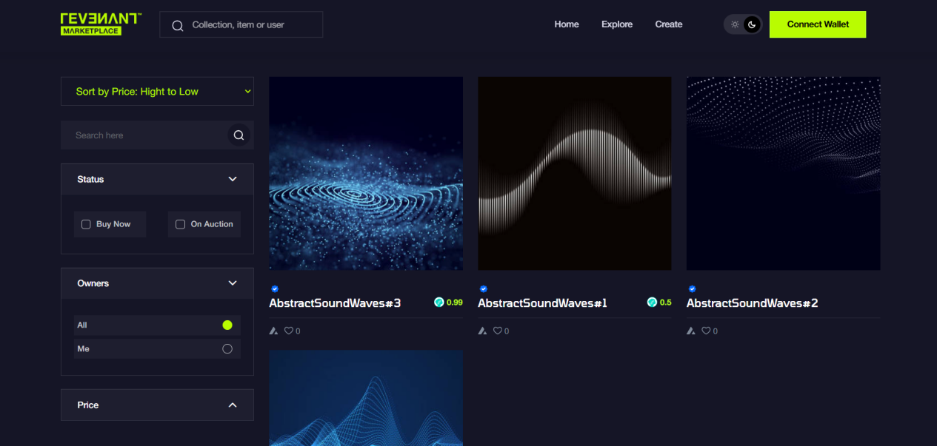

###### *Hình 4.12. Giao diện xem chi tiết bộ sưu tập 1.2*

### 4.1.5. Giao diện Xem chi tiết NFT

Giao diện xem chi tiết NFT là giao diện chứa nhiều thông tin của một NFT trong hệ thống bao gồm các thông tin liên quan như hình ảnh, tên NFT, tác giả, bộ sưu tập, giá NFT hay lịch sử giao dịch,... Ngoài ra giao diện này cũng cung cấp thông tin liên quan đến trạng thái hiện tại của NFT như NFT có đang được bán hay không, NFT có đang được đấu giá không hay không, giá cao nhất mà NFT này đang ở mức cao nhất là bao nhiêu, và thời gian đấu giá còn lại là bao nhiêu,...

Giao diện này là nơi cung cấp chức năng giao dịch và ghi thông tin trực tiếp lên Blockchain nếu người dùng thực hiện mua, bán hay đấu giá NFT.

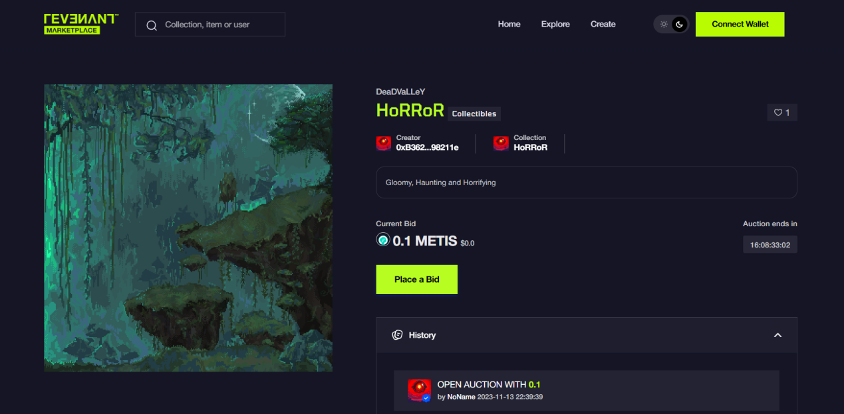

###### *Hình 4.13. Giao diện xem chi tiết NFT*

### 4.1.6. Giao diện Xem chi tiết người dùng

Để biết được thông tin chi tiết về một người dùng trong hệ thống, giao diện này sẽ đáp ứng mong muốn của những người dùng, tại đây, nơi cung cấp chi tiết về phong cách của người dùng trong hệ thống thông qua ảnh đại diện, ảnh bìa, tên người dùng, danh sách NFT và bộ sưu tập mà người dùng này hiện đang sở hữu,.. Để vào chi tiết tài khoản của người dùng khác, có thể thông qua công cụ tìm kiếm được trang web hỗ trợ, hoặc thông qua giao diện xem chi tiết NFT tại đây có cung cấp thông tin liên kết đến tài khoản của chủ sở hữu NFT.

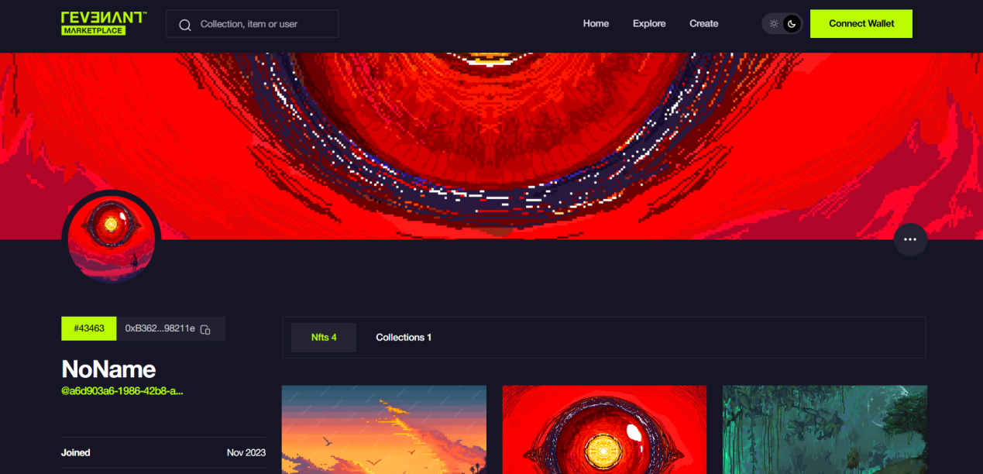

###### *Hình 4.14. Giao diện xem chi tiết người dùng*

### 4.1.7. Giao diện Chỉnh sửa thông tin người dùng

Nếu người dùng có nhu cầu cập nhật thông tin của bản thân vì bất kỳ một lý do gì, trang web cũng hỗ trợ chức năng này đến người dùng, người dùng chỉ cần thực hiện đăng nhập sau đó vào trang chi tiết của bản thân sử dụng chức năng “Cập nhật thông tin” mà website cung cấp để chuyển sang giao diện chỉnh sủa thông tin cá nhân. Tại đây người dùng cần nhập các thông tin cần thiết về bản thân mà trang web yêu cầu sau đó ấn chọn “Save” để hoàn tất việc cập nhật thông tin cá nhân.

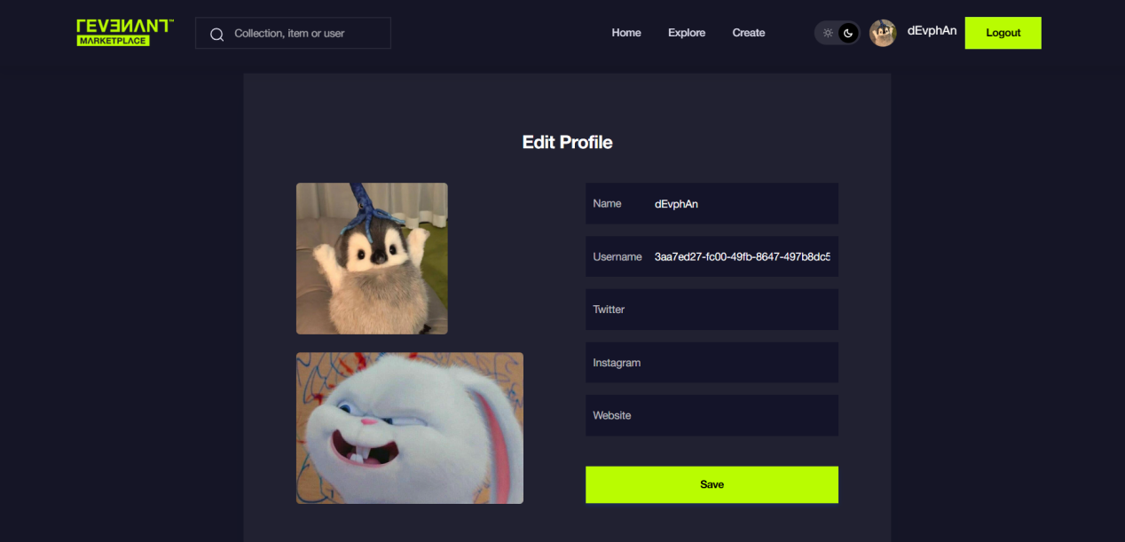

###### *Hình 4.15. Giao diện chỉnh sửa thông tin người dùng*

### 4.1.8. Giao diện Lựa chọn tạo mới NFT hoặc Bộ sưu tập

Giao diện này cung cấp lựa chọn về nhu cầu tạo mới một bộ sưu tập hoặc là NFT cho người dùng, người dùng sử dụng giao diện này để được điều hướng sang giao diện tương ứng được cung cấp sẵn.

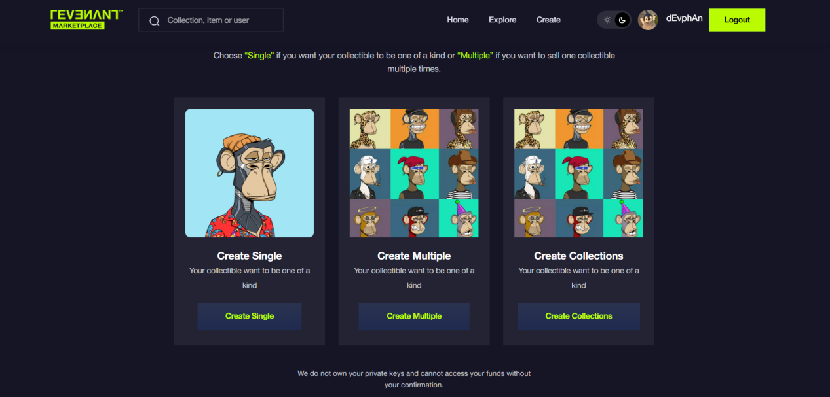

###### *Hình 4.16. Giao diện tùy chọn tạo mới NFT hoặc bộ sưu tập*

### 4.1.9. Giao diện Tạo bộ sưu tập

Giao diện tạo bộ sưu tập là nơi sẽ quản lý các NFT trong tương lai, để tạo được NFT người dùng cần phải có trong tài khoản của mình ít nhất một bộ sưu tập. Giao diện này là nơi đáp ứng yêu cầu đó cho người dùng, người dùng chỉ cần cung cấp các thông tin cần thiết cho một bộ sưu tập như ảnh đại diện, ảnh bìa, tên bộ sưu tập mang nét đặc trưng riêng của bản thân và các thông tin liên quan khác. Sau đó người dùng thực hiện chức năng “Submit Item” để trang web kết nối đến ví metamask của người dùng, ngừoi dùng cần thực hiện ký xác thực bằng chữ ký kỹ thuật số của mình thông qua ví điện tử, sau khi chấp nhận các yêu cầu về chi phí gas khi thực hiện trên blockchain, bộ sưu tập của người dùng sẽ được lưu trữ trên hệ thống của website cũng như cả trên blockchain.

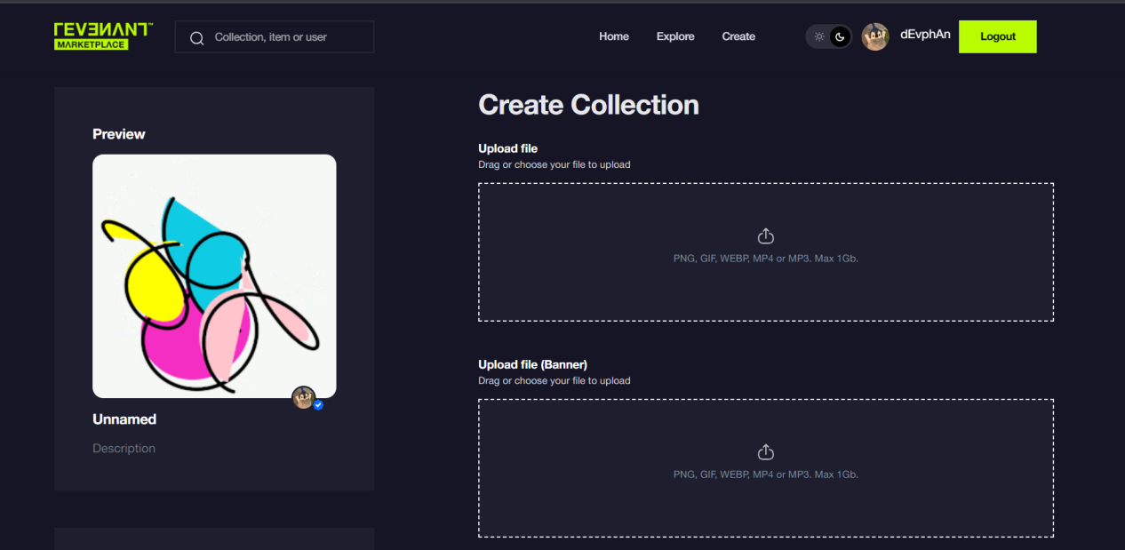

###### *Hình 4.17. Giao diện bộ sưu tập*

### 4.1.10. Giao diện tạo NFT

Tương tự như giao diện tạo bộ sưu tập, tạo NFT cũng yêu cầu người dùng cung cấp các thông tin cơ bản về NFT như hình ảnh, tên, mô tả về NFT đó,... quan trọng hơn NFT là một phần của Bộ sưu tập, nên đây cũng là thông tin bắt buộc, thông tin về NFT sau khi được tạo sẽ được gửi lên mạng blockchain, đồng thời cũng được lưu trữ lại vào hệ thống để thuận tiện cho việc truy vấn sau này.

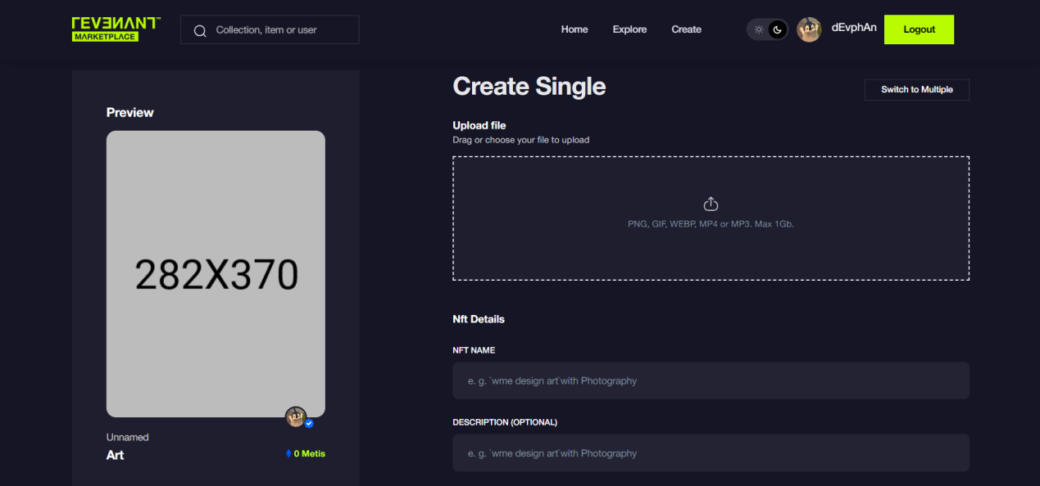

###### *Hình 4.18. Giao diện tạo NFT*

### 4.1.11. Giao diện tìm kiếm

Là một phần cơ bản cũng là một phần quan trọng đối với một trang web thương mại, chức năng tìm kiếm được thiết lập tại phần đầu của trang web, giúp người dùng có thể nhìn thấy và sử dụng một cách dễ dàng, chức năng tìm kiếm sử dụng giá trị đầu vào là đại diện cho tên của bộ sưu tập, NFT và người dùng, nếu giá trị hợp lệ danh sách người dùng, bộ sưu tập và NFT sẽ cùng lúc xuất hiện. Người dùng có thể thực hiện việc xem chi tiết thông tin từ kết quả trả về.

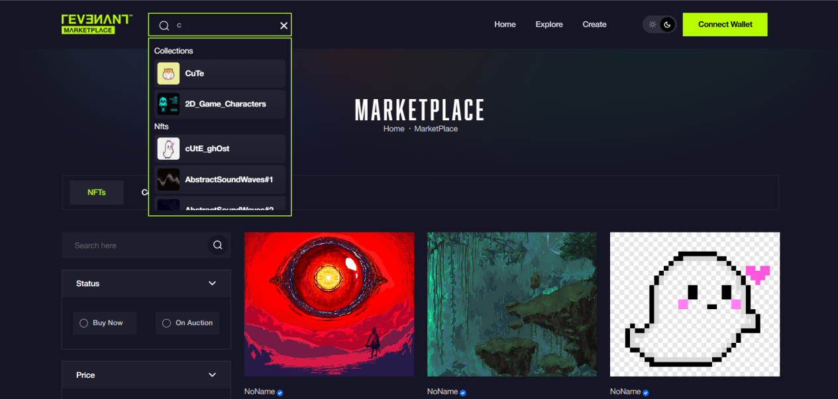

###### *Hình 4.19. Giao diện tìm kiếm*

**4.2. TRIỂN KHAI SMART CONTRACT**

**4.2.1. Mô tả nội dung kiểm thử và triển khai Marketplace smart contract**

Sau khi một smart contract được triển khai lên blockchain thành công, không một ai có thể sửa đổi nội dung của smart contract này, chính vì vậy việc kiểm thử các chức năng đối với một smart contract là vô cùng quan trọng, Marketplace smart contract cũng không ngoại lệ. Dưới đây là nội dung của kiểm thử Marketplace smart contract sử dụng Hardhat platform.

Sau khi triển khai thành công, Marketplace smart contract nên được thiết lập chính xác các giá trị ban đầu như chủ sở hữu smart contract, giá trị mặc định và người nhận phần trăm lợi nhuận từ các giao dịch diễn ra trên hệ thống.

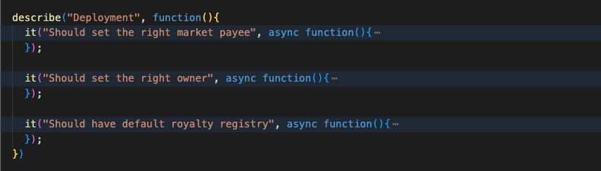

###### *Hình 4.20. Testcase triển khai Marketplace smart contract*

Việc thiết lập lại các giá trị liên quan đến chủ sở hữu, phần trăm lợi nhuận trên các giao dịch,... Phải được hoạt động một cách chính xác, đặc biệt chỉ có chủ sở hữu hiện tại của Marketplace smart contract mới có quyền thực hiện việc thiết lập này.

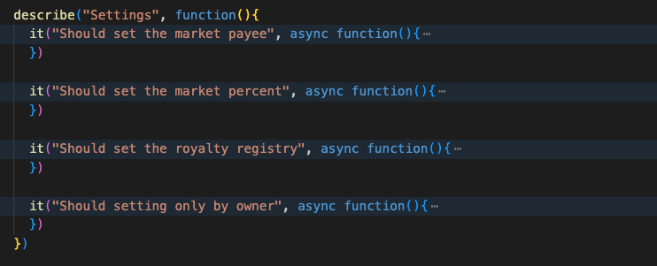

###### *Hình 4.21. Testcase cài đặt Marketplace smart contract*

Sau khi một NFT được bán thành, việc chuyển tiền từ Marketplace đến chủ sở hữu của sàn giao dịch, người bán NFT cũng như việc chuyển đổi quyền sở hữu đối với người mua phải được thực hiện ngay lập tức.

Chữ ký kỹ thuật số là một phần quan trọng trong việc xác thực các giao dịch, các giao dịch có chữ ký không hợp lệ nên được hoàn nguyên.

Người bán NFT phải là chủ sở hữu hiện tại của NFT đó, giao dịch không được diễn ra khi không xác mình được chủ sở hữu của NFT.

Người mua NFT phải cung cấp chính xác thông tin về NFT, giao dịch sẽ không được thực hiện và hoàn nguyên một khi NFT được mua không tồn tại.

Để sàn giao dịch trở thành trung gian giữa người mua và người bán, điều kiện quan trọng trong trường hợp này, người bán phải chấp thuận chuyển quyền kiểm soát NFT của họ, một khi quyền sở hữu chưa được chấp thuận, một thông báo lỗi từ Marketplace nên được trả về.

Sự chính xác về giá do người mua cung cấp vào trong Marketplace smart contract nên chính xác và trùng khớp với người bán NFT.

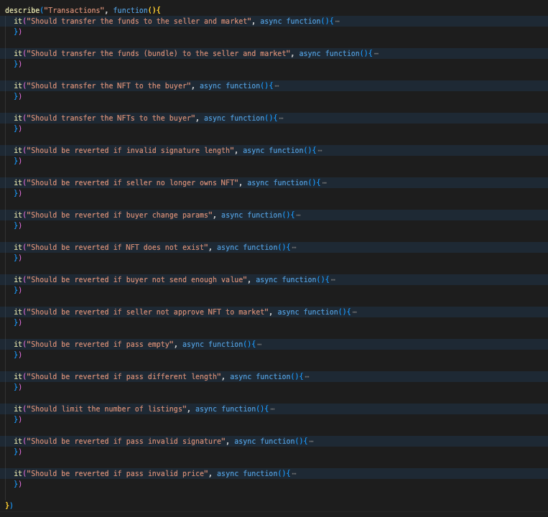

###### *Hình 4.22. Testcase giao dịch trên Marketplace smart contract*

Là một phần quan trọng và không thể thiếu sót trong xây dựng Ứng dụng phi tập trung, Event hay sự kiện, cho phép smart contract tạo ra và thông báo cho các ứng dụng hoặc các smart contract khác mà nó tương tác.

Trong Marketplace smart contract của hệ thống, nên có các sự kiện được phát ra như: sau khi một NFT được chuyển quyền sở hữu (mua) từ người này sang người khác.

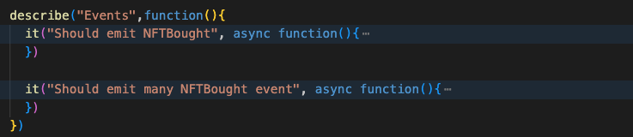

###### *Hình 4.24. Testcase cho sự kiện của Marketplace smart contract*

Sau khi lập các testcase đầy đủ nhất, sử dụng Hardhat platform để thực hiện quá trình kiểm thử dựa trên các testcase đã lập và xem xét kết quả.Việc triển khai Marketplace smart contract chỉ được diễn ra sau khi thoã mãn ít nhất các trường hợp kiểm thử đã được liệt kê và biên soạn. Dưới đây là kết quả của các testcase đã lập cho Martketplace smart contract.

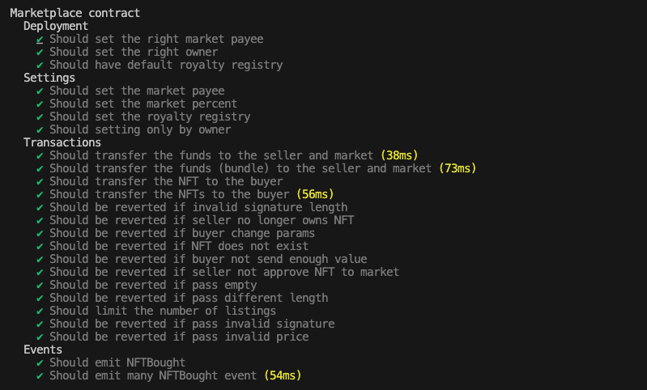

###### *Hình 4.25. Kết quả testcase cho Marketplace smart contract*

Sau khi Marketplace smart contract được triển khai thành công lên mạng blokchain (mạng thử nghiệm BscScan), được xem là một Transaction. Transaction của việc triển khai một smart contract mới trên blockchain (Marketplace smart contract) bao gồm các thông tin như một mã được băm và là định danh duy nhất trên blockchain, được tạo bởi blockchain gọi là Transaction Hash, thời gian tạo ra Transaction, địa chỉ ví điện tử của người dùng đã thực hiện tạo smart contract,... cũng sẽ được hiển thị công khai trên blockchain.

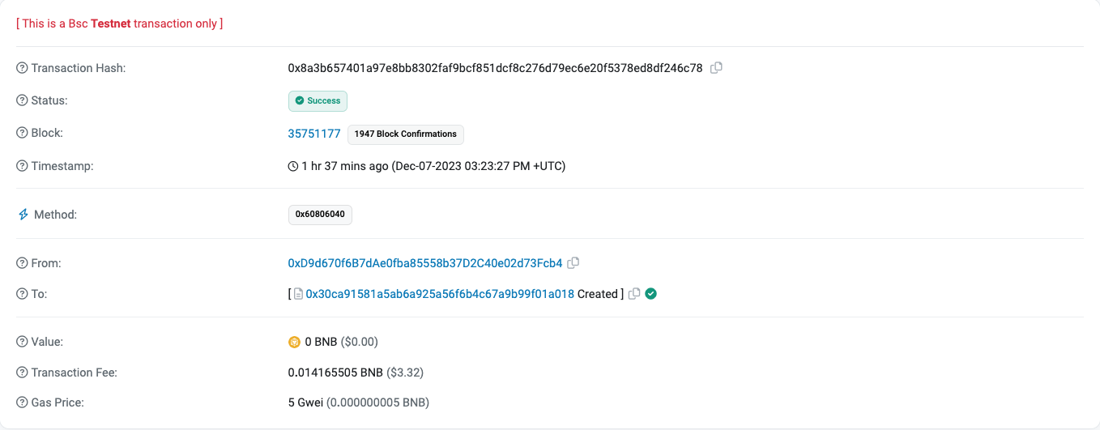

###### *Hình 4.26. Thông tin về Transaction (Marketplace smart contract đã được triển khai)*

Các thông tin về smart contract được hiển thị sẽ phụ thuộc vào các nền tảng blockchain khác nhau, về cơ bản, sau khi triển khai và xác thực thành công, thông tin về smart contract hiển thị các thông tin liên quan như địa chỉ của smart contract, địa chỉ người tạo, mã lập trình, các hàm và sự kiện thuộc smart contract,....

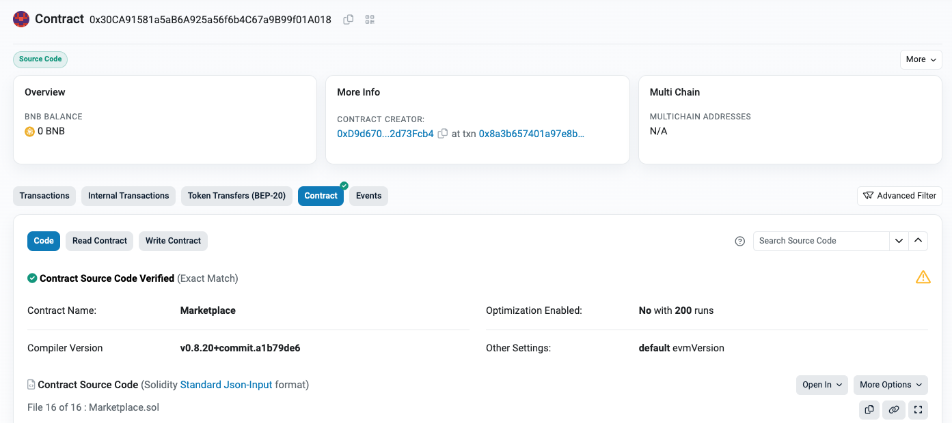

###### *Hình 4.27. Thông tin chi tiết về Martketplace smart contract trên blockchain*

**4.2.2. Mô tả nội dung kiểm thử và triển khai Auction smart contract**

Tương tự như Marketplace smart contract, Auction contract cũng sẽ được thiết kế các testcase và kiểm thử sử dụng Hardhat platform.

Sau khi triển khai thành công, Auction smart contract nên được thiết lập chính xác các giá trị ban đầu như chủ sở hữu smart contract, giá trị mặc định và người nhận phần trăm lợi nhuận từ các giao dịch diễn ra trên hệ thống.

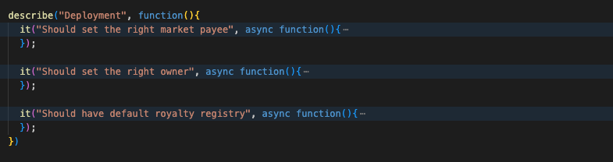

###### *Hình 4.28. Testcase triển khai Auction smart contract*

Auction smart contract cho phép người dùng tạo mới một phiên đấu giá của riêng họ, sử dụng tài sản kỹ thuật số dưới dạng NFT của họ làm nội dung cho phiên đấu giá, người dùng cần cung cấp các thông tin liên quan đến NFT như token Address và token Id, giá khởi điểm, thời gian kết thúc phiên đấu giá, giá trị mặc định của người đấu giá cao nhất nên là địa chỉ 0.

Những người dùng khác trong hệ thống, có thể đặt giá cho NFT trong phiên đấu giá với yêu cầu giá phải cao hơn giá hiện tại của NFT. Sau khi đặt giá cho NFT thành công, Auction contract phải cập nhật lại thông tin như giá cao nhất, người đặt giá cao nhất đối với NFT đang được đấu giá.

Chủ phiên đấu giá có thể sử dụng chức năng “Cancel” để kích hoạt Auction smart contract và hủy phiên đấu giá đối với một phiên đấu giá NFT cụ thể, hoặc sử dụng chức năng “Accept” để kết thúc phiên đấu giá NFT ngay lập tức và nhận tiền đấu giá cao nhất hiện tại.

Người chiến thắng phiên đấu giá nên được nhận NFT chiến thắng khi kết thúc phiên đấu giá nhưng chủ phiên vẫn chưa thực hiện kết thúc phiên đấu giá đó.

Các chức năng “Accept”, “Cancel”, “Claim” sau khi được kích hoạt nên diễn ra các hoạt động sau: ố tiền mà Auction contract tạm giữ từ các người dùng tham gia cần phải được hoàn trả lại, đối với người chiến thắng phiên đấu giá, quyền sở hữu NFT nên được chuyển sang (không hoàn trả tiền đã đấu giá), với người bán NFT thành công nên được nhận số tiền đã trừ phần trăm lợi nhuận cho chủ của sàn giao dịch.

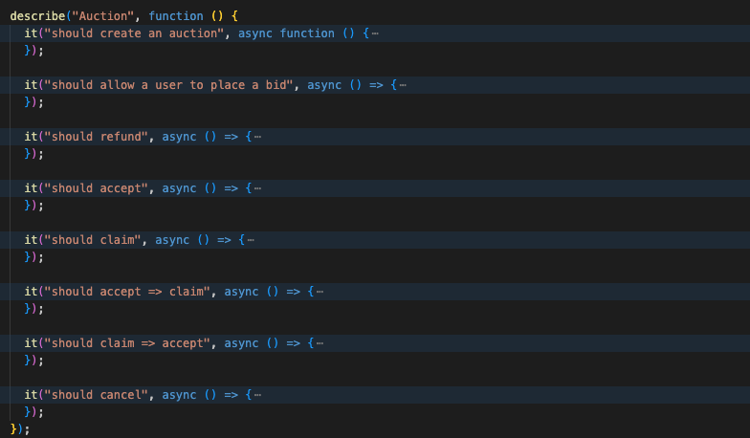

###### *Hình 4.29. Testcase đấu giá thuộc Auction smart contract*

Cuối cùng sử dụng Hardhat để thực thi các testcase đã lập cho Auction smart contract. Dưới đây là kết quả khi thực thi các testcase đã được lập.

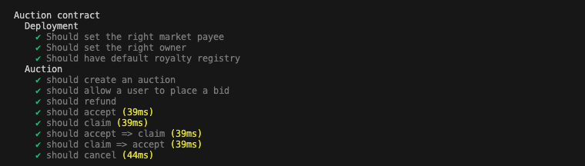

###### *Hình 4.30. Kết quả thực thi tescase cho Auction smart contract*

Sau khi Auction smart lên blockchain, tương tự như Marketplace smart contract được xem là một Transaction, bao gồm các thông tin như một mã được băm và là định danh duy nhất trên blockchain, được tạo bởi blockchain gọi là Transaction Hash, thời gian tạo ra Transaction, địa chỉ ví điện tử của người dùng đã thực hiện tạo smart contract,... cũng sẽ được hiển thị công khai trên blockchain.

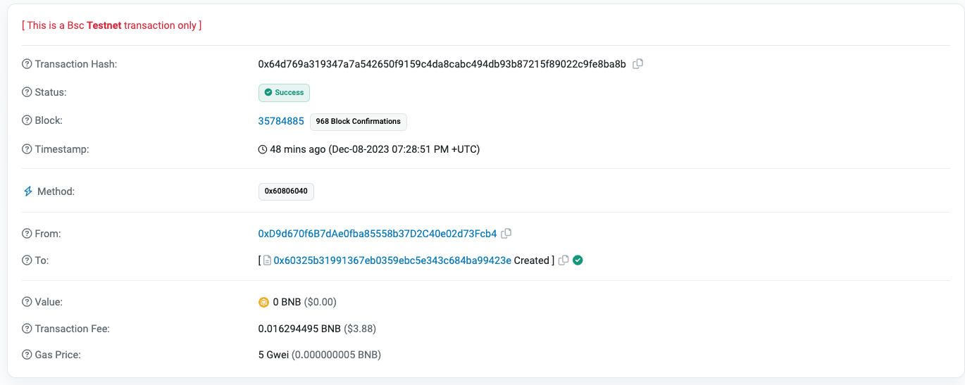

###### *Hình 4.31. Thông tin về Transaction (Auction smart contract đã được triển khai)*

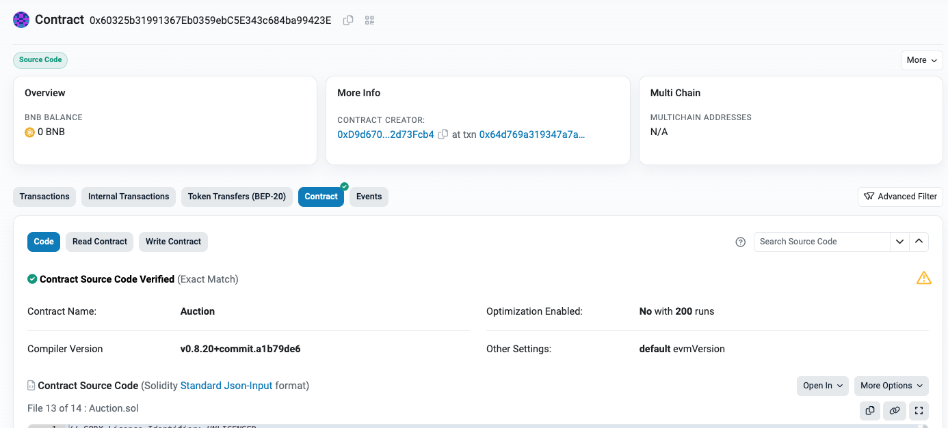

###### *Hỉnh 4.32. Thông tin chi tiết về Auction smart contract trên blockchain*

# CHƯƠNG 5. KẾT LUẬN VÀ HƯỚNG PHÁT TRIỂN

## 5.1. KẾT QUẢ ĐẠT ĐƯỢC

Nắm rõ được các khái niệm, các thành phần quan trọng của công nghệ blockchain nói chung và nền tảng Ethereum nói riêng.

Tìm hiểu và triển khai thành công Smart contracts lên nền tảng blockchain sử dụng một công cụ mạnh mẽ như ngôn ngữ lập trình solidity.

Hiểu rõ về các tiêu chuẩn ERC khi triển khai các Smart contracts trên nền tảng Ethereum.

Mở rộng thêm các kiến thức liên quan đến việc xây dựng và triển khai NFT marketplace như: Các ứng dụng phi tập trung, tiền điện tử và chi phí gas cho triển khai và tương tác Smart contracts, các thuật ngữ liên quan đến ví điện tử trong việc lưu trữ khóa riêng tư của người dùng.

Nâng cao khả năng tìm kiếm, khả năng tìm hiểu, học hỏi và ứng dụng công nghệ mới.

Cuối cùng, Xây dựng thành công một website có đầy đủ các chức năng cơ bản, cần có trong một NFT marketplace.

## 5.2. HẠN CHẾ

Sản phẩm vẫn chưa có khả năng tương tác linh hoạt đến các loại ví điện tử khác nhau.

Chưa ứng dụng được các tiêu chuẩn ERC như ERC-20, ERC-1155 vào website, làm cho website trở nên thiếu đa dạng, không linh hoạt.

Website không phù hợp với các nhà phát triển game muốn áp dụng blockchain vào sản phẩm của họ, do website không hỗ trợ tiêu chuẩn ERC-1155.

Chỉ có thể mua đơn lẻ các NFT, do NFT marketplace không hỗ trợ chức năng shopping cart như các trang thương mại điện tử truyền thống.

Ứng dụng chỉ hoạt động trên trình duyệt, chưa được triển khai trên nền tảng di động.

Ngoài các chức năng cơ bản của một NFT marketplace, sản phẩm vẫn còn thiếu sót các tính năng tiện lợi phục vụ tối đa nhu cầu của người dùng điển hình như: Hiển thị danh sách các NFT đang được tìm kiếm với số lượt tìm kiếm lớn, thông báo đến người dùng về sản phẩm NFT đang được đấu giá mà họ đã quan tâm. Theo dõi và nhận thông báo đối với người dùng đã theo dõi có các hoạt động như bán, đấu giá hoặc tạo NFT.

## 5.3. HƯỚNG PHÁT TRIỂN

Hướng phát triển của trang web sẽ được tập trung vào giải quyết các vấn đề thiếu sót mà đã nêu ở mục hạn chế như:

Nâng cấp trang NFT marketplace với khả năng tương tác được đa dạng các ví điện tử.

Áp dụng và tích hợp được tiêu chuẩn ERC-20 và ERC-1155 vào sản phẩm.

Bổ sung chức năng shopping cart, cho phép người dùng có thể thêm các NFT vào giỏ hàng và thanh toán hàng loạt các NFT như sàn thương mại điển tử truyền thống.

Triển khai ứng dụng lên nền tảng di động.

Thêm mới các tính năng tiện ích cho người sử dụng như: Hiển thị danh sách các NFT đang được tìm kiếm với số lượt tìm kiếm lớn, thông báo đến người dùng về sản phẩm NFT đang được đấu giá mà họ đã quan tâm. Theo dõi và nhận thông báo đối với người dùng đã theo dõi có các hoạt động như bán, đấu giá hoặc tạo NFT.

# DANH MỤC TÀI LIỆU THAM KHẢO

1. Andreas M. Antonopoulos (2015). *Mastering Bitcoin: Unlocking Digital Cryptocurrencies*, O'Reilly Media, Califonia.
2. Daniel Drescher (2017). *Blockchain Basics: A Non-Technical Introduction in 25 Steps*, Apress, New York.
3. Henning Diedrich (2016). *Ethereum: Blockchains, Digital Assets, Smart Contracts, Decentralized Autonomous Organizations,* O'Reilly Media, Califonia.
4. Oscar Flynt (2016). *Smart Contracts: How to Use Blockchain Smart Contracts for Cryptocurrency Exchange,* Createspace Independent Publishing Platform, Washington.
5. Ritesh Modi (2018). *Solidity Programming Essentials: A beginner's guide to build smart contracts for Ethereum and blockchain*, Packt Publishing, Birmingham.
6. Shermin Voshmgir (2020). *Token Economy: How the Web3 reinvents the Internet, s*econd edition, Token Kitchen, Berlin.
7. Roberto Infante (2019). *Building Ethereum DApps: Decentralized Applications on the Ethereum Blockchain*", Manning, New York.
8. Andreas M. Antonopoulos and Gavin Wood (2018). *Mastering Ethereum: Building Smart Contracts and DApps,* O'Reilly Media, Califonia.
9. Shermin Voshmgir (2019). *Token Economy: How Blockchains and Smart Contracts Revolutionize the Economy,* BlockchainHub Berlin, Berlin.
10. Michael G. Solomon (2019). *Ethereum for Dummies,* For Dummies, New Jersey.
11. Don Tapscott and Alex Tapscott (2018). *Blockchain Revolution: How the Technology Behind Bitcoin and Other Cryptocurrencies is Changing the World,* Portfolio, London.
12. Mayukh Mukhopadhyay (2018). *Ethereum Smart Contract Development: Build blockchain-based decentralized applications using solidity,* Packt Publishing, Birmingham.
13. Andreas M. Antonopoulos (2017). *Mastering Bitcoin: Programming the Open Blockchain,* second edition, O'Reilly Media, Califonia.
14. Richard Ozer (2017). *Ethereum: The Insider Guide to Blockchain Technology, Cryptocurrency and Mining Ethereum*, CreateSpace Independent Publishing Platform, California.
15. Leonard Eddison (2017). *Ethereum: A Deep Dive Into Ethereum,* CreateSpace Independent Publishing Platform, California.
16. Lorne Lantz and Daniel Cawrey (2020). *Mastering Blockchain: Unlocking the Power of Cryptocurrencies, Smart Contracts, and Decentralized Applications*, O'Reilly Media, Califonia.
17. Tiana Laurence and Seoyoung Kim (2021). NFTs For Dummies, For Dummies, New Jersey.
18. Matt Fortnow and QuHarrison Terry (2021). *The NFT Handbook: How to Create, Sell, and Buy Non-Fungible Tokens,* wiley*,* New Jersey.
19. Andreas M. Antonopoulos (2018). *Mastering Ethereum: Building Smart Contracts and DApps*, O'Reilly Media, Califonia.
20. Chris Burniske and Jack Tatar (2017). *Cryptoassets: The Innovative Investor's Guide to Bitcoin and Beyond,* McGraw Hill, New York.